ikon
SEPTEMBER 2022
Informacijski sistem eDediščina – ISeD Navodila eRNPD
Navodila za uporabo e-RNPD

Vsebina kazala
Uvod 13
Register nepremične kulturne dediščine 14
Domača plošča uporabnika 14
Aktivne zadeve 14
Dodatni filtri za omejitev števila zadev 16
Osvežitev plošče 16
Zadnja obvestila 17
Iskanje po obvestilih 17
Neprebrana obvestila 17
Bližnjice 18
Koristne povezave 18
Enote 19
Iskalnik enot kulturne dediščine 19
Omejitev rezultatov iskanja s filtri 19
Vpogled v osnovne podatke enote kulturne dediščine 21
Poudarjena vsebina o enoti 21
Osnovni podatki enote 23
Ogroženost enote 23
Kako dodam novo oceno ogroženosti? 24
Kako popravim oceno ogroženosti? 24
Kako izbrišem oceno ogroženosti? 24
Zaznamki enote 25
Kako dodam novo literaturo? 26
Kako popravim literaturo? 26
Kako izbrišem literaturo? 26
Kako dodam novo splošno opombo? 27
Kako popravim splošno opombo? 27
Kako izbrišem splošno opombo? 27
Povezave z drugimi enotami dediščine in muzeji 28
Kako povežem enoto z drugo enoto RNPD? 28
Kako popravim opombo glede povezave z drugo enoto RNPD? 28
Kako odstranim povezavo z drugo enoto RNPD? 28
Kako povežem enoto z enoto RNSD? 29
Kako popravim opombo glede povezave z enoto RNSD? 29
Kako odstranim povezavo z enoto RNSD? 29
Kako povežem enoto z muzejem? 29
Kako popravim opombo glede povezave z muzejem? 29
Kako odstranim povezavo z muzejem? 29
Zgodovina posegov nad osnovnimi podatki enote 29
Vrednotenje enote 30
Določitev varstvenega območja dediščine 30
Razglasitve enote za spomenik 30
Postopki za osnovne podatke 31
Kateri postopki za posodabljanje osnovnih podatkov enote so podprti? 31
Vpis, sprememba ali izbris osnovnih podatkov enote 31
Neposredna sprememba osnovnih podatkov enote 31
Kako začnem nov postopek? 31
Kako poteka potrjevanje predloga? 31
Razglasitve 32
Iskalnik razglasitev kulturnih spomenikov 32
Omejitev rezultatov iskanja s filtri 33
Vpogled v razglasitev 33
Poudarjena vsebina o razglasitvi 34
Razglasitev – varstveni podatki enote 34
Zaznamki razglasitve 35
Kako dodam novo splošno opombo? 35
Kako popravim splošno opombo? 36
Kako izbrišem splošno opombo? 36
Kako dodam novo ZK opombo? 36
Kako popravim ZK opombo? 36
Kako izbrišem ZK opombo? 36
Zgodovina posegov nad varstvenimi podatki enote 37
Postopki za varstvene podatke 37
Kateri postopki za posodabljanje varstvenih podatkov enote so podprti? 38
Razglasitev, sprememba ali izbris varstvenih podatkov enote (»klasičen proces«) 38
Neposredna sprememba varstvenih podatkov enote 39
Razglasitev, sprememba ali izbris varstvenih podatkov (»proces za nazaj«) 39
Kako začnem nov »klasičen« postopek? 39
Dodajanje novega predloga iz domače plošče 39
Dodajanje novega predloga iz iskalnika predlogov 39
Dodajanje novega predloga iz enote 39
Dodajanje novega predloga iz pobude 40
Dodajanje novega paketa iz domače plošče 40
Dodajanje novega paketa iz iskalnika paketov 40
Kako začnem nov postopek »za nazaj«? 40
Splošno o predlogih in paketih 40
Čarovnik za urejanje podatkov 40
Delo s predlogom 41
Dodajanje novega predloga 41
Kako dodam nov predlog? 41
Dodajanje novega predloga iz domače plošče 41
Dodajanje novega predloga iz iskalnika predlogov za osnovne podatke 41
Dodajanje novega predloga iz iskalnika predlogov za varstvene podatke 41
Dodajanje novega predloga iz enote 42
Dodajanje novega predloga iz razglasitve 42
Dodajanje novega predloga iz pobude 42
Urejanje predloga (splošno) 42
Kdo je trenutni urejevalec predloga? 42
Kako urejam atributne podatke predloga? 42
Kako urejam grafične podatke predloga? 43
Kako preverim, ali je predlog pravilno izpolnjen? 43
Dodajanje dodatnih urejevalcev 43
Kako dodam dodatnega urejevalca na predlog? 43
Kako izbrišem dodatnega urejevalca? 43
Kako odstopim predlog v urejanje drugemu urejevalcu? 44
Urejanje predloga (dodatni urejevalci) 44
Če nisem nosilec predloga, kako vidim, zakaj mi je predlog dodeljen v urejanje? 44
Kako vrnem predlog nosilcu, ko končam urejanje? 44
Zamenjava nosilcev predloga 44
Kako zamenjam nosilca? 45
Delo s paketom 45
Dodajanje novega paketa 45
Kako dodam nov paket? 45
Dodajanje novega paketa iz domače plošče 45
Dodajanje novega paketa iz iskalnika paketov 46
Urejanje paketa (splošno) 46
Kdo je trenutni urejevalec paketa? 46
Kako urejam atributne podatke paketa? 46
Kako preverim, ali je paket pravilno izpolnjen? 46
Določitev nosilca paketa 46
Kdo lahko določi nosilca paketa in kdaj? 46
Kako določim nosilca paketa? 47
Določitev nosilca paketa MK 47
Kdo lahko določi nosilca paketa MK in kdaj? 47
Kako določim nosilca paketa MK? 47
Kako prevzamem paket kot nosilec MK? 47
Zamenjava nosilcev paketa 47
Kako zamenjam nosilca? 47
Zamenjava vrste paketa 48
Kdo lahko zamenja vrsto paketa in kdaj? 48
Kako zamenjam vrsto paketa? 49
Kako spremenim, da se stara razglasitev ne prekliče? 49
Kako spremenim, da se stara razglasitev prekliče? 49
Predlogi za osnovne podatke 49
Iskalnik predlogov za osnovne podatke 50
Izbira načina iskanja 51
Omejitev rezultatov iskanja s filtri 51
Vpogled v predlog za osnovne podatke 53
Poudarjena vsebina o predlogu 54
Vsebina predloga 55
Prenos v register 55
Delo s predlogom 55
Urejanje predloga 55
Kdo lahko ureja predlog in kdaj? 55
Storno predloga 56
Kdo lahko stornira predlog in kdaj? 56
Kako storniram predlog? 56
Pošiljanje predloga v pregled vodji OE 56
Kdo lahko pošlje predlog v pregled vodji OE in kdaj? 56
Kako pošljem predlog v potrjevanje vodji OE? 56
Pregled in potrjevanje predloga s strani vodje OE 57
Kako pošljem predlog v potrditev MK? 57
Kako zahtevam dopolnitev predloga? 57
Kako zavrnem predlog? 57
Kako umaknem predlog? 58
Pregled in potrjevanje predloga na MK 59
Kako se določi nosilec MK? 59
Kako zahtevam dopolnitev predloga na OE? 59
Kako podam odločitev in pošljem predlog v potrjevanje vodji MK? 59
Potrditev predloga s strani vodje MK 59
Kako potrdim predlog? 60
Kako zavrnem predlog? 60
Kako zahtevam dopolnitev predloga? 60
Predlogi za varstvene podatke 61
Iskalnik predlogov za varstvene podatke 61
Izbira načina iskanja 62
Omejitev rezultatov iskanja s filtri 63
Vpogled v predlog za varstvene podatke 64
Poudarjena vsebina o predlogu 64
Vsebina predloga 65
Mnenja javnosti 65
Omejitev rezultatov iskanja s filtri 66
Prenos v register 66
Delo s predlogom SLP/SDP 66
Faza priprave 66
Urejanje predloga 66
Kdo lahko ureja predlog in kdaj? 66
Kako urejam predlog? 66
Storno predloga 66
Kdo lahko stornira predlog in kdaj? 66
Kako storniram predlog? 67
Pošiljanje predloga v pregled na OE 67
Kdo lahko pošlje predlog v pregled na oe in kdaj? 67
Kako pošljem predlog v pregled na OE? 67
Pregled predloga na OE 67
Dopolnitev predloga 67
Zavrnitev predloga 68
Dodajanje predloga v paket 68
Odstranitev predloga iz paketa 70
Kdo lahko odstrani predlog iz paketa in kdaj? 70
Kako odstranim predlog iz paketa? 70
Pošiljanje predloga v usklajevanje 70
Faza usklajevanja 70
Urejanje predloga 71
Odstranitev predloga iz paketa 71
Usklajenost predloga 71
Usklajenost predloga SLP z občino 71
Usklajenost predloga SDP z MK 71
Vrnitev predloga v usklajevanje 72
Faza seznanitve javnosti 73
Vnos mnenj prispelih po pošti 73
Kdo lahko vnese mnenje in kdaj? 73
Kako vnesem mnenje? 73
Priprava odgovora za posamezno mnenje 73
Kdo lahko pripravi odgovor in kdaj? 73
Kako zaključim pregled mnenja brez odgovora? 74
Kako pripravim odgovor? 74
Kako popravim odgovor? 74
Kako preverim, ali vsa mnenja imajo odgovor? 74
Objava odgovora za posamezno mnenje 75
Kdo lahko objavi odgovor? 75
Kako objavim odgovor? 75
Ali lahko popravim objavljen odgovor? 75
Umik mnenja s spleta 75
Kdo lahko umakne mnenje s spleta in kdaj? 75
Kako umaknem mnenje s spleta? 75
Opredelitev do mnenj 75
Kje vidim zaznambo, da predlog potrebuje spremembo? 75
Kdo lahko označi, da predlog potrebuje spremembe ali ne in kdaj? 76
Kako označim, da ni potrebna sprememba? 76
Kako označim, da je potrebna sprememba? 76
Sprememba predloga po seznanitvi javnosti 76
Kdo lahko spremeni predlog in kdaj? 76
Kako spremenim predlog in sporočim, da je sprememba urejena? 76
Faza sprejetja in objave 76
Odstranitev predloga iz paketa 77
Vrnitev predloga v usklajevanje 77
Kdo lahko vrne predlog SLP v usklajevanje in kdaj? 77
Kdo lahko vrne predlog SDP v usklajevanje in kdaj? 77
Kako vrnem predlog v usklajevanje? 77
Faza »1. faza« potrjevanja prenosa v register 77
Izločitev iz paketa po objavi 77
Kdo lahko odstrani predlog iz paketa? 77
Kako odstranim predlog iz paketa? 77
Faza »2. faza« prenosa v register 77
Preverjanje 2. faze samo na MK 78
Kdo lahko ureja predlog in kdaj? 78
Kdo lahko označi, da je druga faza preverjena na MK in kdaj? 78
Kako označim, da je druga faza preverjena na MK? 78
Preverjanje 2. faze na OE in MK 78
Kdo lahko ureja predlog in kdaj? 78
Kdo lahko označi, da je druga faza preverjena na OE in kdaj? 78
Kako označim, da je druga faza preverjena na OE? 79
Kdo lahko označi, da je druga faza preverjena na MK in kdaj? 79
Kako označim, da je druga faza preverjena na MK? 79
Paketi 79
Iskalnik paketov 79
Izbira načina iskanja 80
Omejitev rezultatov iskanja s filtri 81
Vpogled v paket 81
Poudarjena vsebina o paketu 81
Vsebina paketa 81
Predlogi 82
Omejitev rezultatov iskanja s filtri 82
Mnenja javnosti 82
Omejitev rezultatov iskanja s filtri 82
Delo s paketom SLP/SDP 82
Faza priprave 82
Dodajanje novega paketa 83
Določitev nosilca paketa 83
Dodajanje predloga v paket 83
Kdo lahko dodaja predloge v paket? 83
Kako najdem predloge, ki jih lahko dodam v paket SLP? 83
Odstranitev predloga iz paketa 83
Kdo lahko odstrani predlog iz paketa? 83
Kako lahko odstranim predlog iz paketa? 83
Dopolnitev predlogov paketa 83
Kdo lahko zahteva dopolnitev predlogov? 84
Kako lahko zahtevam dopolnitev predloga? 84
Nadaljujte, kot je opisano v poglavju »Pregled predloga na OE 84
Urejanje paketa 84
Kdo lahko ureja paket in kdaj? 84
Kako urejam paket? 84
Pošiljanje paketa v usklajevanje 84
Pošiljanje paketa SLP v usklajevanje z občino 84
Pošiljanje paketa SDP v usklajevanje z MK 85
Faza usklajevanja 85
Dodajanje predlogov v paket 85
Odstranitev predlogov iz paketa 86
Dopolnitev predlogov paketa 86
Urejanje paketa 86
Izdelava osnutka odloka 86
Kdo lahko izdela osnutek odloka? 86
Kako izdelam osnutek odloka? 86
Pošiljanje paketa v potrditev vodji OE 86
Pošiljanje paketa SLP v potrditev vodji OE 86
Pošiljanje paketa SDP v potrditev vodji OE 87
Preklic paketa 88
Kdo lahko prekliče paket in kdaj? 88
Kako prekličem paket? 88
Faza seznanitve javnosti 88
Pridobivanje seznama lastnikov 88
Kdo lahko pridobi seznam lastnikov in kdaj? 88
Kako pridobim seznam lastnikov? 88
Določitev trajanje javne obravnave 89
Kdo lahko določi datumsko obdobje trajanja javne obravnave? 89
Kako določim datumsko območje trajanja javne obravnave? 89
Ali lahko spremenim datume trajanja javne obravnave? 89
Objava javne obravnave 89
Kdo lahko objavi javno obravnavo in kdaj? 89
Kako objavim javno obravnavo? 89
Vnos mnenj prispelih po pošti 90
Kdo lahko vnese mnenje in kdaj? 90
Kako vnesem mnenje? 90
Začetek opredelitve do mnenj 90
Kdo lahko označi začetek opredelitev do mnenj in kdaj? 90
Kako začnem opredelitev do mnenj? 90
Opredelitev do mnenj 91
Kako preverim, ali vsa mnenja imajo odgovor? 91
Opredelitev do predlogov 91
Kako preverim, ali je podana opredelitev do vseh predlogov? 91
Kako se opredelim do predlogov paketa? 91
Treba se je opredeliti do vseh predlogov v paketu. Preberite poglavje »Objava odgovora za posamezno mnenje 91
Kdo lahko objavi odgovor? 91
Kako objavim odgovor? 92
Ali lahko popravim objavljen odgovor? 92
Umik mnenja s spleta 92
Kdo lahko umakne mnenje s spleta in kdaj? 92
Kako umaknem mnenje s spleta? 92
Zaključek faze seznanitve javnosti 92
Kdo lahko zaključi fazo seznanitve javnosti in kdaj? 92
Kako zaključim fazo seznanitev javnosti? 92
Faza sprejetja in objave paketa SLP 93
Umik paketa 93
Kdo lahko umakne paket SLP in kdaj? 93
Kako umaknem paket? 93
Seznanitev lastnikov 93
Kdo določi, da je potrebna seznanitev lastnikov in kdaj? 93
Kako sprožim seznanitev lastnikov? 93
Potrditev paketa 94
Kdo lahko potrdi paket SLP in kdaj? 94
Kako potrdim paket SLP? 94
Objava odloka 94
Kdo lahko vpiše, da je odlok paketa SLP objavljen in kdaj? 94
Kako vpišem, da je odlok paketa SLP objavljen? 94
Kako vpišem, da je paket SLP nerealiziran? 95
Faza sprejetja in objave paketa SDP 95
Pošiljanje paketa v potrditev MK 95
Kdo lahko pošlje paket SDP v potrditev MK in kdaj? 95
Kako pošljem paket SDP v potrditev MK? 95
Umik paketa 96
Kdo lahko umakne paket in kdaj? 96
Kako umaknem paket? 96
Seznanitev lastnikov 96
Kdo določi, da je potrebna seznanitev lastnikov in kdaj? 96
Kako sprožim seznanitev lastnikov? 96
Potrditev paketa 96
Kdo lahko potrdi paket SDP in kdaj? 97
Kako potrdim paket SDP? 97
Priprava vladnega gradiva 97
Pošiljanje gradiva na vlado 97
Kdo označi, da je gradivo poslano na vlado in kdaj? 97
Kako označim, da je paket poslan na vlado? 97
Vrnitev v pripravo vladnega gradiva 97
Kdo označi, da je vladno gradivo ponovno v pripravi in kdaj? 97
Kako označim, da je vladno gradivo ponovno v pripravi? 98
Objava odloka 98
Kdo lahko vpiše, da je odlok paketa objavljen in kdaj? 98
Kako vpišem, da je odlok paketa objavljen? 98
Kako vpišem, da je paketa SDP nerealiziran? 98
Faza »1. faza« prenosa v register 98
Izločitev predloga iz paketa po objavi 99
Kdo lahko odstrani predlog iz paketa? 99
Kako odstranim predlog iz paketa? 99
Potrditev 1. faze 99
Kdo lahko potrdi 1. fazo in kdaj? 99
Kako potrdim 1. fazo? 99
Pošlji v preverjanje 2. faze paket SDP 100
Kdo lahko pošlje paket v preverjanje 2. faze in kdaj? 100
Kako pošljem paket v preverjanje 2. faze? 100
Pošlji v preverjanje 2. faze paket SLP 100
Kdo lahko pošlje paket v preverjanje 2. faze in kdaj? 100
Kako pošljem paket v preverjanje 2. faze na OE? 100
Kako pošljem paket v preverjanje 2. faze samo na MK? 100
Faza »2. faza« prenosa v register 101
Predpisi 101
Iskalnik predpisov 101
Omejitev rezultatov iskanja s filtri 101
Vpogled v predpis 101
Vpogled v celoten predpis 102
Poudarjena vsebina o predpisu 102
Vsebina celotnega predpisa 102
Celoten predpis 102
Objave celotnega predpisa 102
Dodatni podatki o predpisu 103
Delni predpisi 103
Predpisi, v katere ta predpis posega 103
Predpisi, ki posegajo v ta predpis 103
Razglasitve predpisa 103
Vpogled v delni predpis 103
Poudarjena vsebina o predpisu 104
Vsebina delnega predpisa 104
Identifikacija delnega predpisa 104
Objave delnega predpisa 104
Celoten predpis 104
Povezani posegi 104
Delo s predpisom 104
Dodajanje novega predpisa 104
Kdo lahko doda nov predpis in kdaj? 104
Kako dodam nov predpis? 105
Dodajanje novega predpisa iz iskalnika predpisov 105
Dodajanje novega predpisa iz paketa 105
Dodajanje spremembe predpisa 105
Kdo lahko doda spremembo predpisa in kdaj? 105
Kako dodam spremembo predpisa? 105
Dodajanje spremembe predpisa na predpisu 105
Dodajanje spremembe predpisa iz paketa 106
Popravljanje atributnih podatkov predpisa 106
Kako popravim celoten predpis? 106
Kako popravim delni predpis? 106
Dodajanje objave 106
Kje lahko dodam PISRS objavo? 106
Kako dodam novo objavo celotnega predpisa? 106
Kje lahko dodam objavo odloka v uradnem glasilu? 107
Kako dodam novo objavo delnega predpisa? 107
Postopki »za nazaj« (RNPD) 107
Kako začnem postopek za nazaj? 107
Kako poteka postopek »za nazaj«? 108
Dodajanje novega paketa 108
Generiranje predlogov 108
Urejanje in preverjanje predlogov (1. faza) 109
Potrditev 1. faze 109
Začetek 2. faze 109
Urejanje in preverjanje predlogov (2. faza) 109
Potrditev 2. faze 109
Posebnosti paketov za nazaj 109
Čarovnik za paketni vnos razglasitev 109
Čarovnik za paketno spremembo razglasitev 109
Čarovnik za paketni preklic razglasitev 110
Prenos varstvenih podatkov iz čarovnika paketa na predloge 110
Pobude 110
Iskalnik pobud 110
Vpogled v pobudo 110

Uvod
Informacijski sistem e-Dediščina (v nadaljevanju ISeD) je namenjen podpori procesom varstva kulturne dediščine ISeD, ki zajema podporo procesom:
- registra nepremične kulturne dediščine – aplikacija eRNPD,
- registra nesnovne kulturne dediščine – aplikacija eRNSD,
- določitve varstvenih območij dediščine – aplikacija eVOD,
- evidence arheoloških soglasij in raziskav – aplikacija eArheologija.
Spletni naslov ISeD je https://ised.gov.si; s klikom na ikono izberite modul, v kateri se želite prijaviti. Po uspešni prijavi boste preusmerjeni na domačo ploščo izbranega modula.
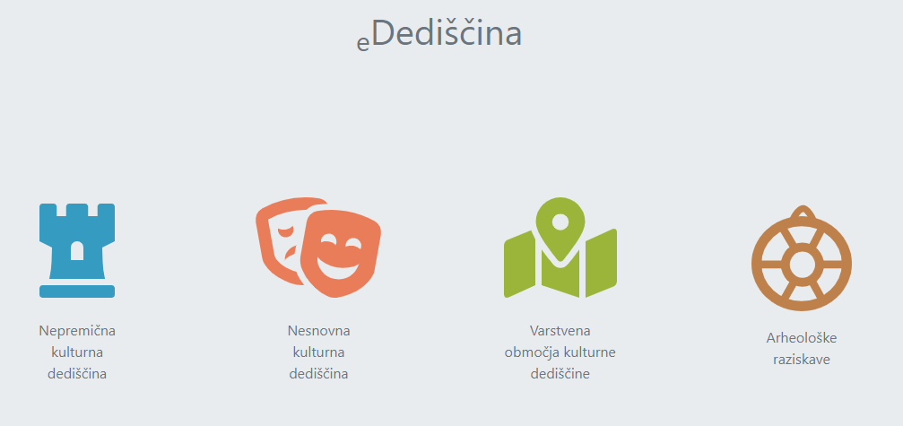

Register nepremične kulturne dediščine
Aplikacija eRKD je sestavljena iz naslednjih sklopov: »Domača plošča uporabnika«, »Pobude«, »Predlogi«, »Predlogi VP«, »Paketi«, »Enote«, »VOD«, »Razglasitve« in »Predpisi«. Do posameznega sklopa lahko dostopate s klikom na izbrano ikono v »Levem meniju«.
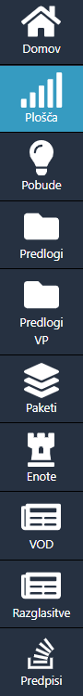
»Levi meni« je skoraj vedno dostopen in ga lahko uporabljate za navigacijo po aplikaciji. Več o posameznih sklopih bo predstavljeno v nadaljevanju teh navodil.
Preko menija je dostopna tudi aplikacija eVOD.

Domača plošča uporabnika
Vsak uporabnik ima ob vstopu v aplikacijo prikazano domačo ploščo.
Domača plošča je sestavljena iz naslednjih sklopov: »Aktivne zadeve«, »Zadnja obvestila«, »Bližnjice« in »Koristne povezave«.

Aktivne zadeve
Sekcija »Aktivne zadeve« omogoča uporabniku splošen pregled nad zadevami, v katerih je uporabnik udeležen oz. ima pravico do vpogleda. Uporabnik vidi, v kateri fazi oz. statusu so njegove zadeve. Ker ima aplikacija eRNPD veliko število postopkov, je pregled razdeljen na več zavihkov.
1. Uporabnik najprej izbere skupino procesov, ki jo želi pregledati. Procesi, ki so podprti v ISeD, so razdeljeni v skupine, prikazane v tabeli spodaj.
Skupina procesov | Proces
Pobude | Pobuda za vpis enote
 | Pobuda za spremembo enote
 | Pobuda za izbris enote
 | Pobuda za razglasitev spomenika
 | Pobuda za spremembo razglasitve spomenika
 | Pobuda za izbris razglasitve spomenika
Osnovni podatki | Vpis enote
 | Sprememba enote
 | Izbris enote
Varstveni podatki SLP | Razglasitev SLP
 | Sprememba SLP
 | Izbris SLP
Varstveni podatki SDP | Razglasitev SDP
 | Sprememba SDP
 | Izbris SDP
Neposredne spremembe | Neposredna sprememba osnovnih podatkov (MK)
 | Neposredna sprememba varstvenih podatkov (MK)
Paketi za nazaj | Vnos razglasitev za nazaj* (MK)
 | Vnos sprememb razglasitev za nazaj* (MK)
 | Vnos preklica razglasitev za nazaj* (MK)
* Vnos podatkov v ISeD na osnovi sprejetih odlokov izven ISeD.
2. Ko je izbrana skupina, se prikažejo faze tega procesa (npr. »Priprava«, »Usklajevanje«, »Seznanitev javnosti«, »1. faza«, »2. faza«). Nabor faz je odvisen od izbrane skupine.
Številke zraven skupin/faz predstavljajo število aktivnih zadev (predlogov ali paketov) za izbrane parametre. Če ima proces pakete in predloge, sta prikazani dve številki; prva predstavlja št. paketov, druga št. predlogov.
3. Ko sta izbrana skupina in faza, aplikacija prikaže kartice. Vsaka kartica predstavlja neki status in na njej je prikazano število paketov/predlogov, ki so v določenem statusu.
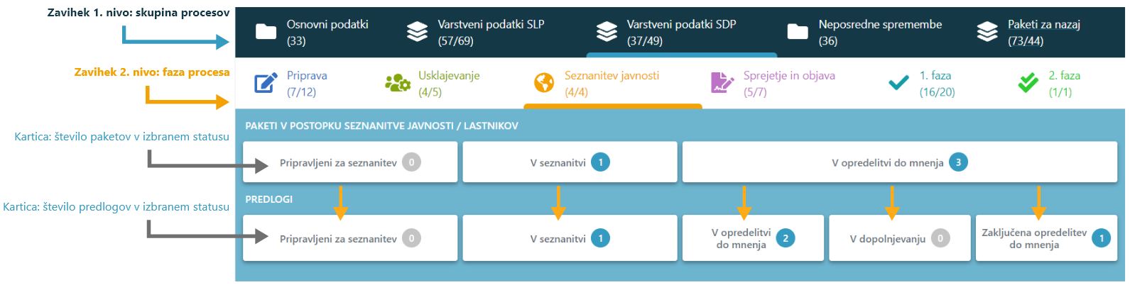
Kartice predloga in paketa so poravnane tako, da so pod kartico paketa samo kartice predloga v statusih, ki so smiselni za izbrani status paketa. Na sliki zgoraj je to prikazano z rumenimi puščicami.
Na vsaki kartici je prikazano le število zadev v izbranem statusu; če uporabnik klikne na kartico, ga aplikacija preusmeri na pregled zadev (paketov/predlogov) v izbranem statusu, kjer je prikazano več podatkov.
Pozor! Na število zadev vpliva tudi uporaba dodatnih filtrov na vrhu strani.

Dodatni filtri za omejitev števila zadev
Uporabnik lahko omeji število zadev, ki so prikazane na domači plošči z uporabo dodatnih filtrov:
- Datum zadnje spremembe (paketa ali predloga),
- Moji paketi (uporabnik je nosilec paketa),
- Moji predlogi (uporabnik je nosilec predloga),
- Poslano meni v urejanje (uporabnik je trenutni urejevalec predloga),
- Poslano meni v potrditev (filter, primeren za vodjo OE ali MK).

Osvežitev plošče
Ploščo lahko osvežite s klikom na ikono zgoraj desno.

Zadnja obvestila
V sekciji so prikazana obvestila, ki jih ISeD pošlje uporabnikom ob določenih dogodkih v procesu. Prikazani podatki so:
- dogodek – zelo kratko besedilo, ki opisuje dogodek;
- povezava na zadevo – s klikom na povezavo bo preusmerjen na ustrezno zadevo;
- datum dogodka;
- pošiljatelj – ime in priimek uporabnika, ki je nazadnje obdeloval zadevo.

Iskanje po obvestilih
Uporabnik lahko filtrira obvestila. S klikom na ikono »lijak« lahko izbere datumsko območje; s klikom na ikono »povečevalno steklo« pa lahko išče po dogodku, EID ali pošiljatelju.
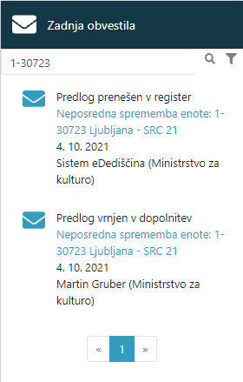

Neprebrana obvestila
Obvestilo je odebeljeno, dokler uporabnik ne klikne nanj.
Uporabnik lahko dostopa do vseh neprebranih obvestil kjerkoli iz aplikacije, če klikne na »zvonček« v glavi aplikacije; tam lahko tudi označi, da so vsa obvestila prebrana.
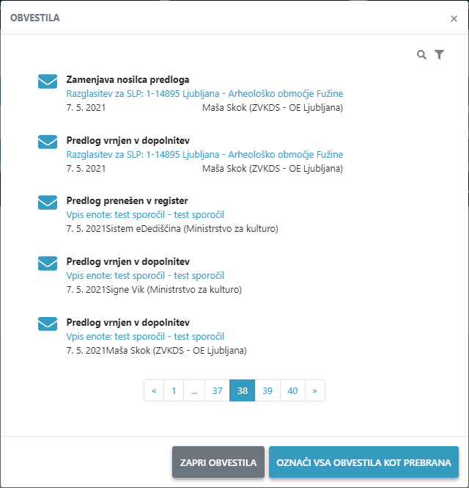

Bližnjice
V sekciji je nabor akcij za začetek novih postopkov.

Koristne povezave
V sekciji je nabor povezav do drugih aplikacij.

Enote
Do enot kulturne dediščine lahko dostopate s klikom na ikono »Enote« v »Levem meniju«. Aplikacija vas bo preusmerila na iskalnik enot.
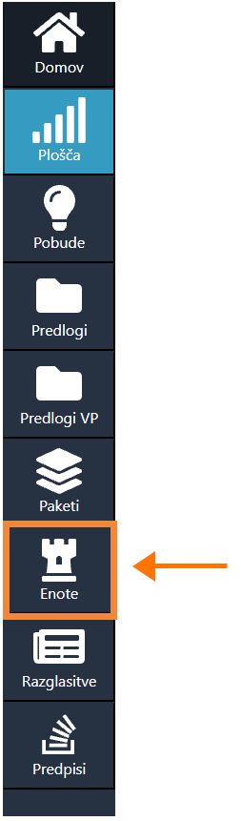

Iskalnik enot kulturne dediščine
Stran je namenjena iskanju in prikazovanju seznama enot kulturne dediščine.
V tabeli je prikazano le nekaj osnovnih podatkov o enoti; če uporabnik klikne na posamezno enoto, ga bo aplikacija preusmerila na stran za vpogled v enoto, na kateri so prikazani vsi podatki, ki so v registru.
Za ikono »tri pikice« je na voljo bližnjica – odpre se meni, v katerem so nekatere akcije za delo z enoto.
Seznam se lahko ureja – v glavi tabele je navedeno po katerih poljih. Prikazano je tudi število vseh zadetkov; daljši seznam je prikazan na več straneh; pod tabelo je prikazano število strani, ki se tudi uporablja za navigacijo.
Pozor! Na število zadetkov vpliva tudi uporaba filtrov za omejitev iskanja.

Omejitev rezultatov iskanja s filtri
Uporabnik lahko omeji seznam z uporabo dodatnih filtrov:
- iskanje po EID ali nazivu enote;
- izbira občine, ki ji enota pripada;
- izbira organizacijske enote ZVKD, ki je pristojna;
- izbira ene ali več zvrsti.

Pozor! Pri sočasni uporabi filtrov iz različnih skupin (npr. po občini in po zvrsti) velja, da bodo prikazane le enote, ki izpolnjujejo vse pogoje.

Vpogled v osnovne podatke enote kulturne dediščine
Stran je namenjena pregledu vseh podatkov o enoti, ki se hranijo v eRNPD.
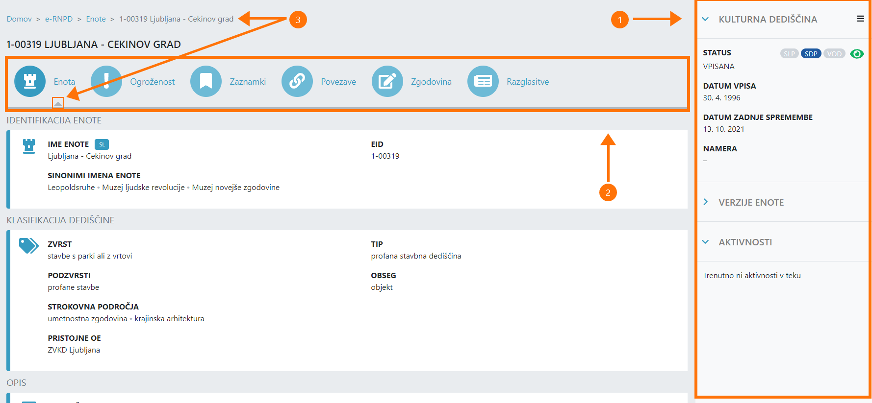
Legenda:
- poudarjena vsebina o enoti in
- glavna vsebina razdeljena na več zavihkov.

S klikom na ikono ali ime zavihka lahko uporabnik pregleduje različne vsebine; siva puščica in/ali drobtinice na vrhu strani kažejo, katera vsebina je trenutno prikazana (na sliki zgoraj označeno s številko 3).

Poudarjena vsebina o enoti
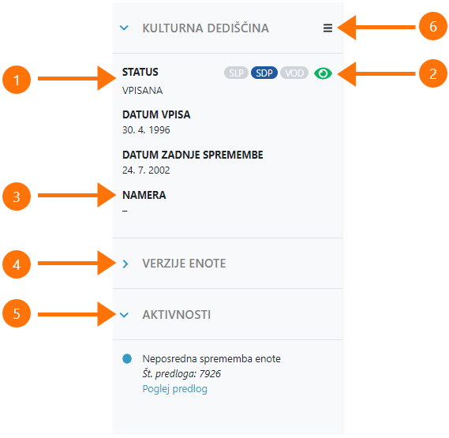
Na desni strani je »Poudarjena vsebina o enoti«:
- Statusne informacije enote, kot so:
  - status enote,
  - datum vpisa in
  - datum zadnje spremembe.
- Dodatne statusne informacije, kot so:
  - ali je enota razglašena za SLP,
  - ali je enota razglašena za SDP,
  - ali je za enoto določen VOD in
  - ali je enota vidna za javnost (za omejitev vidnosti glej točko 6).
- Namera; namero lahko določite z akcijo, ki je na voljo, če kliknete na meni (glej točko 6).
- Verzije enote; sekcijo lahko razgrnete in dobite seznam vseh verzij te enote; če kliknete na verzijo, boste preusmerjeni na zgodovinski pregled enote; v zgodovinskem pregledu puščica pred verzijo označuje, katero verzijo pregledujete; s klikom na drugo verzijo lahko spremenite, katera verzija je prikazana; zgodovinski pregled lahko zapustite samo s klikom na povezavo »Zapusti pregled zgodovine«.
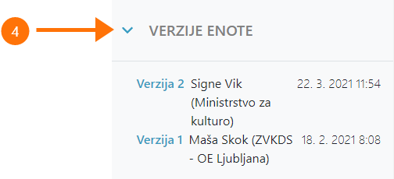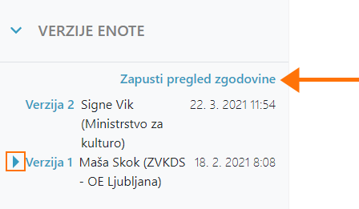
- Aktivnosti; sekcijo lahko razgrnete in dobite seznam vseh aktivnosti, ki trenutno potekajo na tej enoti; če kliknete na povezavo »Poglej predlog«, boste preusmerjeni na izbrani predlog.
- Meni; v meniju so na voljo vse akcije, ki se lahko izvajajo nad enoto:
  - Zaznamki
    - dodajanje literature,
    - dodajanje splošne opombe,
    - dodajanje namere in
    - omejevanje prikaza (nastavljanje vidnosti za javnost).
  - Povezave
    - povezovanje z enoto RNPD,
    - povezovanje z enoto RNSD in
    - povezovanje z muzejem.
  - Ogroženost
    - dodajanje ocene ogroženosti.
  - Postopki; seznam postopkov, ki so na voljo, je odvisen od pravic uporabnika:
    - sprememba enote (uporabniki zavoda),
    - izbris enote (uporabniki zavoda) in
    - neposredna sprememba enote (uporabniki MK).
Akcije iz skupin »a«, »b« in »c« so na voljo že na seznamu enot (bližnjica na tri pikice).
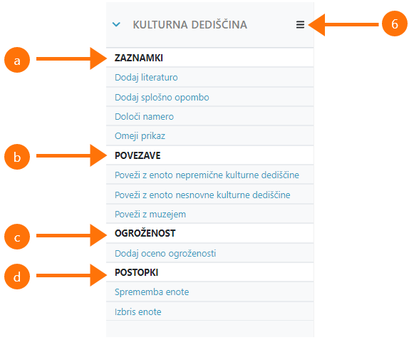

Osnovni podatki enote
Zavihek »Enota« prikazuje osnovne podatke o enoti, ki se vodijo v registru.
Osnovni podatki enote so razdeljeni na sklope:
- Identifikacija enote (ime enote, EID in sinonimi imena enote);
- Klasifikacija dediščine (zvrst, podzvrst, tip, obseg, strokovna področja in pristojna OE);
- Opis (tipološka gesla, kratek opis, dolg opis, datacija in avtorji);
- Lokacija (poligon, naselje, občina, opis lokacije, opomba, naslovi, centroid, površina, natančnost območja in meja);
- Varstvo (kategorija režima, usmeritve in mednarodno varstvo);
- Materiali in tehnike;
- Karakteristična fotografija.
Pozor! Na tej strani ne morete spremeniti podatkov. Za spreminjanje podatkov morate narediti predlog za spremembo ali izbris oz. neposredno spremembo; za izdelavo predloga poglejte poglavje »Delo s predlogom«.

Ogroženost enote
Zavihek »Ogroženost« prikazuje seznam ocen ogroženosti.
Ocen je lahko več. Posamezna ocena je prikazana na eni kartici.
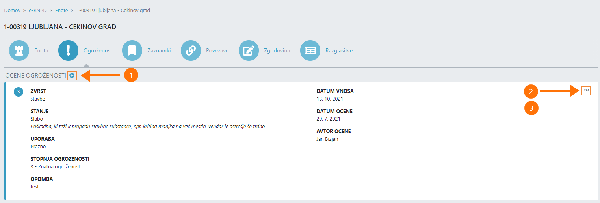
Pri ocenjevanju imate možnosti dodajanja, popravljanja ali brisanja ocene.
Pozor! Prva ocena ogroženosti je sestavni del predloga za vpis enote. Ta se prenese v register. Kasnejše spremembe ocene ogroženosti se ne izvajajo s predlogi, temveč neposredno na tej strani.

Kako dodam novo oceno ogroženosti?

- Kliknite na ikono »plus« (oznaka 1 na sliki zgoraj).
- Izpolnite obrazec (slika spodaj).
- Kliknite »Shrani«; če kliknete »Prekliči«, podatki ne bodo shranjeni.

Kako popravim oceno ogroženosti?

- Kliknite na ikono »tri pikice« na posamezni kartici (oznaka 2 na sliki zgoraj).
- Izberite »Popravi oceno«.
- Podatke popravite (slika spodaj).
- Kliknete »Shrani«; če kliknete »Prekliči«, podatki ne bodo shranjeni.

Kako izbrišem oceno ogroženosti?

- Kliknite na ikono »tri pikice« na posamezni kartici (oznaka 3 na sliki zgoraj).
- Izberite »Briši oceno«.
- Kliknete »Shrani«; če kliknete »Prekliči«, ocena ne bo izbrisana.
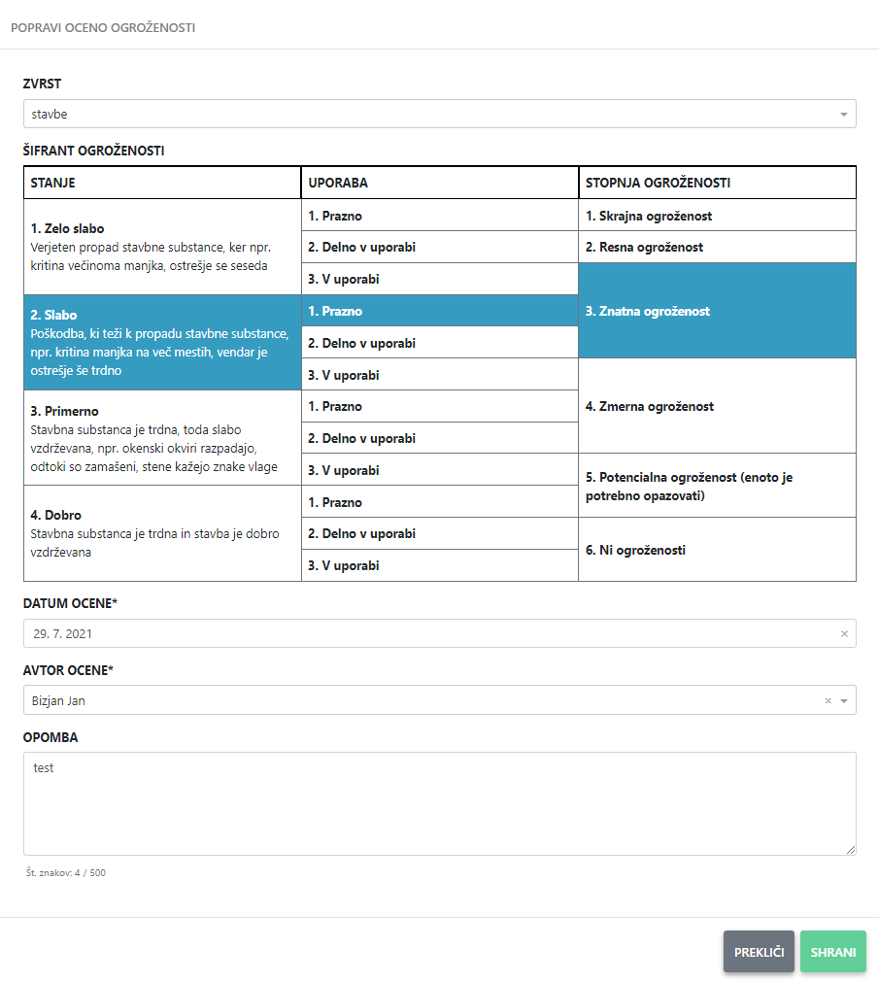

Zaznamki enote
Zavihek »Zaznamki« prikazuje seznam zaznamkov.
Zaznamek je lahko Literatura ali Splošno.
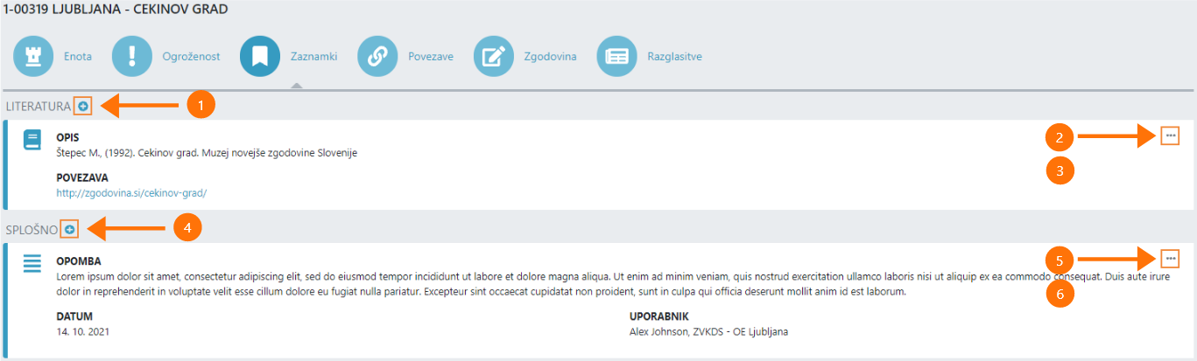
Pri delu z zaznamki imate možnosti:
- dodajanja, popravljanja ali brisanja literature ter
- dodajanja, popravljanja ali brisanja splošne opombe.

Kako dodam novo literaturo?

- Kliknite na ikono »plus« (oznaka 1 na sliki zgoraj).
- Izpolnite obrazec (slika spodaj).
- Kliknite »Shrani«; če kliknete »Prekliči«, podatki ne bodo shranjeni.

Kako popravim literaturo?
- Kliknite na ikono »tri pikice« (oznaka 2 na sliki zgoraj) » na posamezni kartici.
- Izberite »Uredi«.
- Podatke popravite.
- Kliknite »Shrani«; če kliknete »Prekliči«, podatki ne bodo shranjeni.

Kako izbrišem literaturo?

- Kliknite na ikono »tri pikice« (oznaka 3 na sliki zgoraj) na posamezni kartici.
- Izberite »Briši«.
- Kliknite »Shrani«; če kliknete »Prekliči«, literatura ne bo izbrisana.

Kako dodam novo splošno opombo?

- Kliknite na ikono »plus« (oznaka 4 na sliki zgoraj).
- Izpolnite obrazec (slika spodaj).
- Kliknite »Shrani«; če kliknete »Prekliči«, podatki ne bodo shranjeni.

Kako popravim splošno opombo?

- Kliknite na ikono »tri pikice« (oznaka 5 na sliki zgoraj) » na posamezni kartici.
- Izberite »Uredi«.
- Podatke popravite.
- Kliknite »Shrani«; če kliknete »Prekliči«, podatki ne bodo shranjeni.

Kako izbrišem splošno opombo?

- Kliknite na ikono »tri pikice« (oznaka 6 na sliki zgoraj) na posamezni kartici.
- Izberite »Briši«.
- Kliknite »Shrani«; če kliknete »Prekliči«, splošna opomba ne bo izbrisana.

Povezave z drugimi enotami dediščine in muzeji
Zavihek »Povezave« prikazuje seznam povezav enote z drugimi enotami kulturne dediščine ali muzeji.
Povezave so ločene po sklopih »Povezane enote RNPD«, »Povezane enote RNSD« ali »Povezani muzeji«.
Vsaka povezava je predstavljena na posebni kartici; prikazani so le osnovni podatki; če želite pogledati več podatkov o enoti RNPD ali RNSD, kliknite na povezavo EID; več podatkov o muzeju ne obstaja.
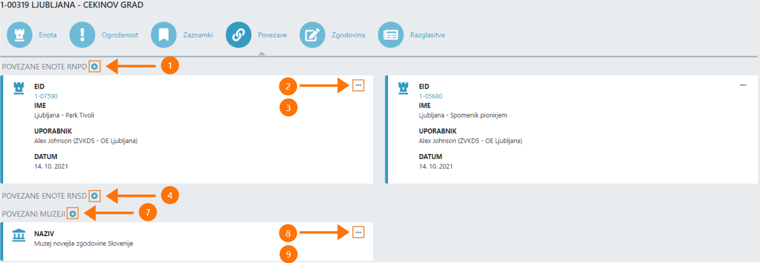
Pri delu s povezavami imate možnosti:
- povezovanje z enoto RNPD,
- povezovanje z enoto RNSD ali
- povezovanje z muzejem.

Pozor! Če enoto povežete z drugimi enotami RNPD ali RNSD, boste povezavo videli tudi na pregledu teh drugih enot (ni pomembno, na kateri strani dodate povezavo).

Kako povežem enoto z drugo enoto RNPD?

- Kliknite na ikono »plus« (oznaka 1 na sliki zgoraj).
- Izberite enoto RNPD in po želji vpišite opombo.
- Kliknite »Shrani«; če kliknete »Prekliči«, podatki ne bodo shranjeni.

Kako popravim opombo glede povezave z drugo enoto RNPD?

- Kliknite na ikono »tri pikice« (oznaka 2 na sliki zgoraj).
- Kliknite »Uredi«.
- Popravite opombo.
- Kliknite »Shrani«; če kliknete »Prekliči«, podatki ne bodo shranjeni.

Kako odstranim povezavo z drugo enoto RNPD?

- Kliknite na ikono »tri pikice« (oznaka 3 na sliki zgoraj).
- Kliknite »Briši«.
- Kliknite »Shrani«; če kliknete »Prekliči«, povezava ne bo izbrisana.

Kako povežem enoto z enoto RNSD?

- Kliknite na ikono »plus« (oznaka 4 na sliki zgoraj).
- Izberite enoto RNSD in po želji vpišite opombo.
- Kliknite »Shrani«; če kliknete »Prekliči«, podatki ne bodo shranjeni.

Kako popravim opombo glede povezave z enoto RNSD?

- Kliknite na ikono »tri pikice«.
- Kliknite »Uredi«.
- Popravite opombo.
- Kliknite »Shrani«; če kliknete »Prekliči«, podatki ne bodo shranjeni.

Kako odstranim povezavo z enoto RNSD?

- Kliknite na ikono »tri pikice«.
- Kliknite »Briši«.
- Kliknite »Shrani«; če kliknete »Prekliči«, povezava ne bo izbrisana.

Kako povežem enoto z muzejem?

- Kliknite na ikono »plus« (oznaka 7 na sliki zgoraj).
- Izberite muzej in po želji vpišite opombo.
- Kliknite »Shrani«; če kliknete »Prekliči«, podatki ne bodo shranjeni.

Kako popravim opombo glede povezave z muzejem?

- Kliknite na ikono »tri pikice« (oznaka 8 na sliki zgoraj).
- Kliknite »Uredi«.
- Popravite opombo.
- Kliknite »Shrani«; če kliknete »Prekliči«, podatki ne bodo shranjeni.

Kako odstranim povezavo z muzejem?

- Kliknite na ikono »tri pikice« (oznaka 9 na sliki zgoraj).
- Kliknite »Briši«.
- Kliknite »Shrani«; če kliknete »Prekliči«, povezava ne bo izbrisana.

Zgodovina posegov nad osnovnimi podatki enote
Zavihek »Zgodovina« prikazuje seznam vseh posegov nad osnovnimi podatki enote.
Osnovni podatki enote se lahko vpišejo v register samo s predlogom za vpis. Podatki se lahko spreminjajo samo s predlogom za spremembo. Predlog je lahko navadna sprememba (postopek vodi zavod) ali neposredna sprememba (postopek vodi MK). Podatki se lahko izbrišejo iz registra samo s predlogom za izbris. Poseg v registru je izveden šele po potrditvi predloga.
Na seznamu je prikazana kronologija teh posegov. Podatki so v tabeli in se lahko uredijo po vrsti predloga ali datumu spremembe.
Za vsak predlog so prikazani naslednji podatki:
- vrsta predloga;
- datum spremembe;
- razlog posega;
- nosilec predloga;
- št. zadeve;
- verzija enote, ki je nastala s tem posegom;
- status.
Če želite pogledati podrobnosti predloga, kliknite na vrstico.
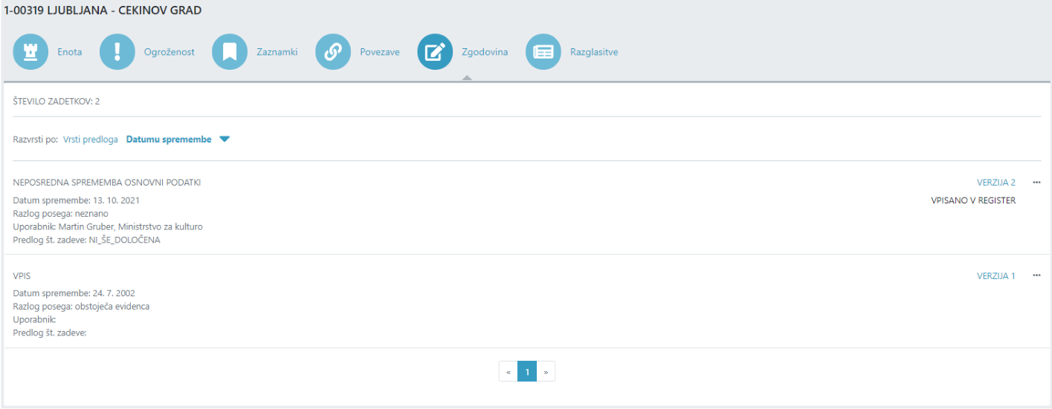

Vrednotenje enote
Zavihek »Vrednotenje« prikazuje seznam vrednotenj.
Vrednotenj je lahko več. Povzetek enega vrednotenja je prikazan na eni kartici. Če kliknete na povezavo polja »Vrednotenje ID«, bo prikazan obrazec za vrednotenje.
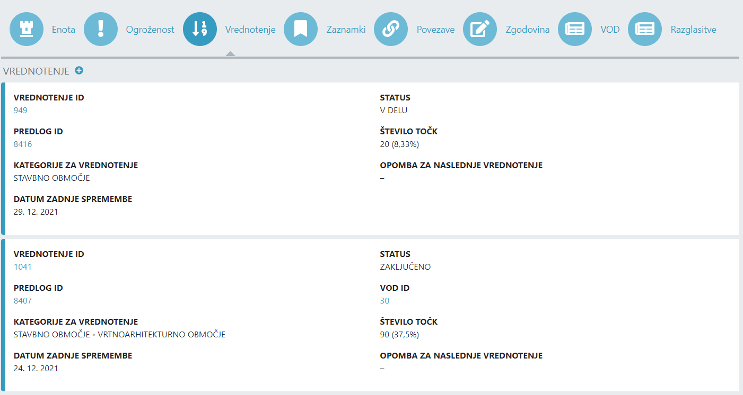

Kako dodam novo vrednotenje?

- Odprite stran »Vpogled v enoto«, kliknite na zavihek »Vrednotenje«.
- Kliknite na ikono »plus« (glej sliko zgoraj).
- Izpolnite obrazec.
- Kliknite »Shrani vrednotenje«; če kliknete »Prekliči«, podatki ne bodo shranjeni.
Pozor! Novo vrednotenje lahko dodate tudi ob izdelavi predloga. Namesto, da izberete obstoječe vrednotenje, kliknete na povezavo »Dodaj novo vrednotenje«.

Obrazec za vrednotenje
Obrazec je namenjen vrednotenju enote dediščine. Obrazec je dostopen iz enote ter čarovnika in strani za vpogled v predlog.

Kdo lahko ureja obrazec za vrednotenje in kdaj?
Obrazec se lahko ureja:
- če ste nosilec predloga OE in
- če je status obrazca »V delu«.

Kako urejam obrazec za vrednotenje?
Sklop »Vrednotenje« je sestavljen samodejno, glede na izbrane kategorije.
Seznam je sestavljen iz pregleda meril. Vrstni red je določil administrator in ga ne morete spremeniti. Za vsako obvezno merilo podajte oceno in vpišite utemeljitev.

Kako shranim obrazec?
Obrazec lahko shranite s klikom na ikono »Shrani« - obrazec bo ostal zaprt.
Obrazec lahko shranite s klikom na gumb »Shrani vrednotenje« - obrazec bo zaprt.

Kako dodam novo kategorijo na obrazec?
- V sekciji »Kategorije vrednotenja« kliknite na ikono »plus«.
- Izberite kategorijo.
- Kliknite »Potrdi«; če kliknete »Prekliči«, podatki ne bodo shranjeni.

Kako določim, ali je kategorija glavna?
V sekciji »Kategorije vrednotenja« zraven vsake kategorije je v stolpcu »Glavna kategorija« izborno polje, kjer lahko označite, ali je kategorija glavna ali ne.
Pozor! Pri kategorijah, ki izhajajo iz zvrsti, tega ne morete spremeniti.

Kako odstranim kategorijo iz obrazca?
V sekciji »Kategorije vrednotenja« zraven vsake kategorije je ikona »koš«. Če kliknete na ikono, bo kategorija izbrisana.
Pozor! Glavne kategorije ne morete izbrisati.
Kaj pomeni oznaka »Izbrisana kategorija«?
Če ste odstranili kategorijo, to vpliva na nabor meril.
Rumena oznaka vas opozori, da je kategorija izbrisana, toda merilo ostane, ker se uporablja pri drugih kategorijah. Preverite ustreznost besedila.
Rdeča oznaka vas opozori, da je merilo izbrisano, ker se uporablja samo pri izbrisani kategoriji – zato ocena ne bo del skupnega števila točk.
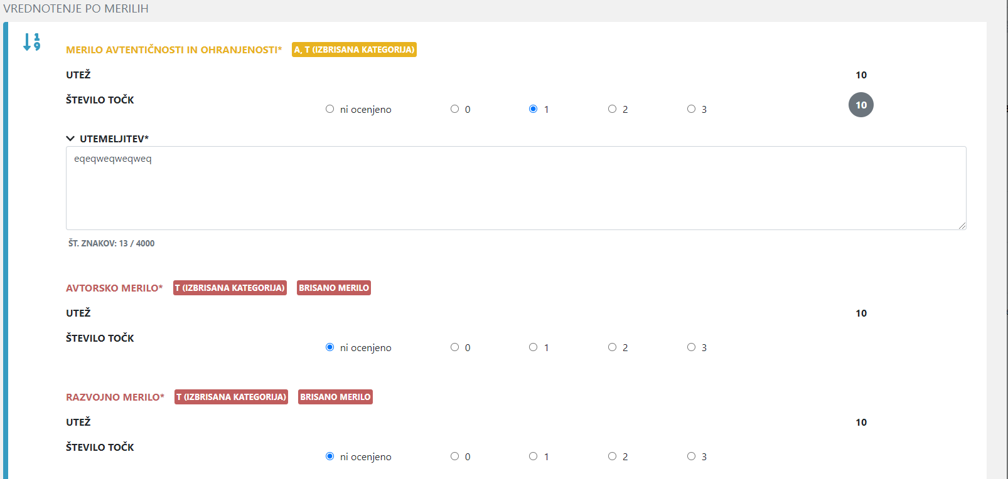
Pozor! Merilo ne bo samodejno pobrisano. Ko kliknete na ikono »Shrani« ali gumb »Shrani vrednotenje«, vas bo aplikacija vprašala, ali želite odstraniti izbrisana merila iz obrazca.

Kako odstranim izbrisana merila iz obrazca?
- Na obrazcu kliknete na ikono »Shrani« ali gumb »Shrani vrednotenje«.
- Aplikacija vas bo vprašala, ali želite odstraniti izbrisana merila iz obrazca.
- Obkljukate izbiro in kliknite gumb »Potrdi«.
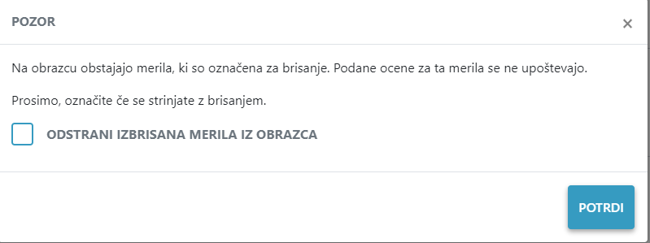

Kako vrnem merila, če sem se zmotil z izbrisom kategorije?
Merilo lahko vrnete, če niste potrdili izbrisa (poglej prejšnje poglavje). Ponovno dodajte izbrisano kategorijo – rdečih oznak ne bo več.
Pozor! Postopek lahko izvedete kadar koli, tudi če ste potrdili odstranitev meril s to razliko, da boste v tem primeru morali še enkrat vpisati ocene in utemeljitve.

VOD
Zavihek »VOD« prikazuje seznam vseh določenih varstvenih območij za enoto dediščine.
VOD-ov je lahko več. Vsak VOD je prikazan na ločeni kartici. Prikazani so samo osnovni podatki: šifra, akt, datum in status določitve.
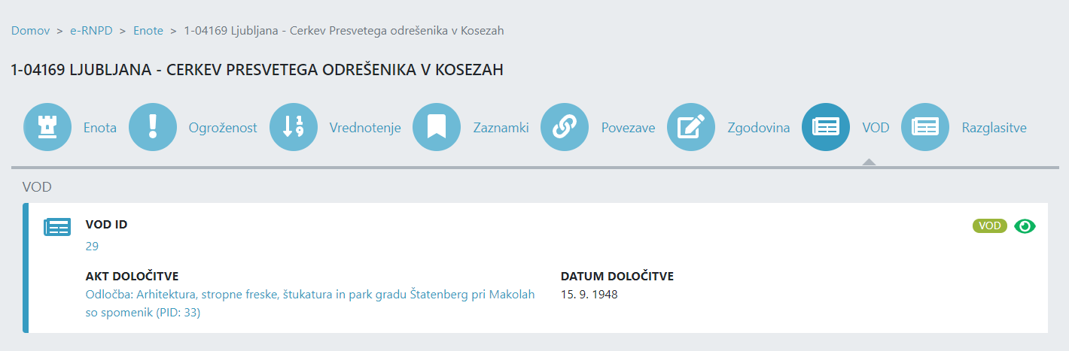
Legenda:
- Če želite pogledati podrobnosti VOD-a, kliknite na VOD ID.
- Če želite pogledati podrobnosti akta, kliknite na naziv predpisa.
- Status VOD je predstavljena z ikono. Siva barva pomeni, da je VOD neveljaven, zelena, da je veljaven. Vidnost VOD-a (za javnost) je prav tako predstavljena z ikono. Siva barva pomeni, da razglasitev ni vidna za javnost, zelena, da je vidna.
Pozor! Podatkov na tej strani ne morete urejati. Za dodajanje novih VOD-ov in/ali popravljanje podatkov morate narediti ustrezen predlog; za izdelavo predloga poglejte navodila za delo z VOD-om.

Razglasitve enote za spomenik
Zavihek »Razglasitve« prikazuje seznam vseh razglasitev enote za spomenik lokalnega ali državnega pomena.
Razglasitev je lahko več. Vsaka razglasitev je prikazana na ločeni kartici. Prikazani so samo osnovni podatki: šifra, akt, datum in status razglasitve.
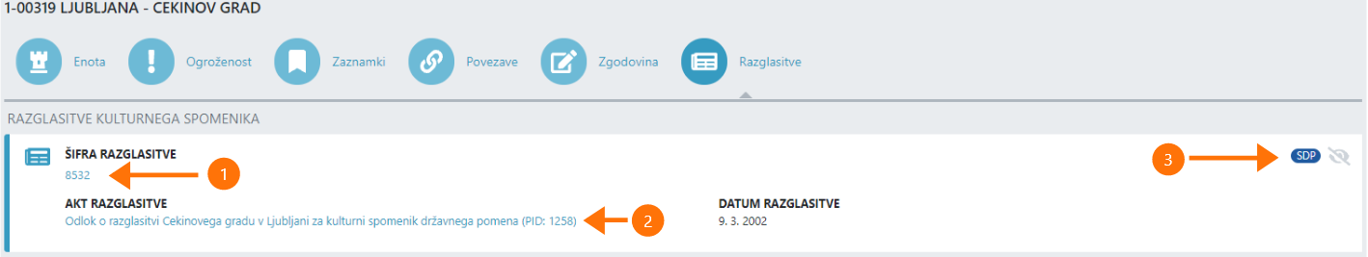
Legenda:
- Če želite pogledati podrobnosti razglasitve, kliknite na šifro razglasitve.
- Če želite pogledati podrobnosti akta, kliknite na naziv predpisa.
- Status razglasitve je predstavljena z ikonami (SDP ali SLP). Siva barva pomeni, da je razglasitev neveljavna, modra, da je veljavna. Vidnost razglasitve (za javnost) je prav tako predstavljena z ikono. Siva barva pomeni, da razglasitev ni vidna za javnost, zelena, da je vidna.
Pozor! Podatkov na tej strani ne morete urejati. Za dodajanje novih razglasitev in/ali popravljanje podatkov morate narediti ustrezen predlog; za izdelavo predloga poglejte poglavje »Predlogi za varstvene podatke«. Za urejanje vidnosti razglasitev poglejte poglavje »Poudarjena vsebina o razglasitvi«.

Postopki za osnovne podatke

Kateri postopki za posodabljanje osnovnih podatkov enote so podprti?
ISeD podpira postopke za vpis, spremembo ali izbris osnovnih podatkov enote ter neposredno spremembo podatkov.
Pozor! Posodobljenje dodatnih podatkov o enoti (ogroženost, zaznamki, povezave ...), je opisano v temu namenjenih poglavjih.

Vpis, sprememba ali izbris osnovnih podatkov enote
Postopek za vpis, spremembo ali izbris enote lahko začnejo le uporabniki zavoda.
Nov postopek se začne z dodajanjem novega predloga. Postopek lahko začnete na plošči, iskalniku predlogov, v meniju enote ali iz pobude. Ko uporabnik nastavi obvezne parametre za začetek postopka, je preusmerjen v Čarovnik za urejanje podatkov. Na strani za Vpogled v osnovne podatke enote kulturne dediščine je v sekciji Aktivnosti razvidno, da poteka nova aktivnost.
Postopek potrjevanja predloga poteka v več fazah: priprava, potrjevanje OE in potrjevanje MK. O delu s predlogom preberite v poglavju »Delo s predlogom».
Predloga ne morete vedno začeti. Poslovna pravila onemogočajo npr., da hkrati začnete dve spremembi. Če postopka, ne morete začeti, vas bo aplikacija o tem obvestila z napako.
Pozor! Uporabniki MK lahko začnejo neposredno spremembo, čeprav poteka postopek za spremembo enote. Neposredne spremembe se praviloma hitro zaključijo in prenesejo v register. Nosilci (navadnega) predloga za spremembo morajo biti pozorni, če se med trajanjem postopka zaključi predlog za neposredno spremembo in vse izvedene spremembe ročno vpisati tudi v svoj predlog (sicer jih bo sistem povozil ob naslednjem prenosu v register).

Neposredna sprememba osnovnih podatkov enote
Postopek za neposredno spremembo osnovnih podatkov enote lahko začnejo le uporabniki MK.
Nov postopek se začne z dodajanjem novega predloga. Postopek lahko začnete na plošči, iskalniku predlogov ali v meniju enote.
Postopek potrjevanja predloga nima več faz – poteka samo na MK.

Kako začnem nov postopek?
Postopek začnete z dodajanjem novega predloga. Poglejte poglavje »Kako dodam nov predlog?«.

Kako poteka potrjevanje predloga?
Postopek poteka tako da:
- Nosilec predloga OE pripravi predlog in ga pošlje v potrditev vodji OE.
- Vodja OE lahko:
  - predlog pošlje na MK,
  - zahteva dopolnitev od nosilca predloga OE ali
  - zavrne predlog.
- Če je predlog zavrnjen, je postopek končan.
- Če vodja OE zahteva dopolnitev, nosilec OE popravi predlog in ga ponovno pošlje v potrditev vodji OE.
- Če vodja OE pošlje predlog na MK, se določi nosilec predloga MK, tako da:
  - uporabnik MK sam prevzame predlog ali
  - ga določi vodja MK.
- Nosilec MK pregleda predlog in lahko:
  - popravi predlog,
  - pošlje predlog v potrditev vodji MK ali
  - zahteva dopolnitev od OE.
- Če je nosilec predloga MK zahteval dopolnitev od OE, predlog se pošlje nosilcu predloga OE, ki predlog dopolni in ga ponovno pošlje v potrditev vodji OE.
- Če je predlog dopolnjen in poslan v potrditev vodji OE, vodja lahko:
  - dopolnitev pošlje na MK,
  - zahteva dopolnitev od nosilca OE ali
  - umakne predlog.
- Če je dopolnjen predlog umaknjen, je postopek končan.
- Če vodja OE zahteva dopolnitev, nosilec predloga OE popravi predlog in ga ponovno pošlje v potrditev vodji OE.
- Če vodja OE pošlje dopolnjen predlog na MK, nosilec predloga MK nadaljuje, kot je opisano v točki 6.
- Predlog poslan v potrditev vodji MK, vodja MK lahko:
  - potrdi predlog,
  - potrdi zavrnitev predloga ali
  - zahteva dopolnitev.
- Če je predlog zavrnjen, je postopek končan.
- Če je predlog potrjen, izvede se prenos podatkov v register RNSD.
- Če vodja MK zahteva dopolnitev, predlog je poslan nosilcu predloga MK, ki nadaljuje, kot je opisano v točki 6.
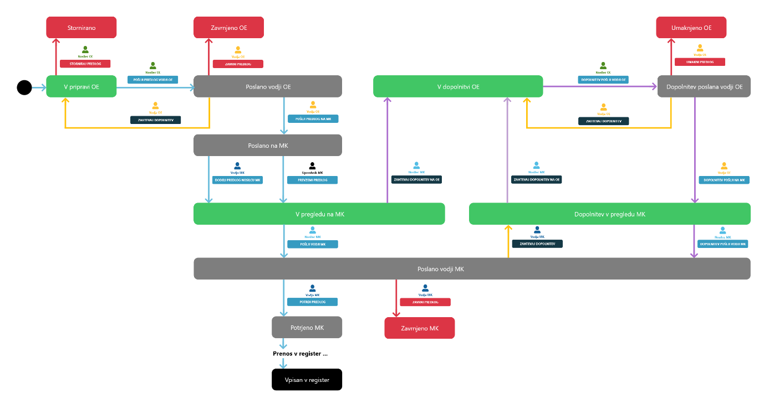

Razglasitve
Do razglasitev kulturnih spomenikov lahko dostopate s klikom na ikono »Razglasitve« v »Levem meniju«. Aplikacija vas bo preusmerila na iskalnik razglasitev.
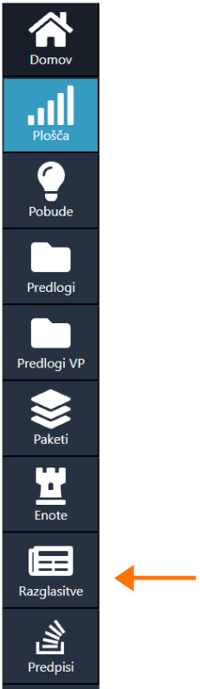

Iskalnik razglasitev kulturnih spomenikov
Stran je namenjena iskanju in prikazovanju seznama razglasitev enot za kulturne spomenike.
V tabeli je prikazano le nekaj osnovnih podatkov o razglasitvi; če uporabnik klikne na posamezno razglasitev, ga bo aplikacija preusmerila na stran »Vpogled v razglasitev«, na kateri so prikazani vsi podatki, ki so v registru.
Za ikono »tri pikice« je na voljo bližnjica – odpre se meni, v katerem so nekatere akcije za delo z razglasitvijo.
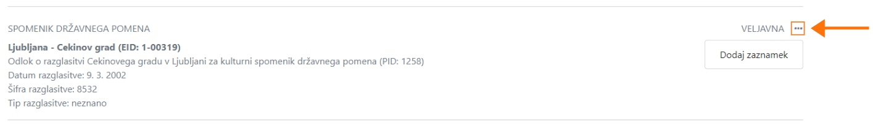
Seznam se lahko ureja – v glavi tabele je navedeno po katerih poljih. Prikazano je tudi število vseh zadetkov; daljši seznam je prikazan na več straneh; pod tabelo je prikazano število strani, ki se tudi uporablja za navigacijo.
Pozor! Na število zadetkov vpliva tudi uporaba filtrov za omejitev iskanja.

Omejitev rezultatov iskanja s filtri
Uporabnik lahko omeji seznam z uporabo dodatnih filtrov:
- iskanje po EID ali nazivu enote;
- iskanje po šifri razglasitve;
- izbira akta o razglasitvi;
- izbira enega ali več tipov razglasitve
- izbira ene ali več vrst spomenika
- izbira statusa razglasitve
- izbira organizacijske enote ZVKD, ki je pristojna;
- izbira razglasitev, ki imajo zaznambo o napaki

Pozor! Pri sočasni uporabi filtrov iz različnih skupin (npr. po tipu razglasitve in pristojni ZVKD) velja, da bodo prikazane le enote, ki izpolnjujejo vse pogoje.

Vpogled v razglasitev
Stran je namenjena pregledu vseh podatkov o razglasitvi, ki se hranijo v eRNPD.
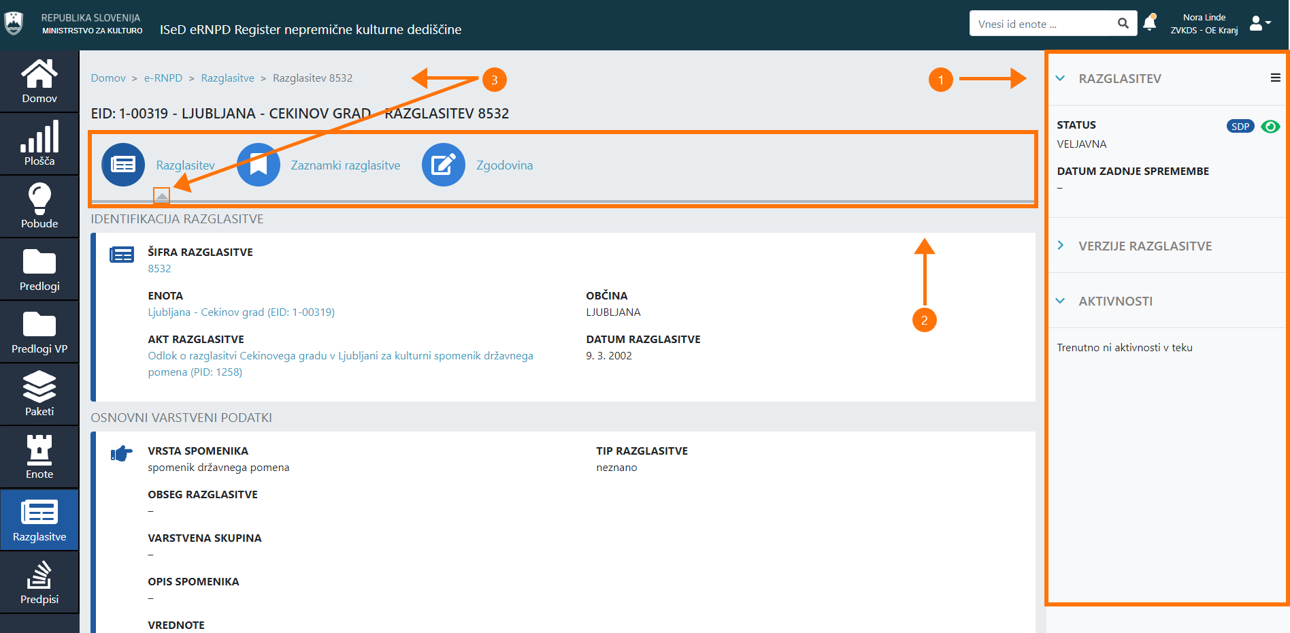
Legenda:
- Poudarjena vsebina o razglasitvi in
- glavna vsebina razdeljena na več zavihkov.

S klikom na ikono ali ime zavihka uporabnik lahko pregleduje različne vsebine; siva puščica in/ali drobtinice na vrhu strani kažejo, katera vsebina je trenutno prikazana (na sliki zgoraj označeno s številko 3).

Poudarjena vsebina o razglasitvi
Na desni strani je »Poudarjena vsebina o razglasitvi«:
- Statusne informacije enote, kot so:
  - status razglasitve,
  - datum zadnje spremembe.
- Dodatne statusne informacije, kot so:
  - ali je enota razglašena za SLP,
  - ali je enota razglašena za SDP,
  - ali je razglasitev vidna za javnost (za omejitev vidnosti glej točko 5).
- Verzije razglasitve; sekcijo lahko razgrnete in dobite seznam vseh verzij te razglasitve; če kliknete na verzijo, boste preusmerjeni na zgodovinski pregled razglasitve; v zgodovinskem pregledu puščica pred verzijo označuje, katero verzijo pregledujete; s klikom na drugo verzijo lahko spremenite, katera verzija je prikazana; zgodovinski pregled lahko zapustite samo s klikom na povezavo »Zapusti pregled zgodovine«.
- Aktivnosti; sekcijo lahko razgrnete in dobite seznam vseh aktivnosti, ki trenutno potekajo na tej razglasitvi; če kliknete na povezavo »Poglej predlog« boste preusmerjeni na izbrani predlog.
- Meni; v meniju so na voljo vse akcije, ki se lahko izvajajo nad razglasitvijo:
  - Zaznamki
    - omejevanje prikaza (nastavljanje vidnosti za javnost);
    - dodajanje zaznamka.
  - Postopki - seznam postopkov, ki so na voljo, je odvisen od pravic uporabnika in tipa razglasitve:
    - sprememba razglasitve SLP ali sprememba razglasitve SDP (uporabniki zavoda),
    - izbris razglasitve SLP ali izbris razglasitve SDP (uporabniki zavoda) in
    - neposredna sprememba razglasitve (uporabniki MK).
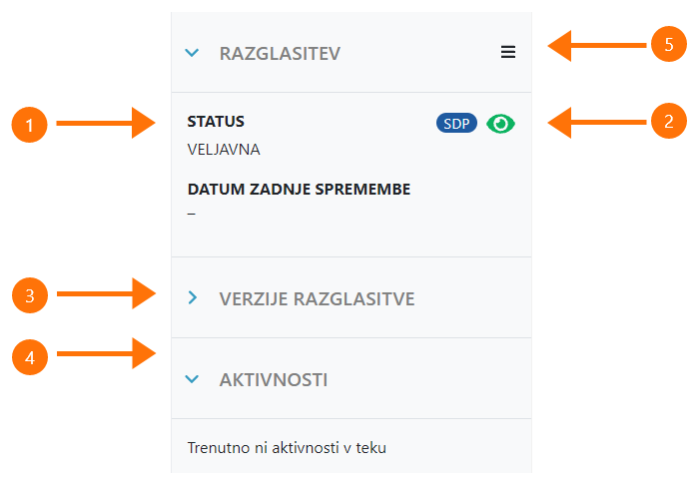

Razglasitev – varstveni podatki enote
Zavihek »Razglasitev« prikazuje podatke o razglasitvi oz. varstvene podatke enote, ki se vodijo v registru.
Varstveni podatki enote so razdeljeni na sklope:
- Identifikacija razglasitve (šifra razglasitve, ime enote, EID, akt razglasitve, datum razglasitve, akt in datum prenehanja);
- Osnovne varstvene podatke (vrsta spomenika, tip in obseg razglasitve, varstvena skupina, opis spomenika, vrednote, varovane sestavine, ali so premičnine sestavni del spomenika);
- Lokacijske in varstvene podatke spomenika (varstveni režim spomenika, seznam parcel in stavb, predkupne pravice, opombe varstva, podobmočja);
- Lokacijske in varstvene podatke vplivnega območja (varstveni režim vplivnega območja, seznam parcel, predkupne pravice, podobmočja);
- Premičnine, ki so sestavni del spomenika;
- Upravljanje spomenika (javna dostopnost, načrt upravljanja, označitev spomenika);
- Ohranjanje narave;
- Zaznambe o usklajenosti z odlokom;
- Seznam predpisov, ki vplivajo na razglasitev.
Nekatere razglasitve nimajo vpisanih podatkov za vse sklope podatkov – nekateri sklopi so opcijski. Toda, za spomenike, ki so razglašeni pred uvedbo sistema ISeD, vsi obvezni sklopi niso vpisani. Ob naslednji spremembi teh razglasitev bo ISeD zahteval, da vpišete vse obvezne podatke.
Pozor! Na tej strani ne morete spremeniti podatkov. Za spreminjanje podatkov morate narediti predlog za spremembo ali izbris oz. neposredno spremembo; za izdelavo predloga poglejte poglavje »Dodajanje novega predloga«. Po potrditvi predloga bo v registru ustvarjena nova verzija razglasitve. Na tej strani je vedno prikazana zadnja verzija; za dostop do starejših verzij poglejte poglavje »Poudarjena vsebina o razglasitvi«.

Zaznamki razglasitve
Zavihek »Zaznamki« prikazuje seznam zaznamkov.
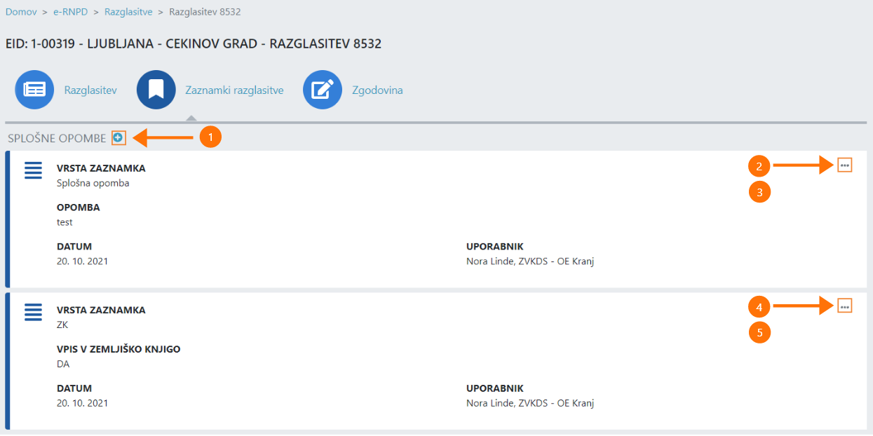
Zaznamek je lahko Splošna ali ZK opomba.

Kako dodam novo splošno opombo?

- Na zavihku »Zaznamki« razglasitve kliknite na ikono »plus« (oznaka 1 na sliki zgoraj).
- Vpišite datum in izberite vrsto zaznamka »Splošna opomba«; vpišite opombo (slika spodaj).
- Kliknite »Ustvari«; če kliknete »Prekliči«, podatki ne bodo shranjeni.

Kako popravim splošno opombo?

- Kliknite na ikono »tri pikice« (oznaka 2 na sliki zgoraj) » na posamezni kartici.
- Izberite »Uredi«.
- Podatke popravite.
- Kliknite »Shrani«; če kliknete »Prekliči«, podatki ne bodo shranjeni.

Kako izbrišem splošno opombo?

- Kliknite na ikono »tri pikice« (oznaka 3 na sliki zgoraj) na posamezni kartici.
- Izberite »Briši«.
Kliknite »Shrani«; če kliknete »Prekliči«, splošna opomba ne bo izbrisana.

Kako dodam novo ZK opombo?

- Na zavihku »Zaznamki« razglasitve kliknite na ikono »plus« (oznaka 1 na sliki zgoraj).
- Vpišite datum in izberite vrsto zaznamka ZK; izberite, ali je vpisano v ZK ali ne.
- Kliknite »Ustvari«; če kliknete »Prekliči«, podatki ne bodo shranjeni.

Kako popravim ZK opombo?

- Kliknite na ikono »tri pikice« (oznaka 4 na sliki zgoraj) » na posamezni kartici.
- Izberite »Uredi«.
- Podatke popravite.
- Kliknite »Shrani«; če kliknete »Prekliči«, podatki ne bodo shranjeni.

Kako izbrišem ZK opombo?
- Kliknite na ikono »tri pikice« (oznaka 5 na sliki zgoraj) na posamezni kartici.
- Izberite »Briši«.
Kliknite »Shrani«; če kliknete »Prekliči«, splošna opomba ne bo izbrisana.

Zgodovina posegov nad varstvenimi podatki enote
Zavihek »Zgodovina« prikazuje seznam vseh posegov nad varstvenimi podatki enote.
Varstveni podatki enote se lahko vpišejo, spremenijo ali izbrišejo s pomočjo ustreznega predloga. Poseg v registru je izveden šele po potrditvi predloga.
Na seznamu je prikazana kronologija teh posegov. Podatki so v tabeli in se lahko uredijo po vrsti predloga ali datumu spremembe.
Za vsak predlog so prikazani naslednji podatki:
- vrsta predloga;
- datum spremembe;
- predpis na osnovi katerega se spreminjajo podatki;
- št. zadeve;
- verzija enote, ki je nastala s tem posegom;
- status.
Če želite pogledati podrobnosti predloga, kliknite na vrstico.
Pozor! Za razglasitve, ki so nastale pred uvedbo sistema ISeD, ne obstajajo predlogi. Na sliki je primer take razglasitve – v rdečem okviru ne piše za katero vrsto predloga.
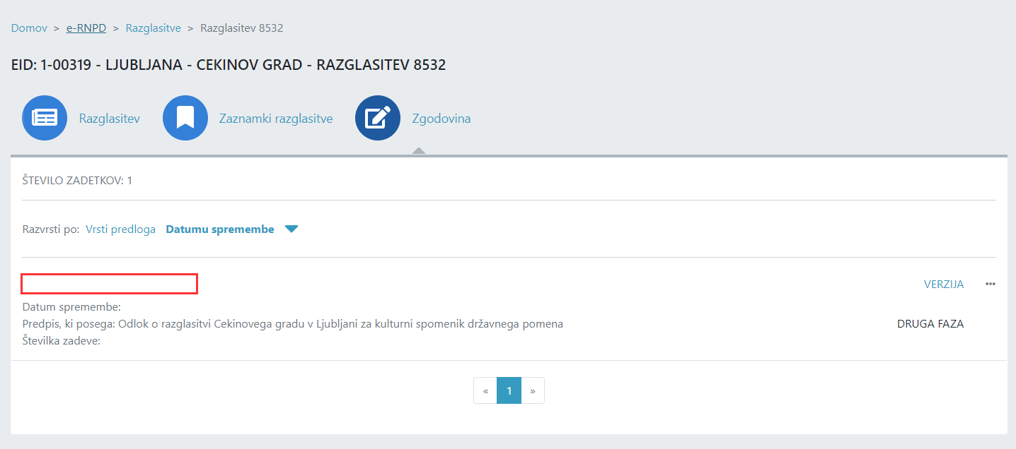

Postopki za varstvene podatke
ISeD podpira dve vrsti procesov – »klasične« in »za nazaj«.
ISeD je pri »klasičnih procesih« omogoča postopek priprave in sprejetja odloka, pri »procesih za nazaj« pa omogoča vnos varstvenih podatkov v register na osnovi že veljavnih odlokov, ki so pripravljeni in sprejeti mimo ISeD.
Pri »klasičnem procesu« se postopek začne na zavodu z izdelavo predloga oz. paketa za vpis, spremembo ali izbris razglasitve. Postopek ima več faz: priprava, usklajevanje, seznanitev javnosti, sprejetje in objava odloka in dvofazno primerjanje podatkov predloga in odloka ter potrditev prenosa v register. To je naraven proces, ki se bo uporabljal ob vzpostavitvi ISeD.
Proces »za nazaj« poteka samo na MK. Ta je namenjen primerom, ko so predpisi sprejeti in objavljeni mimo sistema ISeD in jih je potem treba vpisati v ISeD zaradi popolnosti podatkov o kulturni dediščini. Postopki »za nazaj« so sestavljeni iz dveh faz vpisa podatkov v register. Najprej se vpišejo samo osnovni podatki o razglasitvi, nato še varstveni podatki.
Pri obeh procesih »klasičnem« in »za nazaj« delo poteka hkrati na predlogih in paketih.

Kateri postopki za posodabljanje varstvenih podatkov enote so podprti?
Pri »klasičnih procesih« na voljo so predlogi / paketi za:
- razglasitev SLP,
- spremembo razglasitve SLP,
- izbris SLP,

- razglasitev SDP,
- spremembo razglasitve SDP in
- izbris SDP.

Razlika med SLP / SDP predlogom ali paketom je v procesu potrditve. Podatki se ne razlikujejo.
Poleg tega obstaja tudi neposredna sprememba varstvenih podatkov. Ta postopek vsebuje le predlog in je na voljo samo za uporabnike MK.

Pri »procesu za nazaj« na voljo so predlogi / paketi za:
- paketni vpis razglasitve,
- paketno spremembo razglasitve,
- paketni izbris razglasitve.
Pozor! Posodabljanje dodatnih podatkov o razglasitvah (zaznamki npr.) je opisano v temu namenjenem poglavju.

Razglasitev, sprememba ali izbris varstvenih podatkov enote (»klasičen proces«)
Klasičen postopek za razglasitev, spremembo ali izbris varstvenih podatkov enote lahko začnejo le uporabniki zavoda.
Nov postopek se začne z dodajanjem enega ali več novih predlogov in z dodajanjem novega paketa, ki združuje te predloge v en odlok.
Dodajanje novega predloga lahko začnete na plošči, iskalniku predlogov, v meniju razglasitve ali iz pobude. Ko uporabnik nastavi obvezne parametre za začetek postopka je preusmerjen v čarovnik za urejanje varstvenih (atributnih) podatkov. Na strani za vpogled v razglasitev je v sekciji Aktivnosti razvidno, da poteka nova aktivnost.
Dodajanje novega paketa lahko začnete na plošči ali na iskalniku paketov. Ko uporabnik nastavi obvezne parametre za začetek postopka, je preusmerjen v čarovnik za urejanje podatkov paketa.
Priprava in potrjevanje predloga / paketa poteka v več fazah: priprava, usklajevanje, seznanitev javnosti, sprejetje in objava, 1. in 2. faza. O delu s predlogom preberite v poglavju »Delo s predlogom». O delu s paketom preberite v poglavju »Delo s paketom».
Predloga ne morete vedno začeti. Poslovna pravila onemogočajo npr., da hkrati začnete dve spremembi. Če postopka ne morete začeti, vas bo aplikacija o tem obvestila z napako.
Pozor! Uporabniki MK lahko začnejo neposredno spremembo, čeprav poteka postopek za spremembo razglasitve. Neposredne spremembe se praviloma hitro zaključijo in prenesejo v register. Nosilci (navadnega) predloga za spremembo morajo biti pozorni, če se med trajanjem postopka zaključi predlog za neposredno spremembo in vse izvedene spremembe ročno vpisati tudi v svoj predlog (sicer jih bo sistem povozil ob naslednjem prenosu v register).

Neposredna sprememba varstvenih podatkov enote
Postopek za neposredno spremembo varstvenih podatkov enote lahko začnejo le uporabniki MK.
Nov postopek se začne z dodajanjem novega predloga. Postopek lahko začnete na plošči, iskalniku predlogov ali v meniju enote.
Postopek potrjevanja predloga nima več faz – poteka samo na MK.

Razglasitev, sprememba ali izbris varstvenih podatkov (»proces za nazaj«)
Postopek za nazaj za vnos razglasitve, spremembe ali izbrisa varstvenih podatkov enote na osnovi že veljavnega odloka lahko začnejo le uporabniki MK.
Proces se začne z dodajanjem novega predpisa.

Kako začnem nov »klasičen« postopek?
Postopek začnete z dodajanjem novega predloga in/ali paketa.
Pozor! Pri začetku postopka se je treba takoj na začetku odločiti, ali gre za SLP ali SDP. Od tega podatka je odvisno, kakšen je proces usklajevanja in potrjevanja in zato tega podatka kasneje ne morete spremeniti.

Dodajanje novega predloga iz domače plošče
- Na »Domači plošči« v sekciji »Bližnjice« kliknite na »Nov predlog VP«.
- Izberite vrsto predloga; seznam je prilagojen glede na uporabniške pravice (uporabniki zavoda imajo razglasitev SLP/SDP, spremembo SLP/SDP ali izbris SLP/SDP, uporabniki MK neposredno spremembo).
- Izberite razglasitev, ki jo želite spremeniti (razen v primeru postopka za novo razglasitev).
- Preusmerjeni boste na čarovnik za urejanje varstvenih (atributnih) podatkov.

Dodajanje novega predloga iz iskalnika predlogov
- Na strani »Iskalnik predlogov VP« kliknite na ikono »plus«.
- Izberite vrsto predloga; seznam je prilagojen glede na uporabniške pravice (uporabniki zavoda imajo razglasitev SLP/SDP, spremembo SLP/SDP ali izbris SLP/SDP, uporabniki MK neposredno spremembo).
- Izberite razglasitev, ki jo želite spremeniti (razen v primeru postopka za novo razglasitev).
- Preusmerjeni boste na čarovnik za urejanje varstvenih (atributnih) podatkov.

Dodajanje novega predloga iz enote
- Na strani »Vpogled v razglasitev« kliknite na »meni«.
- Izberite vrsto predloga; seznam je prilagojen glede na uporabniške pravice (uporabniki zavoda imajo spremembo ali izbris, uporabniki MK neposredno spremembo).
- Preusmerjeni boste na čarovnik za urejanje varstvenih (atributnih) podatkov.

Dodajanje novega predloga iz pobude
- Na strani »Vpogled v pobudo« kliknite na gumb »Nov predlog iz pobude«.
- Kliknite gumb »Potrdi« oz. »Prekliči«, če želite prekiniti akcijo.
- Preusmerjeni boste na čarovnik za urejanje varstvenih (atributnih) podatkov.
Pozor! ISeD bo samodejno določil vrsto predloga na osnovi vrste pobude.

Dodajanje novega paketa iz domače plošče
- Na »Domači plošči« v sekciji »Bližnjice« kliknite na »Nov paket«.
- Preusmerjeni boste na čarovnik za urejanje paketa.

Dodajanje novega paketa iz iskalnika paketov
- Na strani »Iskalnik paketov« kliknite na ikono »plus«.
- Preusmerjeni boste na čarovnik za urejanje paketa.

Kako poteka postopek potrjevanja za predloge in pakete SLP?
Postopek poteka hkrati na paketu in predlogih. Vpletenih je več uporabnikov, ki včasih čakajo, da svoje delo opravijo ostali udeleženci v postopku. V spodnji tabeli je predstavljen potek postopka, tako da se lahko primerja delo na predlogih in na paketu.
Za lažje razumevanje poteka je tabela pobarvana:
delo na predlogu | delo na paketu
samodejna sprememba statusa predloga, ker je uporabnik izvedel akcijo na paketu | sprememba statusa paketa ni možna, dokler predlogi niso urejeni

Predlog SLP (velja za vse predloge paketa) |  | Paket SLP
Priprava
Nosilec predloga OE začne pripravo novega predloga SLP. |  | Vodja OE odpre novi paket SLP in določi nosilca paketa.
Nosilec predloga OE lahko:
- pošlje predlog v pregled OE ali
- stornira predlog.
Če je predlog storniran, se ne more več uporabiti.
Če je predlog poslan v pregled na OE, ga bosta pregledala vodja OE ali nosilec paketa OE.
Vodja OE lahko:  - doda predlog v paket ali  - zahteva dopolnitev predloga ali  - zavrne predlog. | Nosilec paketa OE lahko:  - doda predlog v paket;  - zahteva dopolnitev predloga, ko doda predlog v svoj paket.
Če je zahtevana dopolnitev predloga, nosilec predloga OE lahko:
- stornira predlog,
- dopolni predlog,
- predlog ponovno pošlje v pregled na OE, če paket še ni določen oz.
- ga pošlje nosilcu paketa OE, če je paket že določen.
Predlog samodejno spremeni status, ki je usklajen s statusom paketa. |  | Ko so vsi predlogi pripravljeni, nosilec paketa OE pošlje paket v usklajevanje z občino.
Usklajevanje
Nosilec predloga OE lahko označi:  - da je predlog usklajen z občino ali  - da predlog ni usklajen z občino (predlog bo umaknjen v tem primeru). |  | Nosilec paketa OE čaka, da nosilci predloga OE označijo, ali so predlogi usklajeni ali ne.
Ko nosilec predloga OE označi, da je predlog usklajen ali neusklajen, nosilec paketa OE lahko:  - odstrani predlog iz paketa ali  - vrne predlog v usklajevanje.  Nosilec paketa OE lahko tudi doda nov predlog (predlog, ki je v pregledu na OE) v paket. |  | Ko so vsi predlogi v paketu označeni kot usklajeni ali neusklajeni nosilec paketa OE lahko:  - pošlje paket v potrditev vodji OE ali  - prekliče paket in hkrati vse predloge v njem.
Predlog samodejno spremeni status, ki je usklajen s statusom paketa.
Sprejetje in objava
Predlog samodejno spremeni status, ki je usklajen s statusom paketa. |  | Ko nosilec paketa OE pošlje paket v potrditev, vodja OE lahko:  - umakne paket in hkrati vse predloge v njem;  - začne postopek seznanitve javnosti, pri tem določi, ali je potrebna javna obravnava ali seznanitev lastnikov ali  - potrdi odlok paketa.
Predlog samodejno spremeni status, ki je usklajen s statusom paketa. |  | Ko vodja OE potrdi odlok paketa, nosilec paketa OE lahko:  - označi, da je odlok objavljen ali  - da paket ni bil realiziran.
Seznanitev javnosti
Predlog samodejno spremeni status, ki je usklajen s statusom paketa. |  | Če je vodja OE začel postopek seznanitve javnosti, nosilec paketa OE pripravi podatke za javno oz. individualno obravnavo in jo objavi. Podatki so objavljeni na javnem delu.
Med fazo seznanitve javnosti nosilec predloga OE lahko:  - pregleduje oddana mnenja;  - umakne mnenja s spleta;  - vnaša mnenja, ki so oddana po pošti;  - pripravlja odgovore na mnenja, ki se nanašajo na njegov predlog. |  | Med fazo seznanitve javnosti nosilec paketa OE lahko:  - pregleduje oddana mnenja;  - umakne mnenja s spleta;  - vnaša mnenja, ki so oddana po pošti;  - pripravlja odgovore.
Predlog samodejno spremeni status, ki je usklajen s statusom paketa. |  | Ko poteče rok za oddajo mnenja, nosilec paketa OE začne fazo opredelitve do mnenja javnosti.
V fazi opredelitve do mnenj nosilec predloga OE lahko:  - popravlja odgovore,  - objavi vse pripravljene odgovore ali  - umakne mnenje s spleta.  Če je potrebna sprememba predloga, nosilec predloga OE popravi predlog in označi, da je predlog spremenjen. | V fazi opredelitve do mnenj nosilec paketa OE na lahko:  - označi, da je potrebna sprememba predloga oz.  - označi, da sprememba predloga ni potrebna;  - predlog odstrani iz paketa.  Nosilec paketa OE lahko tudi doda nov predlog (predlog, ki je v pregledu na OE) v paket. | V fazi opredelitve do mnenj nosilec paketa OE lahko:  - popravlja odgovore,  - objavi vse pripravljene odgovore ali  - umakne mnenje s spleta.
Predlog samodejno spremeni status, ki je usklajen s statusom paketa. |  | Ko so vsa mnenja objavljena in vsi predlogi v ustreznem statusu (»Sprememba ni potrebna« ali »Predlog spremenjen), nosilec paketa OE zaključi fazo seznanitve javnosti. Paket je ponovno poslan v potrditev vodji OE.
Prva faza
Nosilec paketa MK lahko izloči predlog iz paketa, če predloga ni v odloku. |  | Ko nosilec paketa OE označi, da je odlok objavljen, nosilec paketa MK lahko:  - preveri seznam predlog in osnovne podatke glede razglasitve in  - potrdi prvo fazo prenosa v register.
Predlog samodejno spremeni status, ki je usklajen s statusom paketa.
Ko je potrjena prva faza, se predlog prenese v register. |  | Nosilec paketa MK počaka, da so vsi predlogi preneseni v register.
Druga faza
Predlog samodejno spremeni status, ki je usklajen s statusom paketa. |  | Ko je za vse predloge v paketu končan prenos 1. faze, nosilec paketa MK lahko izbere:  - da bo preverjanje druge faze samo na MK ali  - da bo preverjanje druge faze na OE, nato še na MK.
Če je nosilec paketa MK označil, da bo preverjanje 2. faze na OE, nosilec predloga OE lahko:  - označi skladnost predloga in odloka,  - po potrebi popravi predlog in  - označi, da je predlog preverjen na OE. | Nosilec predloga MK čaka, da nosilec predloga OE konča preverjanje.
Če je nosilec predloga OE označil, da je predlog preverjen na OE, nosilec predloga MK lahko:
- po potrebi popravi predlog in
- označi, da je predlog preverjen na MK.
Če je nosilec paketa MK označil, da bo preverjanje 2. faze brez OE, nosilec predloga MK lahko:
- označi skladnost predloga in odloka,
- po potrebi popravi predlog in
- označi, da je predlog preverjen na MK.
 |  | Ko so vsi predlogi vpisani v register, sistem označi paket kot zaključen.
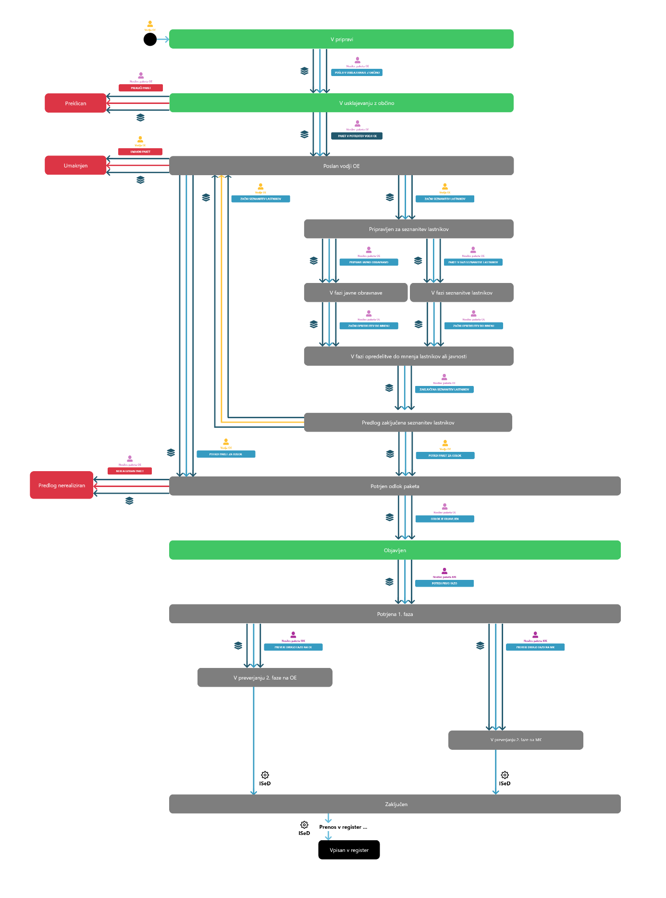
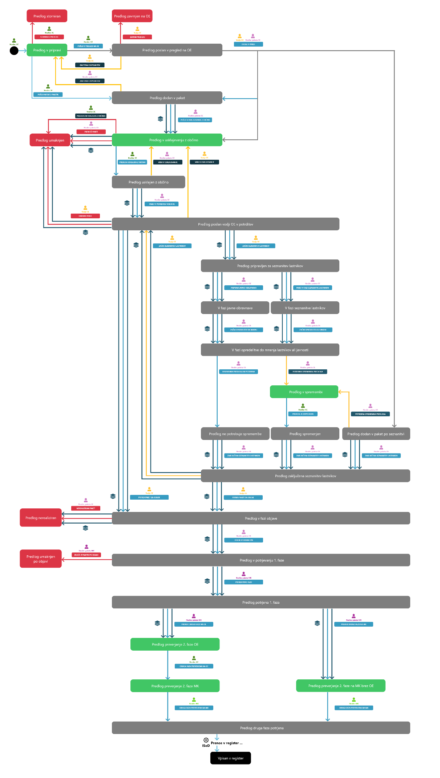

Kako poteka postopek potrjevanja za predloge in pakete SDP?
Postopek poteka hkrati na paketu in predlogih. Vpletenih je več uporabnikov, ki včasih čakajo, da svoje delo opravijo ostali udeleženci v postopku. V spodnji tabeli je predstavljen potek postopka, tako da se lahko primerja delo na predlogih in na paketu.
Za lažje razumevanje poteka je tabela pobarvana:
delo na predlogu | delo na paketu
samodejna sprememba statusa predloga, ker je uporabnik izvedel akcijo na paketu | sprememba statusa paketa ni možna, dokler predlogi niso urejeni

Predlog SDP (velja za vse predloge paketa) |  | Paket SDP
Priprava
Nosilec predloga OE začne pripravo novega predloga SDP. |  | Vodja OE odpre novi paket SDP in določi nosilca paketa.
Nosilec predloga OE lahko:
- pošlje predlog v pregled OE ali
- stornira predlog.
Če je predlog storniran, se ne more več uporabiti.
Če je predlog poslan v pregled na OE, ga bosta pregledala vodja OE ali nosilec paketa OE.
Vodja OE lahko:  - doda predlog v paket ali  - zahteva dopolnitev predloga ali  - zavrne predlog. | Nosilec paketa OE lahko:  - doda predlog v paket;  - zahteva dopolnitev predloga, ko doda predlog v svoj paket.
Če je zahtevana dopolnitev predloga, nosilec predloga OE lahko:
- stornira predlog,
- dopolni predlog,
- predlog ponovno pošlje v pregled na OE, če paket še ni določen oz.
- ga pošlje nosilcu paketa OE, če je paket že določen.
Predlog samodejno spremeni status, ki je usklajen s statusom paketa. |  | Ko so vsi predlogi pripravljeni, nosilec paketa OE pošlje paket v usklajevanje z MK.
Usklajevanje
Nosilec predloga OE lahko označi:  - da je predlog usklajen z MK ali  - da predlog ni usklajen z MK (predlog bo umaknjen v tem primeru). |  | Nosilec paketa OE čaka, da nosilci predloga OE označijo, ali so predlogi usklajeni ali ne.
Ko nosilec predloga OE označi, da je predlog usklajen ali neusklajen, nosilec paketa OE lahko:  - odstrani predlog iz paketa ali  - vrne predlog v usklajevanje.  Nosilec paketa OE lahko tudi doda nov predlog (predlog, ki je v pregledu na OE) v paket. |  | Ko so vsi predlogi v paketu označeni kot usklajeni ali neusklajeni nosilec paketa OE lahko:  - pošlje paket v potrditev vodji OE ali  - prekliče paket in hkrati vse predloge v njem.
Predlog samodejno spremeni status, ki je usklajen s statusom paketa.
Sprejetje in objava
Predlog samodejno spremeni status, ki je usklajen s statusom paketa. |  | Ko nosilec paketa OE pošlje paket v potrditev, vodja OE lahko:  - umakne paket in hkrati vse predloge v njem ali  - pošlje paket potrditev na MK.
Predlog samodejno spremeni status, ki je usklajen s statusom paketa. |  | Ko vodja OE pošlje paket v potrditev na MK, vodja MK lahko:  - umakne paket in hkrati vse predloge v njem;  - začne postopek seznanitve javnosti, pri tem določi, ali je potrebna javna obravnava ali seznanitev lastnikov ali  - potrdi odlok paketa.
Predlog samodejno spremeni status, ki je usklajen s statusom paketa. |  | Ko vodja MK potrdi odlok paketa, se pripravi vladno gradivo (izven ISeD), vodja MK v ISeD označi, da je gradivo pripravljeno.
Ko vodja MK označi, da je gradivo pripravljeno, nosilec paketa MK lahko:
- označi, da je vladno gradivo vrnjeno v pripravo ali
- da je odlok objavljen.

Seznanitev javnosti
Predlog samodejno spremeni status, ki je usklajen s statusom paketa. |  | Če je vodja OE začel postopek seznanitve javnosti, nosilec paketa OE pripravi podatke za javno oz. individualno obravnavo in jo objavi. Podatki so objavljeni na javnem delu.
Med fazo seznanitve javnosti nosilec predloga OE lahko:  - pregleduje oddana mnenja;  - umakne mnenja s spleta;  - vnaša mnenja, ki so oddana po pošti;  - pripravlja odgovore na mnenja, ki se nanašajo na njegov predlog. |  | Med fazo seznanitve javnosti nosilec paketa OE lahko:  - pregleduje oddana mnenja;  - umakne mnenja s spleta;  - vnaša mnenja, ki so oddana po pošti;  - pripravlja odgovore.
Predlog samodejno spremeni status, ki je usklajen s statusom paketa. |  | Ko poteče rok za oddajo mnenja, nosilec paketa OE začne fazo opredelitve do mnenja javnosti.
V fazi opredelitve do mnenj nosilec predloga OE lahko:  - popravlja odgovore,  - objavi vse pripravljene odgovore ali  - umakne mnenje s spleta.  Če je potrebna sprememba predloga, nosilec predloga OE popravi predlog in označi, da je predlog spremenjen. | V fazi opredelitve do mnenj nosilec paketa OE na lahko:  - označi, da je potrebna sprememba predloga oz.  - označi, da sprememba predloga ni potrebna;  - predlog odstrani iz paketa.  Nosilec paketa OE lahko tudi doda nov predlog (predlog, ki je v pregledu na OE) v paket. | V fazi opredelitve do mnenj nosilec paketa OE lahko:  - popravlja odgovore,  - objavi vse pripravljene odgovore ali  - umakne mnenje s spleta.
Predlog samodejno spremeni status, ki je usklajen s statusom paketa. |  | Ko so vsa mnenja objavljena in vsi predlogi v ustreznem statusu (»Sprememba ni potrebna« ali »Predlog spremenjen), nosilec paketa OE zaključi fazo seznanitve javnosti. Paket je ponovno poslan v potrditev vodji MK.
Prva faza
Nosilec paketa MK lahko izloči predlog iz paketa, če predloga ni v odloku. |  | Ko nosilec paketa MK označi, da je odlok objavljen, nosilec paketa MK lahko:  - preveri seznam predlog in osnovne podatke glede razglasitve in  - potrdi prvo fazo prenosa v register.
Predlog samodejno spremeni status, ki je usklajen s statusom paketa.
Ko je potrjena prva faza, se predlog prenese v register. |  | Nosilec paketa MK počaka, da so vsi predlogi preneseni v register.
Druga faza
Predlog samodejno spremeni status, ki je usklajen s statusom paketa. |  | Ko je za vse predloge v paketu končan prenos 1. faze, nosilec paketa MK začne preverjanje druge faze na MK.
Ko je nosilec paketa MK označil, da se začne preverjanje 2. faze, nosilec predloga MK lahko:
- označi skladnost predloga in odloka,
- po potrebi popravi predlog in
- označi, da je predlog preverjen na MK.
 |  | Ko so vsi predlogi vpisani v register, sistem označi paket kot zaključen.

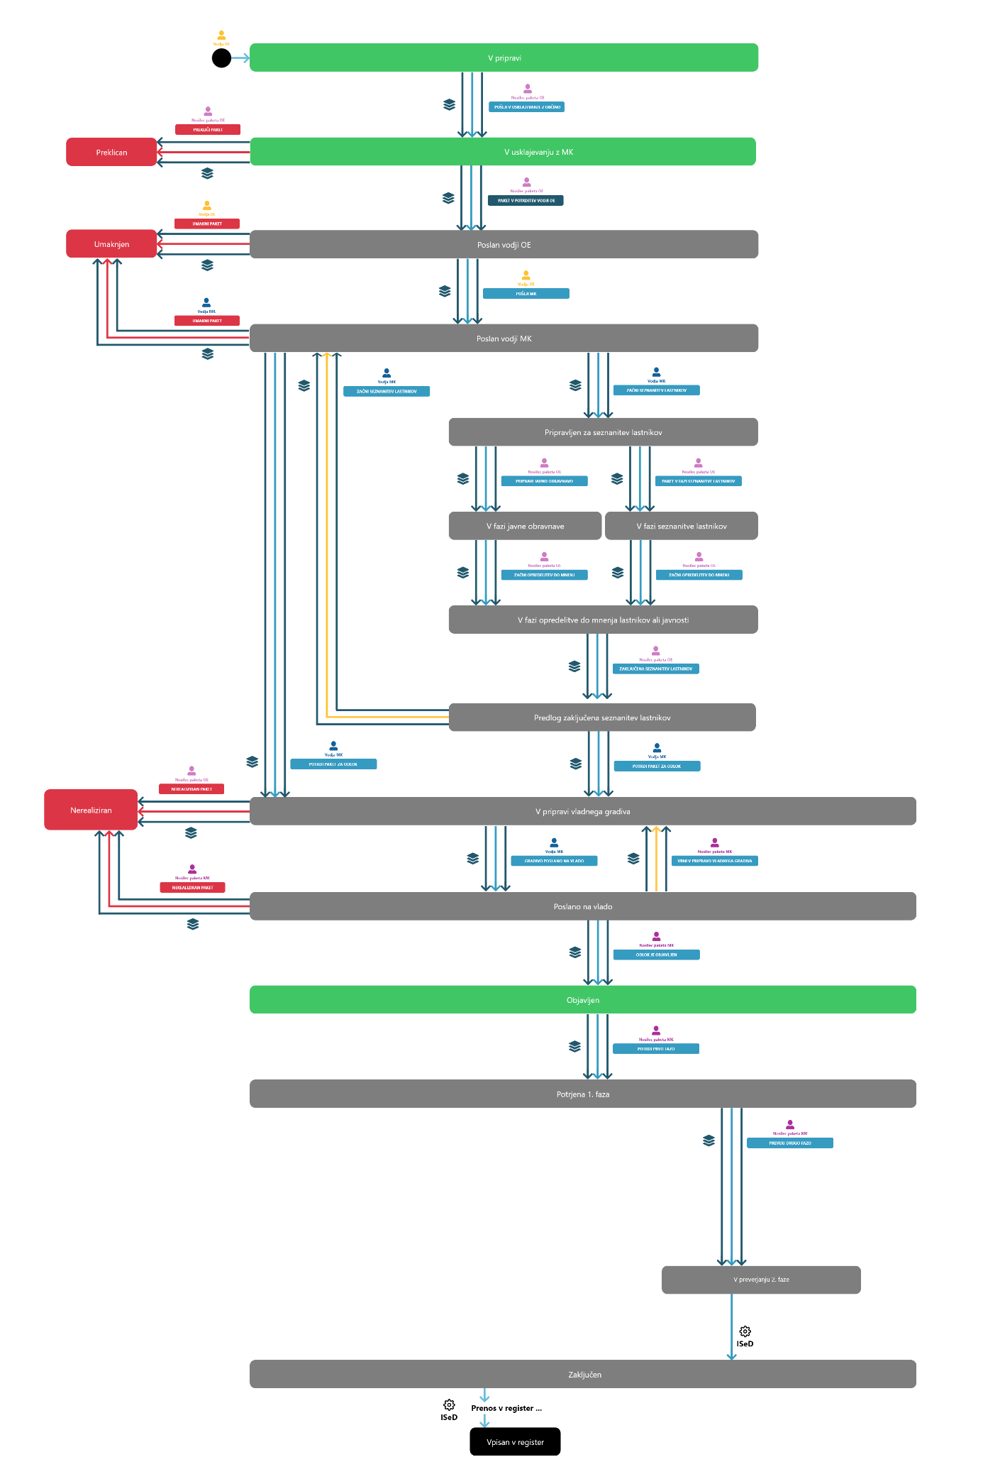
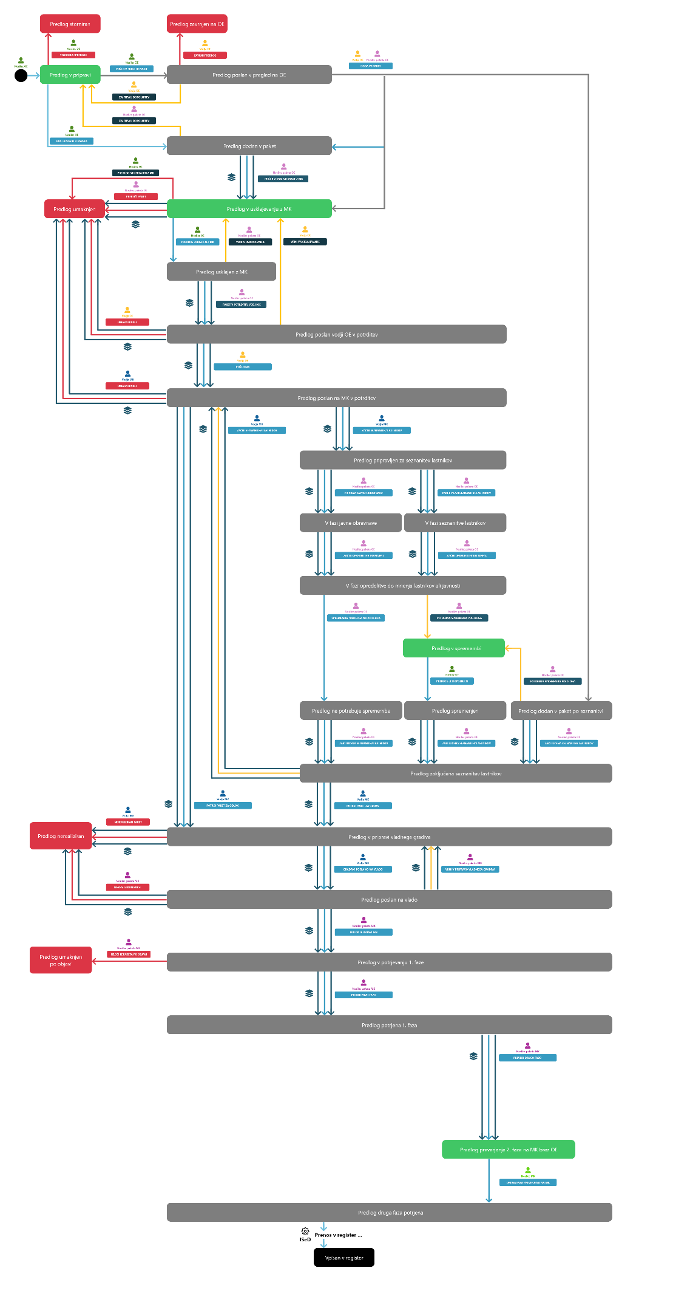

Kako začnem nov postopek »za nazaj«?
Poglejte poglavje »Postopki »za nazaj«.

Splošno o predlogih in paketih
Predlogi se uporabljajo v postopkih za urejanje osnovnih ali varstvenih podatkov enote. Paketi se uporabljajo za pripravo odloka v postopkih za urejanje varstvenih podatkov. ISeD ima vsebinsko različne vrste predlogov in paketov, a kljub temu so nekatere funkcionalnosti oz. način dela z njimi enaki, zato jih bomo poudarili v tem skupnem poglavju. Za ostale specifike poglejte temu namenjena poglavja.

Čarovnik za urejanje podatkov
Podatki se urejajo v čarovniku, ki je razdeljen na korake – kateri koraki so prikazani, je dinamično določeno glede na: vrsto predloga, status predloga in pravice uporabnika. Podatki so grupirani v korake na podoben način, kot so grupirani na strani »Vpogled v predlog« in v teh navodilih, ne bodo posebej našteti.
Uporabnik v čarovniku ima na voljo naslednje akcije:
- Shrani – podatki bodo shranjeni; uporabnik ostane na istem koraku.
- Shrani in zapri – podatki bodo shranjeni; uporabnik bo preusmerjen na stran za pregled predloga.
- Prekliči – zadnje spremembe ne bodo shranjene; uporabnik bo preusmerjen na stran za pregled predloga.
- Preveri podatke – preverjena bo pravilnost podatkov predloga; prikazan bo seznam napak; napake na koraku so označene z rdečo barvo; z rdečo piko je označen korak, ki vsebuje napake.
Pozor! V fazi urejanja predloga (ali paketa) ni nujno, da je predlog pravilno izpolnjen, toda za napredovanje postopka (pošiljanje v pregled ali potrjevanje) je obvezno, da najprej uredite predlog (paket), tako da je pravilen. Bodite pozorni tudi, da čeprav ni nujno, da takoj izpolnite vseh podatkov, pri podatkih, ki predstavljajo celoto, ne morete shraniti samo del podatkov. Npr. predlog lahko shranite tudi brez datacije, toda če ste se odločili, da dodate datacijo, morate vpisati vse obvezne podatke glede posamezne datacije.
Za navigacijo v čarovniku:
- kliknite na ikono koraka ali
- kliknite na gumbe »Naprej« ali »Nazaj« na dnu strani.
Pozor! Ob navigaciji na naslednje korake je samodejno izvedeno shranjevanje predloga (paketa). To ne velja, če želite iti na prejšnje korake – sistem vas bo opozoril, da bodo vse spremembe izgubljene; če jih ne želite izgubiti, najprej ročno shranite predlog.

Delo s predlogom
Kaj lahko uporabnik dela na predlogu je odvisno od več stvari:
- kakšne so odobrene pravice uporabnika v varnostni shemi;
- kateri organizaciji pripada uporabnik – zavodu ali MK;
- katera je vloga uporabnika na posameznem predlogu;
- v katerem statusu je sam predlog.

Dodajanje novega predloga

Kako dodam nov predlog?
Predlog lahko dodate na več straneh:
- na domači plošči,
- na iskalniku predlogov za osnovne podatke,
- na iskalniku predlogov za varstvene podatke,
- na enoti,
- na razglasitvi,
- na pobudi.
Od vrste predloga je odvisno, ali so vse variante podprte - npr. na strani za vpogled v enoto lahko začnete le spremembo ali izbris osnovnih podatkov, na strani za vpogled v razglasitev pa spremembo ali izbris varstvenih podatkov.

Dodajanje novega predloga iz domače plošče
- Na »Domači plošči« v sekciji »Bližnjice« kliknite na »Nov predlog«.
- Izberite vrsto predloga; seznam je prilagojen glede na uporabniške pravice (uporabniki zavoda imajo vpis, spremembo ali izbris, uporabniki MK neposredno spremembo).
- Izberite enoto, ki jo želite spremeniti (razen v primeru predloga za vpis).
- Preusmerjeni boste na Čarovnik za urejanje podatkov.

Dodajanje novega predloga iz iskalnika predlogov za osnovne podatke
- Na strani »Iskalnik predlogov« kliknite na ikono »plus«.
- Izberite vrsto predloga; seznam je prilagojen glede na uporabniške pravice (uporabniki zavoda imajo vpis, spremembo ali izbris, uporabniki MK neposredno spremembo).
- Izberite enoto, ki jo želite spremeniti (razen v primeru predloga za vpis).
- Preusmerjeni boste na Čarovnik za urejanje podatkov.

Dodajanje novega predloga iz iskalnika predlogov za varstvene podatke
- Na strani »Iskalnik predlogov« kliknite na ikono »plus«.
- Izberite vrsto predloga; seznam je prilagojen glede na uporabniške pravice (uporabniki zavoda imajo razglasitev, spremembo ali izbris, uporabniki MK neposredno spremembo).
- Izberite enoto, ki jo želite spremeniti (razen v primeru predloga za vpis).
- Preusmerjeni boste na Čarovnik za urejanje podatkov.

Dodajanje novega predloga iz enote
- Na strani »Vpogled v enoto« kliknite na »meni«.
- V sekciji »Postopki« izberite vrsto predloga; seznam je prilagojen glede na uporabniške pravice (uporabniki zavoda imajo spremembo ali izbris, uporabniki MK neposredno spremembo).
- Preusmerjeni boste na Čarovnik za urejanje podatkov.

Dodajanje novega predloga iz razglasitve
- Na strani »Vpogled v razglasitev« kliknite na »meni«.
- V sekciji »Postopki« izberite vrsto predloga; seznam je prilagojen glede na uporabniške pravice (uporabniki zavoda imajo spremembo ali izbris, uporabniki MK neposredno spremembo).
- Preusmerjeni boste na Čarovnik za urejanje podatkov.

Dodajanje novega predloga iz pobude
- Na strani »Vpogled v pobudo« kliknite na gumb »Nov predlog iz pobude«.
- Kliknite gumb »Potrdi« oz. »Prekliči«, če želite prekiniti akcijo.
- Preusmerjeni boste na Čarovnik za urejanje podatkov.
Pozor! ISeD bo samodejno določil vrsto predloga na osnovi vrste pobude.

Urejanje predloga (splošno)
Kdaj se predlog lahko ureja, je odvisno od posameznega postopka.

Kdo je trenutni urejevalec predloga?
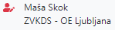
Predlog lahko ureja samo trenutni urejevalec in je ta označen z rdečo ikono zraven imena.
Trenutni urejevalec predloga je privzeto nosilec (ko je predlog v fazi priprave ali potrjevanja na OE) ali nosilec MK (ko je predlog v fazi potrjevanja na MK), toda oba nosilca (OE in MK), ko imata urejanje predloga pri sebi, lahko odstopita predlog v urejanje dodatnemu urejevalcu (poglejte poglavje »Kako odstopim predlog v urejanje drugemu urejevalcu?«). Dodatni urejevalec mora predlog obvezno vrniti nosilcu (poglejte poglavje »Kako vrnem predlog nosilcu, ko končam urejanje?«).

Kako urejam atributne podatke predloga?
- Kliknite na gumb »Uredi«.
- Preusmerjeni boste v Čarovnik za urejanje podatkov.
- Ko končate z urejanjem atributnih podatkov, kliknite »Shrani in zapri«.
Urejanje predloga lahko kadar koli prekinete in nadaljujete kasneje. Ni potrebno, da vse podatke čarovnika izpolnite hkrati.
Pozor! Nekaterih atributnih podatkov ne morete izpolniti, dokler ne uredite grafičnih podatkov.

Kako urejam grafične podatke predloga?
- Kliknite na gumb »Uredi območje«.
- Preusmerjeni boste v aplikacijo za urejanje grafičnih podatkov ESRI; aplikacija se vam bo odprla v novem oknu brskalnika.
- Ko končate z urejanjem grafičnih podatkov, kliknite na »Zaključi urejanje grafike«; ko dobite sporočilo, da je shranjevanje grafike uspešno, se vrnite na okno za pregled predloga.
- V brskalniku osvežite stran (tipka F5) – če boste urejali podatke, ne da bi najprej osvežili stran, boste dobili napako.

Kako preverim, ali je predlog pravilno izpolnjen?
Kliknite na gumb »Preveri podatke«. Gumb je na voljo na strani za vpogled v predlog in v čarovniku (samo takrat, ko se predlog lahko ureja). Če predlog ni pravilno izpolnjen, dobili boste seznam napak. Če kliknete na napako, boste preusmerjeni na korak čarovnika, kjer to napako lahko popravite.
Pozor! Predlog je lahko nepravilno izpolnjen, dokler se ureja, toda ne boste mogli poslati predlog v potrditev, dokler ni pravilno izpolnjen.

Dodajanje dodatnih urejevalcev
Dodatne urejevalce na predlog lahko dodajo: nosilec, vodja OE, nosilec MK ali vodja MK.

Kako dodam dodatnega urejevalca na predlog?
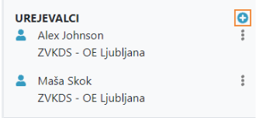
- Kliknite na ikono »plus«.
- Poiščite uporabnika po imenu ali priimku.
- Izberite uporabnika iz seznama.
- Kliknite gumb »Potrdi« oz. »Prekliči«, če želite prekiniti akcijo.
Po uspešni akciji nov urejevalec bo prikazan na seznamu.

Kako izbrišem dodatnega urejevalca?
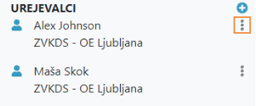
- Na seznamu urejevalcev, zraven imena urejevalca kliknite na ikono »tri pikice«.
- Kliknite na »Odstrani urejevalca«.
Po uspešni akciji urejevalca ne bo več na seznamu.
Pozor! Urejevalca ne morete odstraniti, če je trenutni urejevalec.

Kako odstopim predlog v urejanje drugemu urejevalcu?
- Na seznamu urejevalcev, zraven imena urejevalca kliknite na ikono »tri pikice«; če na seznamu ni urejevalca, najprej ga dodajte.
- Kliknite na »Odstopi v urejanje«.
- Dodajte komentar, zakaj predlog odstopate v urejanje; komentar bo viden v časovnici in bo v pomoč urejevalcu.
- Kliknite gumb »Potrdi« oz. »Prekliči«, če želite prekiniti akcijo.
Po uspešni akciji bo ikona zraven imena urejevalca pobarvana v rdeče – to pomeni, da je ta oseba trenutni urejevalec.

Urejanje predloga (dodatni urejevalci)
Za dodatne urejevalce veljajo ista pravila, kot je opisano v poglavju »Urejanje predloga (splošno)«.

Če nisem nosilec predloga, kako vidim, zakaj mi je predlog dodeljen v urejanje?
Odprite časovnico. Nosilec, ki vam je odstopil predlog v urejanje, je podal komentar.
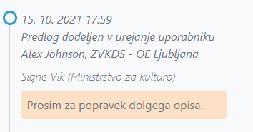

Kako vrnem predlog nosilcu, ko končam urejanje?
- Kliknite na gumb »Vrni nosilcu« oz. »Vrni nosilcu na MK«; kateri gumb je na voljo, je odvisno od tega, kateri nosilec vam je odstopil predlog v urejanje.
- Opcijsko podajte komentar; komentar bo prikazan v časovnici.
- Kliknite gumb »Potrdi« oz. »Prekliči«, če želite prekiniti akcijo.
Pozor! Ko končate z urejanjem predloga, obvezno vrnite predlog nosilcu, ker ste vi edina oseba, ki trenutno lahko ureja predlog.

Zamenjava nosilcev predloga
Nosilca predloga lahko zamenja le vodja OE. Nosilca MK lahko zamenja le vodja MK. Nosilca lahko zamenjate, tudi če je predlog trenutno v urejanju pri nosilcu – v tem primeru bo stari nosilec samodejno postal dodatni urejevalec. Nosilca lahko zamenjate tudi, ko je predlog v urejanju pri dodatnem urejevalcu. V tem primeru, ko urejevalec vrne predlog nosilcu, bo ta vrnjen novemu nosilcu.

Kako zamenjam nosilca?
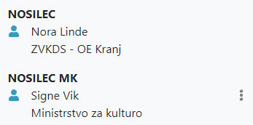
- Zraven imena nosilca, ki ga želite zamenjati, kliknite na ikono »tri pikice«.
- Kliknite »Zamenjaj nosilca«.
- Izberite uporabnika iz seznama.
- Kliknite gumb »Potrdi« oz. »Prekliči«, če želite prekiniti akcijo.
Po uspešni akciji bo stari nosilec samodejno dodan med urejevalce.
Pozor! Vodja OE lahko zamenja le nosilca, vodja MK le nosilca MK. Na začetku postopka nosilec MK še ni določen.

Delo s paketom
Kaj lahko uporabnik dela na paketu je odvisno od več stvari:
- kakšne so odobrene pravice uporabnika v varnostni shemi;
- kateri organizaciji pripada uporabnik – zavodu ali MK;
- katera je vloga uporabnika na posameznem paketu;
- v katerem statusu je sam paket.

Dodajanje novega paketa
Nov paket lahko doda samo vodja OE.

Kako dodam nov paket?
Paket lahko dodate na več straneh:
- na domači plošči,
- na iskalniku paketov.

Dodajanje novega paketa iz domače plošče
- Na »Domači plošči« v sekciji »Bližnjice« kliknite na »Nov paket«.
- Preusmerjeni boste na Čarovnik za urejanje podatkov, kjer morate izpolniti vsaj osnovne podatke, kot so: pomen spomenikov, vrsta paketa, kratek naziv paketa in občina.
- Kliknite »Shrani in zapri«.
Za nadaljevanje dela na paketu, morate najprej določiti nosilca paketa. Poglejte »Kako določim nosilca paketa?«.
Pozor! Pomena spomenika, ki ga določite na začetku, ne morete več spremeniti, ker je od tega podatka odvisen potek postopka.

Dodajanje novega paketa iz iskalnika paketov
- Na strani »Iskalnik paketov« kliknite na ikono »plus«.
- Preusmerjeni boste na Čarovnik za urejanje podatkov, kjer morate izpolniti vsaj osnovne podatke, kot so: pomen spomenikov, vrsta paketa, kratek naziv paketa in občina.
- Kliknite »Shrani in zapri«.
Za nadaljevanje dela na paketu morate najprej določiti nosilca paketa. Poglejte »Kako določim nosilca paketa?«.
Pozor! Pomena spomenika, ki ga določite na začetku, ne morete več spremeniti, ker je od tega podatka odvisen potek postopka.

Urejanje paketa (splošno)
Kdaj se paket lahko ureja, je odvisno od posameznega postopka.

Kdo je trenutni urejevalec paketa?
Paket lahko urejata samo nosilca paketa.

Kako urejam atributne podatke paketa?
- Kliknite na gumb »Uredi«.
- Preusmerjeni boste v Čarovnik za urejanje podatkov.
- Ko končate z urejanjem atributnih podatkov, kliknite »Shrani in zapri«.
Urejanje paketa lahko kadar koli prekinete in nadaljujete kasneje. Ni potrebno, da vse podatke čarovnika izpolnite hkrati.

Kako preverim, ali je paket pravilno izpolnjen?
Kliknite na gumb »Preveri podatke«. Gumb je na voljo na strani za vpogled v paket in v čarovniku (samo takrat, ko se paket lahko ureja). Če paket ni pravilno izpolnjen, boste dobili seznam napak. Če kliknete na napako, boste preusmerjeni na korak čarovnika, kjer to napako lahko popravite.
Pozor! Paket je lahko nepravilno izpolnjen, dokler se ureja, toda ne boste mogli poslati paketa v potrditev, dokler ni pravilno izpolnjen.

Določitev nosilca paketa

Kdo lahko določi nosilca paketa in kdaj?
Nosilca paketa lahko določi le vodja OE, ko je status paketa »V pripravi«.

Kako določim nosilca paketa?
- Kliknite na gumb »Določi nosilca paketa«.
- Izberite uporabnika.
- Če želite, vpišite komentar.
- Kliknite gumb »Potrdi« oz. »Prekliči«, če želite prekiniti akcijo.

Določitev nosilca paketa MK

Kdo lahko določi nosilca paketa MK in kdaj?
Nosilca MK lahko določi vodja MK ali pa paket prevzame sam uporabnik.
Pri paketih SDP se nosilec paketa MK določi, ko je predlog v statusu »V usklajevanju z MK«.
Pri paketih SLP se določi kasneje.

Kako določim nosilca paketa MK?
- Kliknite na gumb »Določi nosilca paketa«.
- Izberite uporabnika.
- Če želite, vpišite komentar.
- Kliknite gumb »Potrdi« oz. »Prekliči«, če želite prekiniti akcijo.

Kako prevzamem paket kot nosilec MK?
- Kliknite na gumb »Prevzemi paket«.

Zamenjava nosilcev paketa
Nosilca paketa lahko zamenja le vodja OE. Nosilca MK lahko zamenja le vodja MK.

Kako zamenjam nosilca?
- Zraven imena nosilca, ki ga želite zamenjati, kliknite na ikono »tri pikice«.
- Kliknite »Zamenjaj nosilca«.
- Izberite uporabnika iz seznama.
- Kliknite gumb »Potrdi« oz. »Prekliči«, če želite prekiniti akcijo.
Pozor! Vodja OE lahko zamenja le nosilca, vodja MK le nosilca MK. Na začetku postopka nosilec MK še ni določen.

Zamenjava vrste paketa
Če ste paket začeli kot spremembo akta in ste ugotovili, da bi bilo boljše, da postopek vodite kot novi akt, to lahko spremenite.
Posledica te spremembe je, da bodo vsi predlogi za spremembo razglasitve, obravnavani kot predlogi za ponovni vpis.
Stara razglasitev, iz katere izhajate, bo preklicana, razen če tega sami ne spremenite.

Kdo lahko zamenja vrsto paketa in kdaj?
Akcija je na voljo za pakete SLP:
- če ste nosilec paketa OE in
- če je status paketa:
  - »V pripravi«,
  - »V usklajevanju z občino« ali
  - »V fazi opredelitve do mnenja javnosti«;
ali
- če ste vodja OE in
- če je status paketa:
  - »Poslan vodji OE« ali
  - »Zaključena seznanitev lastnikov«;
ali
- če ste vodja MK in
- če je status paketa »Objavljen«;

ali
- če ste nosilec paketa MK in
- če je status paketa »Objavljen«.
Akcija je na voljo za pakete SDP:
- če ste nosilec paketa OE in
- če je status paketa:
  - »V pripravi«,
  - »V usklajevanju z MK« ali
  - »V fazi opredelitve do mnenja javnosti«;
ali
- če ste vodja OE in
- če je status paketa »V fazi opredelitve do mnenja javnosti« »Poslan vodji OE«;

ali
- če ste vodja MK in
- če je status paketa:
  - »Paket poslan vodji MK«,
  - »Zaključena seznanitev lastnikov«,
  - »Objavljen« ali
  - »V pripravi vladnega gradiva«;

ali
- če ste nosilec paleta MK in
- če je status paketa:
  - »Objavljen«,
  - »V pripravi vladnega gradiva«.

Kako zamenjam vrsto paketa?
- Odprite stan »Vpogled v paket«.
- Kliknite gumb »Zamenjaj vrsto paketa«.
- Če želite, vpišite komentar; komentar bo prikazan na časovnici.
- Kliknite gumb »Potrdi« oz. »Prekliči«, če želite prekiniti akcijo.

Kako spremenim, da se stara razglasitev ne prekliče?
- Odprite stran »Vpogled v paket«, zavihek »Predlogi«.
- Poiščite predlog na seznamu in kliknite na ikono »tri pikice«; kliknite na akcijo »Stara razglasitev se ne prekliče«.
- Če želite, vpišite komentar; komentar bo prikazan na časovnici.
- Kliknite gumb »Potrdi« oz. »Prekliči«, če želite prekiniti akcijo.
- Ob uspešno končani akciji bo zraven predloga na seznamu pisalo »Stara razglasitev se ne prekliče«.

Kako spremenim, da se stara razglasitev prekliče?
- Odprite stran »Vpogled v paket«, zavihek »Predlogi«.
- Poiščite predlog na seznamu in kliknite na ikono »tri pikice«; kliknite na akcijo »Stara razglasitev se prekliče«.
- Če želite, vpišite komentar; komentar bo prikazan na časovnici.
- Kliknite gumb »Potrdi« oz. »Prekliči«, če želite prekiniti akcijo.
- Ob uspešno končani akciji bo zraven predloga na seznamu, bo pisalo »Stara razglasitev se prekliče«.

Predlogi za osnovne podatke
Do predlogov za osnovne podatke lahko dostopate s klikom na ikono »Predlogi« v »Levem meniju«. Aplikacija vas bo preusmerila na iskalnik predlogov.
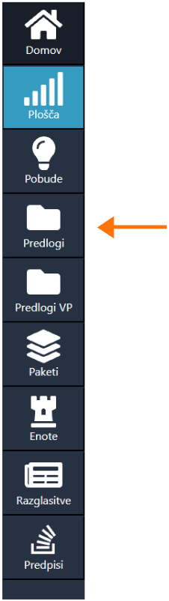

Iskalnik predlogov za osnovne podatke
Stran je namenjena iskanju in prikazovanju seznama predlogov za osnovne podatke in je sestavljena iz več sekcij:
- Dodajanje novega predloga - kliknite na ikono »plus« (glej sliko spodaj) in izberite vrsto predloga; aplikacija vas bo preusmerila na ustrezen čarovnik (več o čarovniku poglejte v poglavju »Čarovnik za urejanje podatkov«).
- Izbira načina iskanja – način iskanja vpliva na prikaz faz (glej sliko spodaj) oz. ali so predlogi prikazani v več zavihkih (za več podrobnosti o različnih načinih iskanja poglejte poglavje Izbira načina iskanja);
- Rezultati iskanja - prikazano le nekaj osnovnih podatkov o predlogu; če uporabnik klikne na posamezen predlog, ga bo aplikacija preusmerila na stran za vpogled v predlog, na kateri so prikazani vsi podatki predloga. Seznam se lahko ureja – v glavi tabele je navedeno po katerih poljih. Prikazano je tudi število vseh zadetkov; daljši seznam je prikazan na več straneh; pod tabelo je prikazano število strani, ki se tudi uporablja za navigacijo.
- Dodatni filtri – število zadetkov vpliva tudi uporaba filtrov za omejitev iskanja; glej poglavje »Omejitev rezultatov iskanja s filtri«.
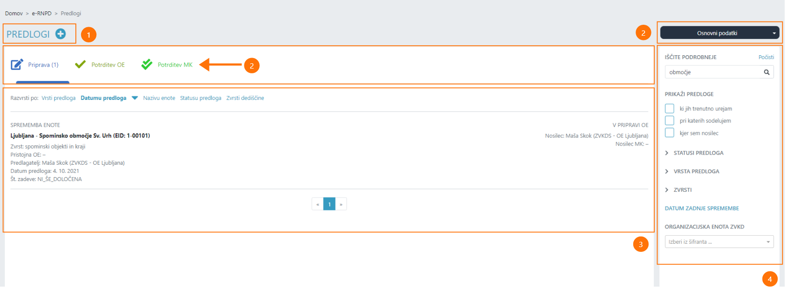

Izbira načina iskanja
Na voljo so trije načini iskanja, ki vplivajo na rezultate in način prikaza:
- Osnovni podatki – med rezultati so prikazani samo predlogi za vpis, spremembo ali izbris enote (predlogi, ki jih vodi zavod). Rezultati so prikazani po fazah:
  - priprava,
  - potrditev OE,
  - potrditev MK.
Nabor statusov v sekciji Dodatni filtri je prilagojen glede na izbrano fazo.
Prikazano število zadetkov je samo za izbrano fazo.
- Neposredne spremembe – med rezultati so prikazani samo predlogi za neposredno spremembo (predlogi, ki jih vodi MK). Neposredne spremembe imajo samo eno fazo: Sprememba OP.

Nabor statusov v sekciji Dodatni filtri je prilagojen (prikazani so samo statusi za neposredno spremembo).

- Napredno iskanje - rezultati ne bodo prikazani, dokler v filtrih ne določite iskalnih parametrov.

V sekciji Dodatni filtri so na voljo vsi statusi.

Omejitev rezultatov iskanja s filtri
Uporabnik lahko omeji seznam z uporabo dodatnih filtrov:
- iskanje po EID ali nazivu enote;
- prikaz predlogov, ki jih uporabnik trenutno ureja, pri katerih sodeluje ali kjer je nosilec;
- izbira enega ali več statusov predloga;
- izbira ene ali več vrst predloga;
- izbira ene ali več zvrsti;
- datumska omejitev;
- omejitev glede na območno enoto zavoda, ki ji pripada nosilec predloga.

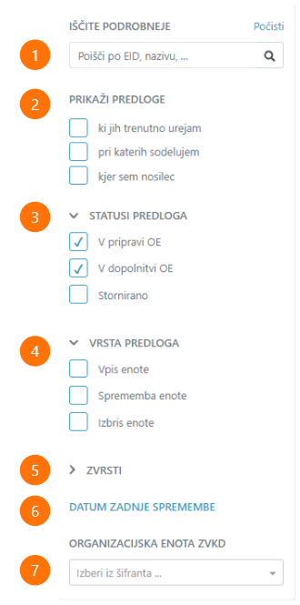

Pozor! Pri sočasni uporabi filtrov iz različnih skupin (npr. po statusu predloga in po zvrsti) velja, da bodo prikazani le predlogi, ki izpolnjujejo vse pogoje.

Vpogled v predlog za osnovne podatke
Stran je namenjena pregledu vseh podatkov predloga.
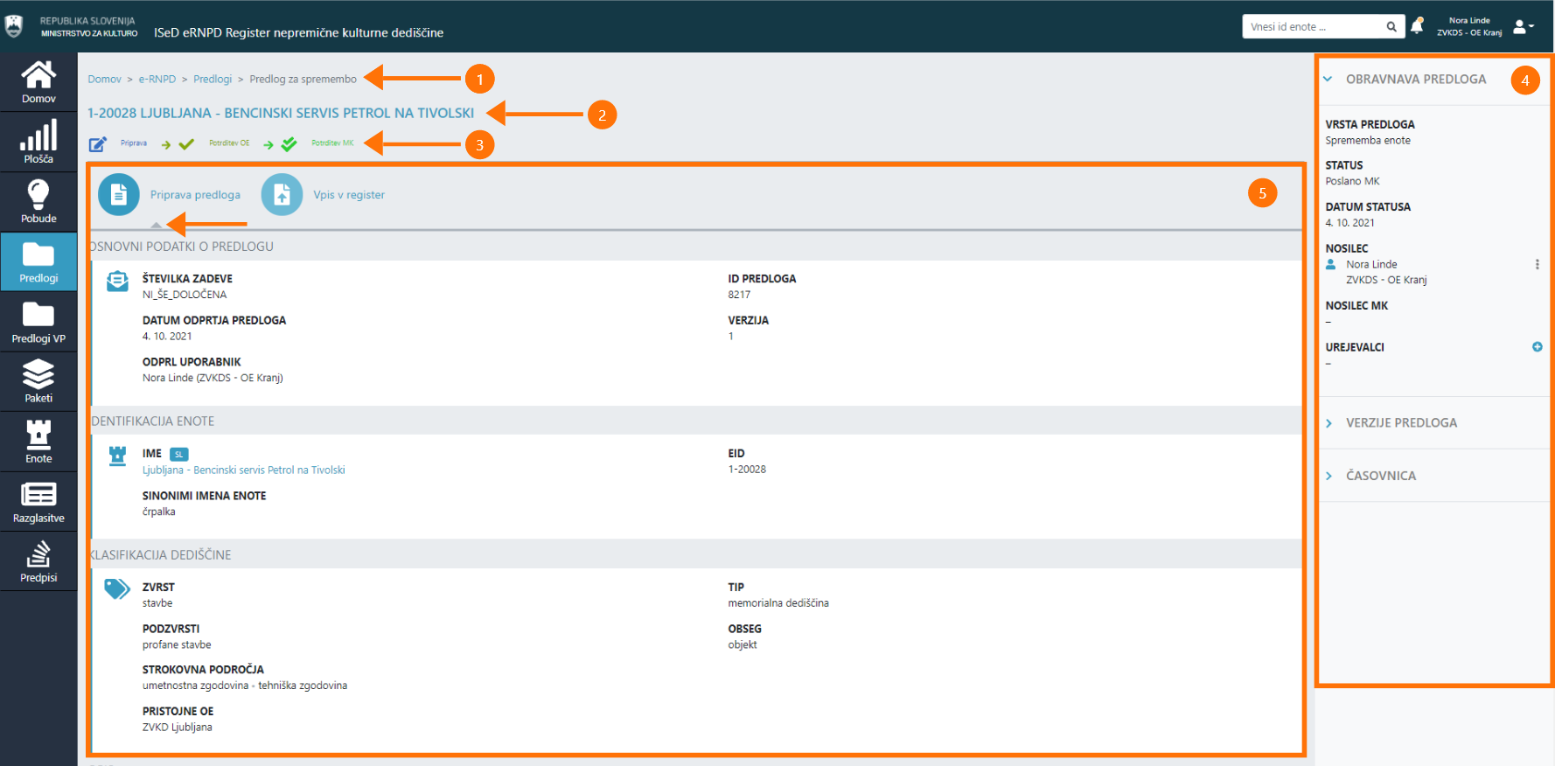
Stran je sestavljena iz naslednjih sklopov:
- drobtinice,
- EID in naziv enote, za katero je izdelan predlog,
- faze – prikaže faze, skozi katere gre predlog – siva pomeni, da še ni v tej fazi;
- Poudarjena vsebina o predlogu in
- glavna vsebina razdeljena na več zavihkov - s klikom na ikono ali ime zavihka uporabnik lahko pregleduje različne vsebine; siva puščica kaže, katera vsebina je trenutno prikazana.

Poudarjena vsebina o predlogu
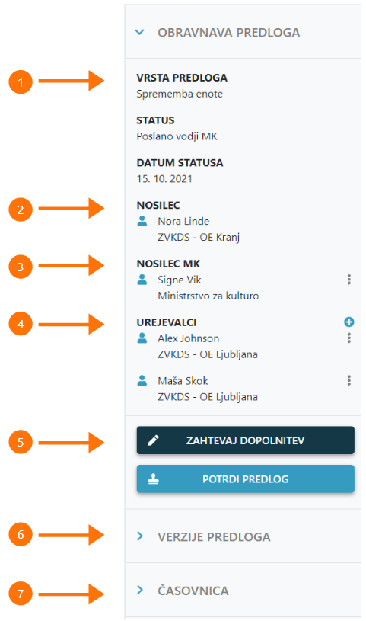
Na desni strani je »Poudarjena vsebina o predlogu«:
- Statusne informacije enote, kot so:
  - vrsta predloga,
  - status
  - datum statusa.
- Nosilec – uporabnik zavoda. Kako zamenjati nosilca, poglejte v poglavju »Delo s predlogom«.
- Nosilec MK – uporabnik MK. Kako določiti ali zamenjati nosilca, poglejte v poglavju »Delo s predlogom«.
- Urejevalci – uporabniki, ki lahko urejajo predlog, ko jim je predlog dodeljen v urejanje. Za več informacij o urejevalcih poglejte poglavje »Delo s predlogom«.
- Akcije za delo na predlogu – seznam akcij je prilagojen glede na status predloga in pravice uporabnika.
- Verzije predloga - sekcijo lahko razgrnete in dobite seznam vseh verzij tega predloga; če kliknete na verzijo, boste preusmerjeni na zgodovinski pregled predloga; v zgodovinskem pregledu puščica pred verzijo označuje, katero verzijo pregledujete; s klikom na drugo verzijo lahko spremenite, katera verzija je prikazana; zgodovinski pregled lahko zapustite samo s klikom na povezavo »Zapusti pregled zgodovine«.
- Časovnica – sekcijo lahko razgrnete in dobite kronološki seznam pomembnih dogodkov na predlogu; prikazani so datum dogodka, dogodek, ustvarjalec dogodka in komentar, če je podan.

Vsebina predloga
Zavihek »Priprava predloga« je namenjen pregledu vsebine predloga.
Vsebina predloga je razdeljena na sklope, podobno kot je enota v registru:
- Osnovni podatki o predlogu (številka zadeve, datum odprtja predloga, uporabnik, ki je odprl predlog, id predloga in trenutna verzija);
- Identifikacija enote (ime enote, EID in sinonimi imena enote);
- Klasifikacija dediščine (zvrst, podzvrst, tip, obseg, strokovna področja in pristojna OE);
- Opis (tipološka gesla, kratek opis, dolg opis, datacija in avtorji);
- Lokacija (poligon, naselje, občina, opis lokacije, opomba, naslovi, centroid, površina, natančnost območja in meja);
- Varstvo (kategorija režima, usmeritve in mednarodno varstvo),
- Materiali in tehnike;
- Karakteristična fotografija;
- Utemeljitve (razlog, utemeljitev predloga, utemeljitev odločitve);
- Priloge.
Pri predlogu za izbris niso prikazani vsi sklopi. Prikazani so samo Osnovni podatki o predlogu, Identifikacija enote, Klasifikacija dediščine in Utemeljitve.
Pozor! Na tej strani ne morete spremeniti podatkov. Glede urejanja podatkov poglejte poglavje Delo s predlogom.

Prenos v register
Zavihek »Vpis v register« je namenjen statusu prenosa v register. Če pri prenosu pride do napake, preverite napake in jih poskusite odpraviti z urejanjem predloga. Če napake ne morete odpraviti, se obrnite na tehnično pomoč.
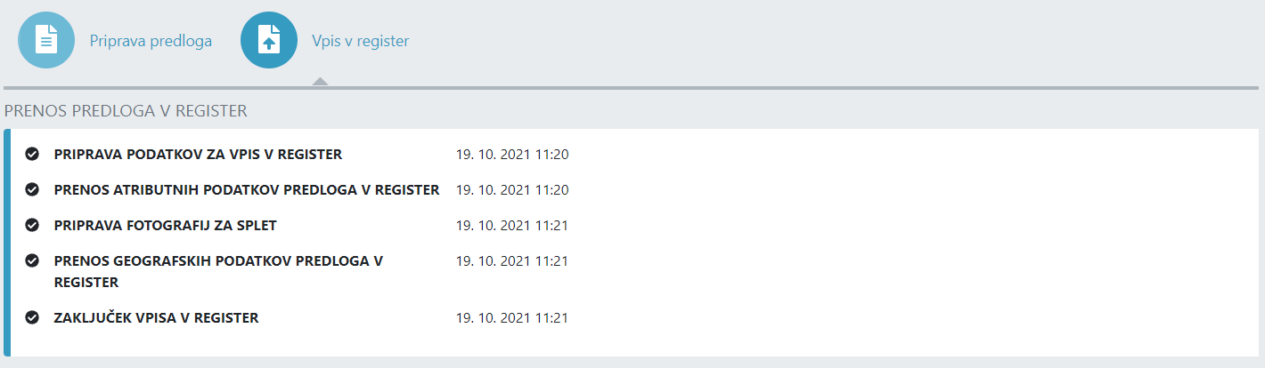

Delo s predlogom
Glede splošnih funkcionalnosti dela s predlogom preberite poglavje »Delo s predlogom».

Urejanje predloga

Kdo lahko ureja predlog in kdaj?
Pri navadnih predlogih je akcija na voljo:
- če ste trenutni urejevalec in
- če je status predloga:
  - »V pripravi OE« ali
  - »V dopolnitvi OE« ali
  - »V pregledu MK« ali
  - »Dopolnitev v pregledu MK«.
Pri neposredni spremembi je akcija na voljo:
- če ste trenutni urejevalec in
- če je status predloga »V pripravi MK«.

Storno predloga
V fazi priprave predloga predlog lahko stornirate.

Kdo lahko stornira predlog in kdaj?
Pri navadnih predlogih je akcija na voljo:
- če ste nosilec predloga OE in
- če je status predloga »V pripravi OE«.
Pri neposrednih spremembah je akcija na voljo:
- če ste nosilec predloga MK in
- če je status predloga »V pripravi MK«.

Kako storniram predlog?
- Kliknite na gumb »Storniraj predlog«.
- Obvezno vpišite komentar; komentar bo viden na časovnici.
- Kliknite na gumb »Potrdi« oz. »Prekliči«, če želite prekiniti akcijo.
- Na koncu uspešno izvedene akcije je status predloga »Stornirano« in predloga ne morete več urejati.

Pošiljanje predloga v pregled vodji OE

Kdo lahko pošlje predlog v pregled vodji OE in kdaj?
Akcija je na voljo:
- Če ste nosilec predloga OE
- Če je status predloga:
  - »V pripravi OE« ali
  - »V dopolnitvi OE«.
Pozor! Akcija ne bo uspešna, če predlog ni pravilno izpolnjen.

Kako pošljem predlog v potrjevanje vodji OE?
- Kliknite na gumb »Pošlji vodji OE« oz. »Dopolnitev pošlji vodji OE«; kateri gumb je na voljo, je odvisno od tega, ali predlog pošiljate v potrditev prvič ali po dopolnitvah, ki so zahtevane s strani MK.
- Če želite, vpišite komentar; komentar bo viden na časovnici.
- Kliknite na gumb »Potrdi« oz. »Prekliči«, če želite prekiniti akcijo.
- Na koncu uspešno izvedene akcije je status predloga »Poslano vodji OE« oz. »Dopolnitev poslana vodji OE« in predloga ne morete več urejati.
Pozor! Predloga ne boste mogli poslati, dokler ni pravilno izpolnjen - če dobite seznam napak, jih morate najprej popraviti.

Pregled in potrjevanje predloga s strani vodje OE
Vodja OE lahko:
- zavrne predlog – če predlog še ni posredovan na MK;
- umakne predlog – če je zahtevana dopolnitev od MK;
- zahteva dopolnitev predloga (od nosilca);
- predlog pošlje v potrditev MK.
Akcije so na voljo:
- če ste vodja OE in
- če je status predloga:
  - »Poslano vodji OE« ali
  - »Dopolnitev poslana vodji OE«.

Kako pošljem predlog v potrditev MK?
- Kliknite na gumb »Pošlji predlog na MK« oz. »Dopolnitev pošlji na MK«; kateri gumb je na voljo, je odvisno od tega, ali predlog pošiljate v potrditev prvič ali po dopolnitvah, ki so zahtevane s strani MK.
- Če želite, vpišite komentar; komentar bo viden na časovnici.
- Kliknite na gumb »Potrdi« oz. »Prekliči«, če želite prekiniti akcijo.
- Na koncu uspešno izvedene akcije je status predloga »Poslano na MK«.

Kako zahtevam dopolnitev predloga?
- Kliknite na gumb »Zahtevaj dopolnitev«.
- Obvezno vpišite komentar; komentar bo viden na časovnici.
- Kliknite na gumb »Potrdi« oz. »Prekliči«, če želite prekiniti akcijo.
- Na koncu uspešno izvedene akcije je status predloga ponovno »V pripravi OE«; predlog je dodeljen v urejanje nosilcu.

Kako zavrnem predlog?
- Kliknite na gumb »Zavrni predlog«.
- Obvezno vpišite komentar; komentar bo viden na časovnici.
- Kliknite na gumb »Potrdi« oz. »Prekliči«, če želite prekiniti akcijo.
- Na koncu uspešno izvedene akcije je status predloga »Zavrnjeno OE« in predloga nobeden ne more več urejati.
Pozor! Akcija je na voljo samo v statusu Poslano vodji OE.

Kako umaknem predlog?
- Kliknite na gumb »Umakni predlog«.
- Obvezno vpišite komentar; komentar bo viden na časovnici.
- Kliknite na gumb »Potrdi« oz. »Prekliči«, če želite prekiniti akcijo.
- Na koncu uspešno izvedene akcije je status predloga »Umaknjeno« in predloga nobeden ne more več urejati.
Pozor! Akcija je na voljo samo v statusu »Dopolnitev poslana vodji OE«.

Pregled in potrjevanje predloga na MK
Ko vodja OE pošlje predlog na MK, je treba najprej določiti, kdo bo nosilec MK. Dokler nosilec MK ni določen, ni možno ne urejanje ne potrjevanje predloga.
Nosilec MK lahko:
- ureja predlog,
- zahteva dopolnitev predloga (od OE) ali
- poda odločitev glede predloga in ga pošlje v potrditev vodji MK.
Akcije so na voljo:
- če ste nosilec predloga MK in
- če je status predloga:
  - »V pregledu MK« ali
  - »Dopolnitev v pregledu MK«.

Kako se določi nosilec MK?
Če niste vodja MK, kliknite na gumb »Prevzemi predlog«.
- Če ste vodja MK, kliknite na gumb »Določi nosilca predloga«.
- Poiščite in izberite uporabnika MK;

Kako zahtevam dopolnitev predloga na OE?
- Kliknite na gumb »Zahtevaj dopolnitev na OE«.
- Obvezno vpišite komentar; komentar bo viden na časovnici.
- Kliknite na gumb »Potrdi« oz. »Prekliči«, če želite prekiniti akcijo.
- Na koncu uspešno izvedene akcije je status predloga »V dopolnitvi OE« in predloga ne morete več urejati. Predlog bo dodeljen v urejanje nosilcu OE.

Kako podam odločitev in pošljem predlog v potrjevanje vodji MK?
- Kliknite na gumb »Pošlji vodji MK« oz. »Dopolnitev pošlji vodji MK«; katera akcija je na voljo je odvisno, ali ste od OE zahtevali dopolnitev ali ne.
- Izberite odločitev – potrditev ali zavrnitev predloga.
- Če želite, vpišite komentar; komentar bo viden na časovnici.
- Kliknite na gumb »Potrdi« oz. »Prekliči«, če želite prekiniti akcijo.
- Na koncu uspešno izvedene akcije je status predloga »Poslano vodji MK« oz. »Dopolnitev poslana vodji MK« in predloga ne morete več urejati.

Potrditev predloga s strani vodje MK
Ko nosilec MK pošlje predlog v potrditev vodji MK, je odločitev glede predloga že podana.
Vodja MK lahko:
- potrdi predlog, ko je odločitev nosilca MK pozitivna.
- zavrne predlog, ko je odločitev nosilca MK negativna.
- zahteva dopolnitev predloga.
Akcije so na voljo:
- če ste vodja MK in
- če je status predloga:
  - »Poslano vodji MK« ali
  - »Dopolnitev poslana vodji MK«.

Kako potrdim predlog?
- Kliknite na gumb »Potrdi predlog«.
- Če želite, vpišite komentar; komentar bo viden na časovnici.
- Kliknite na gumb »Potrdi« oz. »Prekliči«, če želite prekiniti akcijo.
- Na koncu uspešno izvedene akcije je status predloga »Potrjeno MK« in predloga nobeden ne more več urejati.
- ISeD bo začel prenos predloga v register; ob uspešnem prenosu se status predloga spremeni v »Vpisano v register«.
Pozor! Akcija je na voljo samo, če je odločitev nosilca MK glede predloga pozitivna. Če se z odločitvijo ne strinjate, lahko zahtevate dopolnitev in predlagate drugačno odločitev.

Kako zavrnem predlog?
- Kliknite na gumb »Zavrni predlog«.
- Obvezno vpišite komentar; komentar bo viden na časovnici.
- Kliknite na gumb »Potrdi« oz. »Prekliči«, če želite prekiniti akcijo.
- Na koncu uspešno izvedene akcije je status predloga »Zavrnjeno MK« in predloga nobeden več ne more urejati.
Pozor! Akcija je na voljo samo, če je odločitev nosilca MK glede predloga negativna. Če se z odločitvijo ne strinjate, lahko zahtevate dopolnitev in predlagate drugačno odločitev.

Kako zahtevam dopolnitev predloga?
- Kliknite na gumb »Zahtevaj dopolnitev«.
- Obvezno vpišite komentar; komentar bo viden na časovnici.
- Kliknite na gumb »Potrdi« oz. »Prekliči«, če želite prekiniti akcijo.
- Na koncu uspešno izvedene akcije je status predloga »Dopolnitev v pregledu MK«; Predlog bo dodeljen v urejanje nosilcu MK; nosilec MK se bo odločil, ali bo predlog uredil sam ali zahteval dopolnitev na OE.

Predlogi za varstvene podatke
Do predlogov za varstvene podatke lahko dostopate s klikom na ikono Predlogi VP v Levem meniju. Aplikacija vas bo preusmerila na iskalnik predlogov za varstvene podatke.
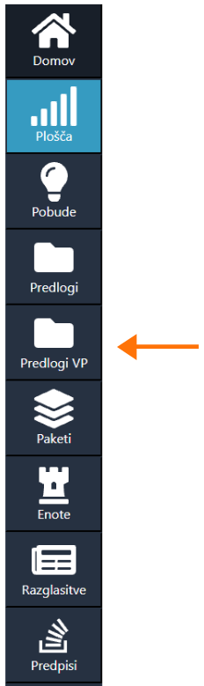

Iskalnik predlogov za varstvene podatke
Stran je namenjena iskanju in prikazovanju seznama predlogov za varstvene podatke in je sestavljena iz več sekcij:

- Dodajanje novega predloga - kliknite na ikono »plus« (glej sliko spodaj) in izberite vrsto predloga; aplikacija vas bo preusmerila na ustrezen čarovnik (več o čarovniku poglejte v poglavju »Čarovnik za urejanje podatkov«).
- Izbira načina iskanja – način iskanja vpliva na prikaz faz (glej sliko spodaj) oz. ali so predlogi prikazani v več zavihkih (za več podrobnosti o različnih načinih iskanja poglejte poglavje Izbira načina iskanja);
- Rezultati iskanja - prikazano le nekaj osnovnih podatkov o predlogu; če uporabnik klikne na posamezen predlog, ga bo aplikacija preusmerila na stran za vpogled v predlog, na kateri so prikazani vsi podatki predloga. Seznam se lahko ureja – v glavi tabele je navedeno po katerih poljih. Prikazano je tudi število vseh zadetkov; daljši seznam je prikazan na več straneh; pod tabelo je prikazano število strani, ki se tudi uporablja za navigacijo.
- Dodatni filtri – število zadetkov vpliva tudi uporaba filtrov za omejitev iskanja; glej poglavje »Omejitev rezultatov iskanja s filtri«.

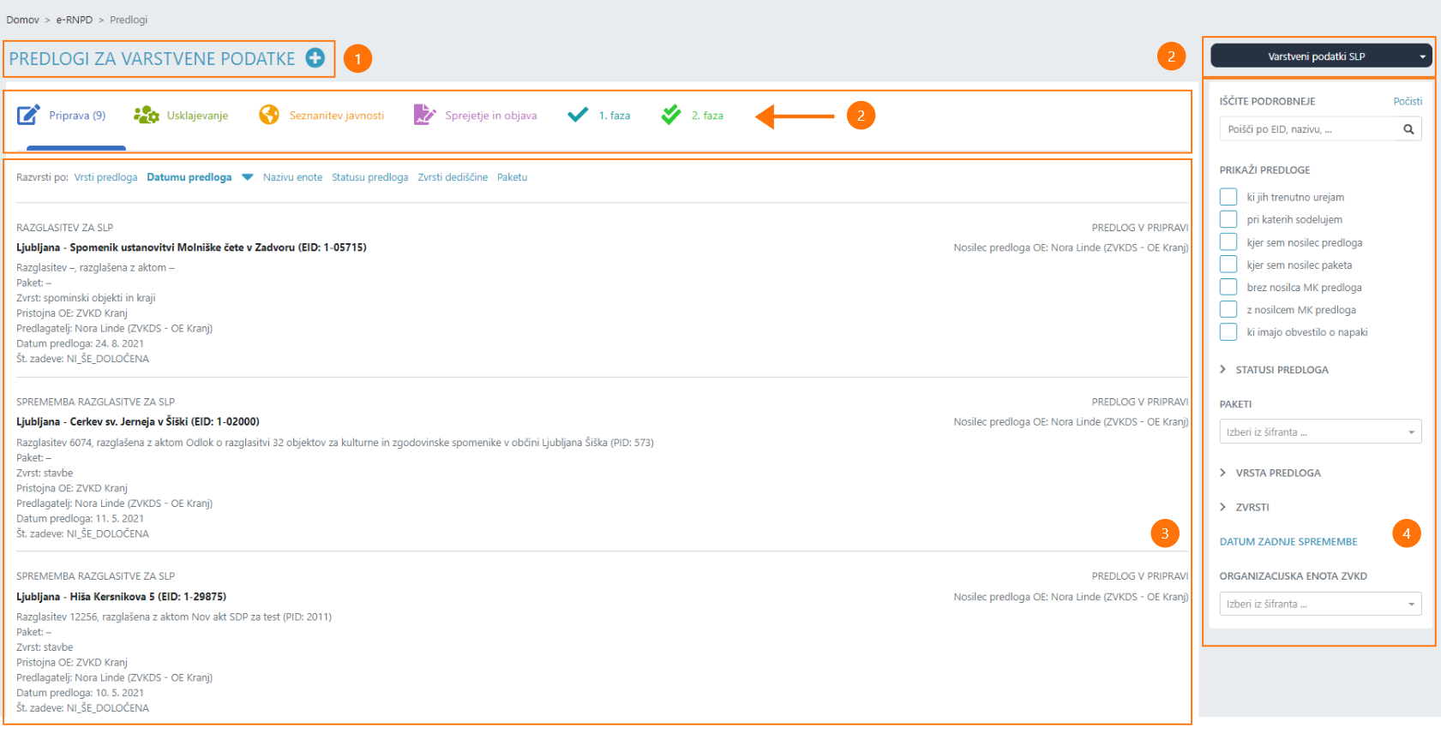

Izbira načina iskanja
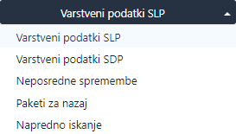
Na voljo je več načinov iskanja, ki vplivajo na rezultate in način prikaza:
- Varstveni podatki SLP – med rezultati so prikazani samo predlogi za razglasitev, spremembo ali izbris SLP (predlogi, ki jih vodi zavod). Rezultati so prikazani po fazah:
  - priprava,
  - usklajevanje,
  - seznanitev javnosti,
  - 1. faza in
  - 2. faza primerjanja objavljenega odloka in predloga ter potrditev prenosa v register.
Nabor statusov in vrst predloga v sekciji Dodatni filtri je prilagojen glede na izbrano fazo.
Prikazano število zadetkov je samo za izbrano fazo.
- Varstveni podatki SDP – med rezultati so prikazani samo predlogi za razglasitev, spremembo ali izbris SDP (predlogi, ki jih vodi zavod). Rezultati so prikazani po fazah:
  - priprava,
  - usklajevanje,
  - seznanitev javnosti,
  - 1. faza in
  - 2. faza primerjanja objavljenega odloka in predloga ter potrditev prenosa v register.
Nabor statusov v sekciji Dodatni filtri je prilagojen glede na izbrano fazo.
Prikazano število zadetkov je samo za izbrano fazo.
- Neposredne spremembe – med rezultati so prikazani samo predlogi za neposredno spremembo varstvenih podatkov (predlogi, ki jih vodi MK). Neposredne spremembe imajo samo eno fazo: Sprememba VP.

Nabor statusov in vrst predloga v sekciji Dodatni filtri je prilagojen (prikazani so samo statusi za neposredno spremembo).

- Paketi za nazaj – med rezultati so prikazani samo predlogi za paketni vpis, spremembo ali izbris razglasitve (predlogi, ki jih vodi MK). Rezultati so prikazani po fazah:
  - 1. faza – priprava in prenos osnovnih podatkov o razglasitvi
  - 2. faza – priprava in prenos preostalih varstvenih podatkov.
Nabor statusov in vrst predloga v sekciji Dodatni filtri je prilagojen glede na izbrano fazo.
Prikazano število zadetkov je samo za izbrano fazo.
- Napredno iskanje - rezultati ne bodo prikazani, dokler v filtrih ne določite iskalnih parametrov.

V sekciji Dodatni filtri so na voljo vsi statusi.

Omejitev rezultatov iskanja s filtri
Uporabnik lahko omeji seznam z uporabo dodatnih filtrov:
- iskanje po EID ali nazivu enote;
- prikaz predlogov, ki jih uporabnik trenutno ureja, pri katerih sodeluje ali kjer je uporabnik nosilec predloga ali paketa, kjer obstaja ali ne nosilec MK, ki ima obvestilo o napaki.
- izbira enega ali več statusov predloga;
- izbira paketa;
- izbira ene ali več vrst predloga;
- izbira ene ali več zvrsti;
- datumska omejitev;
- omejitev glede na območno enoto zavoda, ki ji pripada nosilec predloga.

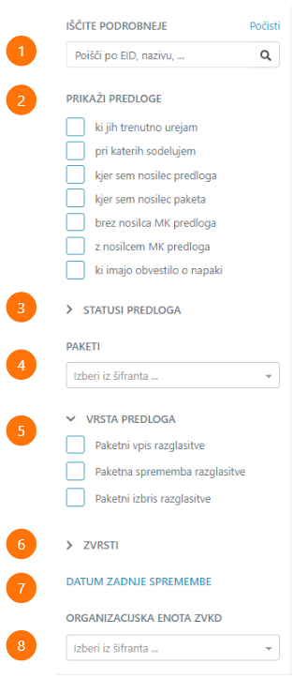

Pozor! Pri sočasni uporabi filtrov iz različnih skupin (npr. po statusu predloga in po zvrsti) velja, da bodo prikazani le predlogi, ki izpolnjujejo vse pogoje.

Vpogled v predlog za varstvene podatke
Stran je namenjena pregledu vseh podatkov predloga.
Stran je sestavljena iz naslednjih sklopov:
- drobtinice,
- EID in naziv enote, za katero je izdelan predlog,
- faze – prikaže faze, skozi katere gre predlog – siva pomeni, da še ni v tej fazi;
- Poudarjena vsebina o predlogu in
- glavna vsebina razdeljena na več zavihkov - s klikom na ikono ali ime zavihka uporabnik lahko pregleduje različne vsebine; siva puščica kaže, katera vsebina je trenutno prikazana.

Poudarjena vsebina o predlogu
Na desni strani je »Poudarjena vsebina o predlogu«:
- Statusne informacije enote, kot so:
  - vrsta predloga,
  - status
  - datum statusa.
- Paket.
- Nosilec – uporabnik zavoda. Kako zamenjati nosilca, poglejte v poglavju »Delo s predlogom«.
- Nosilec MK – uporabnik MK. Kako določiti ali zamenjati nosilca, poglejte v poglavju »Delo s predlogom«.
- Urejevalci – uporabniki, ki lahko urejajo predlog, ko jim je predlog dodeljen v urejanje. Za več informacij o urejevalcih poglejte v poglavju »Delo s predlogom«.
- Akcije za delo na predlogu – seznam akcij je prilagojen glede na status predloga in pravice uporabnika.
- Verzije predloga - sekcijo lahko razgrnete in dobite seznam vseh verzij tega predloga; če kliknete na verzijo, boste preusmerjeni na zgodovinski pregled predloga; v zgodovinskem pregledu puščica pred verzijo označuje, katero verzijo pregledujete; s klikom na drugo verzijo lahko spremenite, katera verzija je prikazana; zgodovinski pregled lahko zapustite samo s klikom na povezavo »Zapusti pregled zgodovine«.
- Časovnica – sekcijo lahko razgrnete in dobite kronološki seznam pomembnih dogodkov na predlogu; prikazani so datum dogodka, dogodek, ustvarjalec dogodka in komentar, če je podan.

Vsebina predloga
Zavihek »Priprava predloga« je namenjen pregledu vsebine predloga.
Vsebina predloga je razdeljena na sklope, podobno kot je enota v registru:
- Identifikacija predloga (številka zadeve, datum odprtja predloga, uporabnik, ki je odprl predlog, id predloga in trenutna verzija);
- Identifikacija razglasitve (šifra razglasitve, enota, akt in datum razglasitve);
- Osnovni varstveni podatki (vrsta spomenika, tip in obseg razglasitve, varstvena skupina, opis spomenika, vrednote, varovane sestavine, ali so premičnine sestavni del spomenika);
- Lokacijske in varstvene podatke spomenika (varstveni režim spomenika, seznam parcel in stavb, predkupne pravice, opombe varstva, podobmočja);
- Lokacijske in varstvene podatke vplivnega območja (varstveni režim vplivnega območja, seznam parcel, predkupne pravice, podobmočja);
- Premičnine, ki so sestavni del spomenika;
- Upravljanje spomenika (javna dostopnost, načrt upravljanja, označitev spomenika);
- Ohranjanje narave;
- Zaznambe o usklajenosti z odlokom;
- Priloge.
Pri predlogu za izbris niso prikazani vsi sklopi. Prikazani so samo Identifikacija predloga, Identifikacija razglasitve, Osnovni varstveni podatki in Obrazložitve.
Pozor! Na tej strani ne morete spremeniti podatkov. Glede urejanja podatkov poglejte poglavje Delo s predlogom.

Mnenja javnosti
Zavihek »Mnenja javnosti« je namenjen pregledu mnenj, ki so jih zunanji uporabniki oddali v zvezi tega predloga v okviru javne obravnave.
Na seznamu je prikazan seznam vseh mnenj. Podatki so v tabeli in se lahko uredijo po datumu ali vrsti mnenja. Za vsako mnenje so prikazani naslednji podatki: vrsta mnenja, enota, številka in datum oddaje mnenja ter status. Če želite pogledati podrobnosti mnenja, kliknite na vrstico.
Rezultate lahko omejite s filtri.

Omejitev rezultatov iskanja s filtri
Uporabnik lahko omeji seznam z uporabo dodatnih filtrov:
- iskanje po EID ali nazivu enote;
- izbira javne obravnave;
- izbira ene ali več statusov mnenja.

Prenos v register
Zavihek »Vpis v register« je namenjen statusu prenosa v register. Če pri prenosu pride do napake, preverite napake in jih poskusite odpraviti z urejanjem predloga. Če napake ne morete odpraviti, se obrnite na tehnično pomoč.

Delo s predlogom SLP/SDP

Faza priprave
V fazi priprave nosilec predloga OE lahko:
- ureja predlog,
- stornira predlog ali
- predlog pošlje v pregled vodji OE.

V fazi priprave nosilec paketa OE ali vodja OE lahko:
- zahtevajo dopolnitev predloga,
- dodajo predlog v paket,
- odstranijo predlog iz paketa ali
- zavrnejo predlog.

Urejanje predloga
Predlog lahko ureja le trenutni urejevalec predloga – privzeto je to nosilec predloga ali kateri koli dodatni urejevalec, komur je nosilec odstopil predlog v urejanje. Predlog lahko ureja le ena oseba hkrati.

Kdo lahko ureja predlog in kdaj?
Akcije za urejanje predloga so na voljo:
- če ste trenutni urejevalec in
- če je status predloga »Predlog v pripravi«.

Kako urejam predlog?
Za urejanje predloga poglejte poglavje Urejanje predloga (splošno).

Storno predloga

Kdo lahko stornira predlog in kdaj?
Akcija je na voljo:
- če ste nosilec predloga,
- če ste trenutni urejevalec predloga in
- če je status predloga »Predlog v pripravi«.

Kako storniram predlog?
- Odprite stran »Vpogled v predlog«.
- Kliknite na gumb »Storniraj predlog«.
- Obvezno vpišite komentar; komentar bo viden na časovnici.
- Kliknite na gumb »Potrdi« oz. »Prekliči«, če želite prekiniti akcijo.
- Na koncu uspešno izvedene akcije je status predloga »Stornirano« in predloga ne morete več urejati.

Pošiljanje predloga v pregled na OE
Ko je predlog pripravljen, nosilec predloga OE pošlje predlog v pregled na OE. Predlog bodo pregledali vodja OE in/ali nosilci paketov OE.

Kdo lahko pošlje predlog v pregled na oe in kdaj?
Akcija je na voljo:
- če ste nosilec predloga,
- če ste trenutni urejevalec predloga in
- če je status predloga »Predlog v pripravi«.
Pozor! Akcija bo vrnila napako, če predlog ni pravilno izpolnjen.
Pozor 2! Če ste hkrati nosilec predloga in vodja OE, še vedno morate poslati predlog vodji OE, da bi napredovali s postopkom.

Kako pošljem predlog v pregled na OE?
- Odprite stran »Vpogled v predlog«.
- Kliknite na gumb »Pošlji vodji OE«.
- Če želite, vpišite komentar; komentar bo viden na časovnici.
- Kliknite na gumb »Potrdi« oz. »Prekliči«, če želite prekiniti akcijo.
- Na koncu uspešno izvedene akcije je status predloga »Predlog poslan v pregled na OE« in predloga ne morete več urejati.

Pregled predloga na OE
Predlog, poslan na OE, bodo pregledali vodja OE in/ali nosilci paketa OE, pri tem lahko predlog uvrstijo v paket, od nosilca zahtevajo dopolnitev ali pa zavrnejo predlog.

Dopolnitev predloga
Če vodja OE ali nosilec paketa zahtevata dopolnitev predloga, bo ta vrnjen nosilcu predloga OE v pripravo.

Kdo lahko zahteva dopolnitev predloga in kdaj?
Akcija je na voljo:
- če ste nosilec paketa in ste predlog že uvrstili v svoj paket ali
- če ste vodja OE;
- če je status predloga »Predlog poslan v pregled na OE«.

Kako zahtevam dopolnitev predloga?
- Odprite stran »Vpogled v predlog«.
- Kliknite na gumb »Zahtevaj dopolnitev«.
- Obvezno vpišite komentar; komentar bo viden na časovnici.
- Kliknite na gumb »Potrdi« oz. »Prekliči«, če želite prekiniti akcijo.
- Na koncu uspešno izvedene akcije je status predloga ponovno »Predlog v pripravi« in je dodeljen nosilcu predloga v urejanje.

Zavrnitev predloga
Zavrnitev predloga pomeni, da je predlog zaključen in da se ne bo mogel uporabljati niti v prihodnosti.

Kdo lahko zavrne predlog in kdaj?
Akcija je na voljo:
- če ste vodja OE,
- če je status predloga »Predlog poslan v pregled na OE«.

Kako zavrnem predlog?
- Odprite stran »Vpogled v predlog«.
- Kliknite na gumb »Zavrni predlog«.
- Obvezno vpišite komentar; komentar bo viden na časovnici.
- Kliknite na gumb »Potrdi« oz. »Prekliči«, če želite prekiniti akcijo.
- Na koncu uspešno izvedene akcije je status predloga ponovno »Predlog zavrnjen na OE« in ga nobeden ne more več urejati.

Dodajanje predloga v paket
Za nadaljevanje postopka je obvezno, da se predlog doda v paket. Pri dodajanju predloga v paket obstajajo nekatere omejitve:
- Predloge SLP lahko dodate samo v paket SLP; predloge SDP lahko dodate samo v paket SDP.
- V vrsto paketa »Sprememba akta« lahko dodate predloge za razglasitev, spremembo ali izbris.
- V vrsto pakete »Sprememba akta« lahko dodate samo predloge za spremembo, ki se nanašajo na razglasitve, ki so razglašene aktom, ki se spreminja.
- Če v vrsto paketa »Nov akt« dodate predlog za spremembo, vas bo sistem opozoril, da bo spremenil tip postopka iz »Sprememba« v »Ponovni vpis«. To pomeni, da bo ob prenosu v register nastala nova razglasitev, stara razglasitev, iz katere izhaja vaš predlog, bo preklicana, razen če tega ne spremenite sami. Poglejte poglavje »Kako spremenim, da se stara razglasitev ne prekliče?«.

Kdo lahko doda predlog v paket in kdaj?
Akcija je na voljo:
- če ste nosilec paketa ali vodja OE,
- če je status predloga »Predlog poslan v pregled na OE«.

Kako dodam predlog v paket?
- Odprite stran »Vpogled v predlog«.
- Kliknite na gumb »Dodaj predlog v paket«.
- Odpre se forma, na kateri imate dve možnosti (poglejte sliko spodaj):
  - dodajte predlog v obstoječi paket:
    - poiščite obstoječi paket – lahko iščete po nazivu in/ali statusu;
    - če želite, vpišite komentar;
    - kliknite na gumb »Potrdi« oz. »Prekliči«, če želite prekiniti akcijo.
  - dodajte predlog v novi paket:
    - kliknite na gumb »Dodaj v nov paket«;
    - izpolnite obvezne podatke (poglejte sliko spodaj);
    - kliknite na gumb »Potrdi« oz. »Prekliči«, če želite prekiniti akcijo.
    - na koncu uspešno izvedene akcije bo kreiran nov paket, ki še nima nosilca; poglejte poglavje »Določitev nosilca paketa«.
- Na koncu uspešno izvedene akcije (varianti: a in b) je status predloga ponovno »Predlog dodan v paket«.
Pozor! Nadaljnje urejanje predloga bo na voljo, šele ko nosilec paketa prestavi paket v status »Usklajevanje s občino«. Če se predlog doda v paket, ki je že v statusu »Usklajevanje z občino« ali »Opredelitev do mnenj javnosti«, bo predlog samodejno nastavljen v ustrezen status.
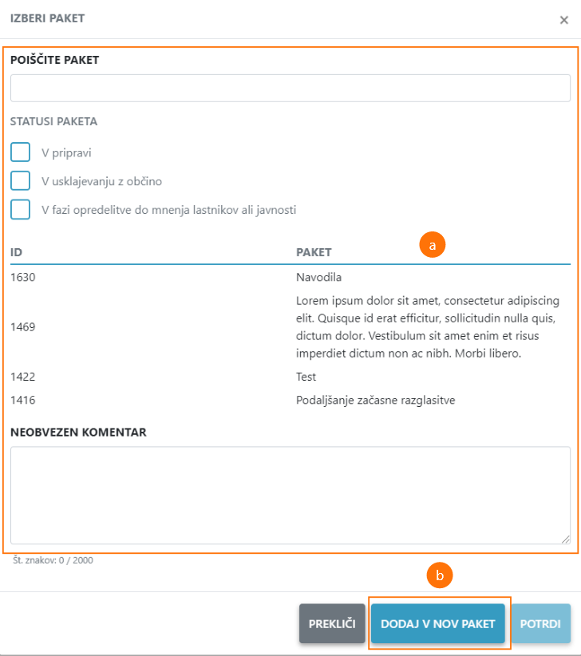
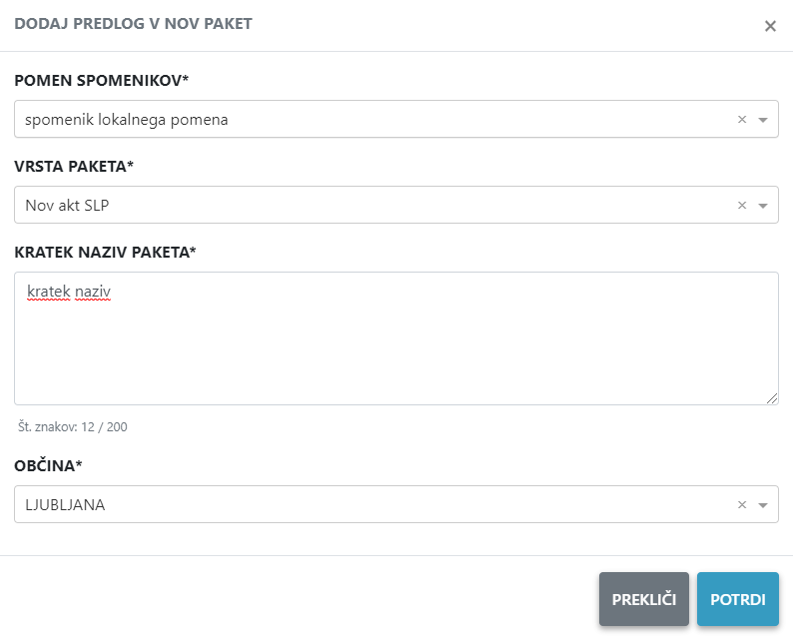

Odstranitev predloga iz paketa
Predlog, ki je odstranjen iz paketa, se lahko uporabi v prihodnosti v drugem paketu.

Kdo lahko odstrani predlog iz paketa in kdaj?
TODO
Akcija je na voljo:
- če ste nosilec paketa OE ali
- če ste vodja OE.

Kako odstranim predlog iz paketa?
- Odprite stran »Vpogled v predlog«.
- Kliknite na gumb »Odstrani predlog iz paketa«.
- Obvezno vpišite komentar; komentar bo viden na časovnici.
- Kliknite na gumb »Potrdi« oz. »Prekliči«, če želite prekiniti akcijo.
- Na koncu uspešno izvedene akcije je status predloga ponovno »Predlog poslan v pregled na OE« in ga lahko uvrstite v drugi paket.

Pošiljanje predloga v usklajevanje
Predlog SLP se usklajuje z občino, predlog SDP se usklajuje z MK.
Posameznega predloga ne morete poslati v usklajevanje. Ko nosilec paketa pošlje paket v usklajevanje, so samodejno poslani v usklajevanje vsi predlogi tega paketa in jih takrat lahko ponovno urejate.
S tem se faza priprave predloga konča in se začne faza usklajevanja.

Faza usklajevanja
V fazi usklajevanja nosilec predloga OE lahko:
- ureja predlog,
- označi, ali je predlog usklajen ali ne.
Nosilec paketa OE lahko:
- vrne predlog v usklajevanje.

Urejanje predloga
Veljajo ista pravila, kot v fazi priprave.

Odstranitev predloga iz paketa
Veljajo ista pravila, kot v fazi priprave.

Usklajenost predloga
Predlogi SLP morajo biti usklajeni z občino, predlogi SDP, usklajeni z MK. Na koncu usklajevanja mora nosilec predlogu označiti ali je predlog usklajen ali ni usklajen.

Usklajenost predloga SLP z občino

Kdo lahko označi, da je predlog usklajen z občino oz. da ni usklajen in kdaj?
Akcija je na voljo:
- če ste nosilec predloga OE in
- če je status predloga »V usklajevanju z občino«.

Kako označim, da je predlog usklajen z občino?
- Odprite stran »Vpogled v predlog«.
- Kliknite na gumb »Predlog je usklajen z občino«.
- Če želite, vpišite komentar; komentar bo viden na časovnici.
- Kliknite na gumb »Potrdi« oz. »Prekliči«, če želite prekiniti akcijo.
- Na koncu uspešno izvedene akcije je status predloga »Predlog je usklajen z občino« in predloga ne morete več urejati.

Kako označim, da predlog NI usklajen z občino?
- Odprite stran »Vpogled v predlog«.
- Kliknite na gumb »Predlog ni usklajen z občino«.
- Obvezno vpišite komentar; komentar bo viden na časovnici.
- Kliknite na gumb »Potrdi« oz. »Prekliči«, če želite prekiniti akcijo.
- Na koncu uspešno izvedene akcije je status predloga ponovno »Predlog ni usklajen z občino« in ga nobeden več ne more urejati.

Usklajenost predloga SDP z MK

Kdo lahko označi, da je predlog usklajen z MK oz. da ni usklajen in kdaj?
Akcija je na voljo:
- če ste nosilec predloga OE in
- če je status predloga »V usklajevanju z MK«.

Kako označim, da je predlog usklajen z MK?
- Odprite stran »Vpogled v predlog«.
- Kliknite na gumb »Predlog je usklajen z MK«.
- Če želite, vpišite komentar; komentar bo viden na časovnici.
- Kliknite na gumb »Potrdi« oz. »Prekliči«, če želite prekiniti akcijo.
- Na koncu uspešno izvedene akcije je status predloga »Predlog je usklajen z MK« in predloga ne morete več urejati.

Kako označim, da predlog ni usklajen z MK?
- Odprite stran »Vpogled v predlog«.
- Kliknite na gumb »Predlog ni usklajen z MK«.
- Obvezno vpišite komentar; komentar bo viden na časovnici.
- Kliknite na gumb »Potrdi« oz. »Prekliči«, če želite prekiniti akcijo.
- Na koncu uspešno izvedene akcije je status predloga ponovno »Predlog ni usklajen z MK« in ga nobeden več ne more urejati.

Vrnitev predloga v usklajevanje
Nosilec predloga OE označi, ali je predlog usklajen ali ne. Nosilec paketa OE lahko vrne v usklajevanje.

Kdo lahko vrne predlog slp v usklajevanje in kdaj?
Akcija je na voljo:
- če ste nosilec paketa OE in
- če je status predloga:
  - »Predlog usklajen z občino« ali
  - »Predlog ni usklajen z občino«.

Kdo lahko vrne predlog sDp v usklajevanje in kdaj?
Akcija je na voljo:
- če ste nosilec paketa OE in
- če je status predloga:
  - »Predlog usklajen z MK« ali
  - »Predlog ni usklajen z MK«.

Kako vrnem predlog v usklajevanje?
- Odprite stran »Vpogled v predlog«.
- Kliknite na gumb »Vrni v usklajevanje«.
- Obvezno vpišite komentar; komentar bo viden na časovnici.
- Kliknite na gumb »Potrdi« oz. »Prekliči«, če želite prekiniti akcijo.
- Na koncu uspešno izvedene akcije je status predloga ponovno »Predlog v usklajevanju z občino« oz. »Predlog v usklajevanju z MK«.

Faza seznanitve javnosti
Faza seznanitve javnosti je ista za pakete SLP in SDP. Večina aktivnosti poteka na paketu, na predlogu je treba:
- vnesti mnenje, prispelo po pošti, ki se nanaša na predlog,
- opredeliti se do mnenj, ki se nanašajo na predlog.
  - pripraviti odgovor in
  - objaviti odgovor.
- opredeliti se do predloga – ali je potrebna sprememba predloga zaradi mnenj javnosti.

Vnos mnenj prispelih po pošti

Kdo lahko vnese mnenje in kdaj?
Akcija je na voljo:
- če ste nosilec predloga OE
- če je paket v statusu »Predlog v fazi javne obravnave«.

Kako vnesem mnenje?
- Odprite stran »Vpogled v predlog«.
- Kliknite na gumb »Dodaj mnenje«.
- Izberite javno obravnavo.
- Kliknite na gumb »Ustvari« oz. »Prekliči«, če želite prekiniti akcijo.
- Preusmerjeni boste na čarovnik za vnos mnenja, kjer je obvezno, da vpišete podatke, kot so: vrsta mnenja in mnenje. Obvezno izberite enoto. V zadnjem koraku označite, ali je predlagatelj posredoval osebne podatke. Za delo s čarovnikom preberite poglavje »Čarovnik za urejanje podatkov«.
- Ko vnesete vse podatke v čarovniku, kliknite gumb »Shrani in zapri«.
- Preglejte vpisane podatke; če ste se zmotili, kliknite gumb »Popravi«, sicer kliknite gumb »Oddaj mnenje«.
Pozor! Mnenje, ki se ne nanaša na določeno enoto, lahko vnese tudi nosilec paketa OE na paketu.

Priprava odgovora za posamezno mnenje
Treba je pripraviti odgovor za vsako mnenje posebej.
Lahko:
- zaključite pregled mnenja brez podanega odgovora ali
- pripravite odgovor.

Mnenje lahko tudi umaknete s spleta.

Kdo lahko pripravi odgovor in kdaj?
Akcija je na voljo:
- če ste nosilec paketa OE ali
- če ste nosilec predloga OE in se mnenje nanaša na vaš predlog;
- če je status predloga »Predlog v fazi javne obravnave« ali »Predlog v fazi opredelitve do mnenja lastnikov ali javnosti«.

Pozor! Odgovor lahko pripravite takoj, toda vaš odgovor ne bo objavljen med potekom seznanitve lastnikov oz. med potekom javne obravnave.

Kako zaključim pregled mnenja brez odgovora?
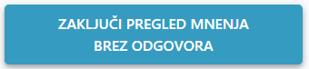
- Odprite stran »Vpogled v predlog«, zavihek »Mnenja javnosti«.
- Kliknite na mnenje; preusmerjeni boste na stran »Vpogled v mnenje«.
- Kliknite gumb »Zaključi pregled mnenja brez odgovora«.

Kako pripravim odgovor?
- Odprite stran »Vpogled v predlog«, zavihek »Mnenja javnosti«.
- Kliknite na mnenje; preusmerjeni boste na stran »Vpogled v mnenje«.
- Kliknite gumb »Pripravi odgovor«.
- Obvezno vpišite odgovor.
- Označite, ali je potrebna sprememba predloga.
- Kliknite na gumb »Potrdi« oz. »Prekliči«, če želite prekiniti akcijo.
- Preglejte vpisane podatke; če ste se zmotili, kliknite gumb »Popravi odgovor«, sicer kliknite gumb »Odgovor pripravljen«.
Pozor! Vaše mnenje ne bo objavljeno na spletu med potekom obravnave.

Kako popravim odgovor?
- Odprite stran »Vpogled v predlog«, zavihek »Mnenja javnosti«.
- Kliknite na mnenje; preusmerjeni boste na stran »Vpogled v mnenje«.
- Kliknite gumb »Popravi odgovor«.
- Popravite podatke.
- Kliknite na gumb »Potrdi« oz. »Prekliči«, če želite prekiniti akcijo.
- Preglejte vpisane podatke; če ste se zmotili, kliknite gumb »Popravi odgovor«, sicer kliknite gumb »Odgovor pripravljen«.

Pozor! Vaše mnenje ne bo objavljeno na spletu med potekom obravnave.

Kako preverim, ali vsa mnenja imajo odgovor?
- Odprite stran »Vpogled v predlog«, zavihek »Mnenja javnosti«.
- Označite filtre: »V pripravi (po pošti)« ali »Oddano mnenje« ali »Odgovor v pripravi«.
Če obstajajo mnenja za izbrane statuse, potem jih ustrezno obdelajte.

Objava odgovora za posamezno mnenje

Kdo lahko objavi odgovor?
Akcija je na voljo:
- če ste nosilec predloga OE,
- če ste nosilec paketa OE,
- če je status paketa »V fazi opredelitve do mnenja lastnikov ali javnosti«.

Kako objavim odgovor?
- Odprite stran »Vpogled v predlog«, zavihek »Mnenja javnosti«.
- Kliknite na mnenje; preusmerjeni boste na stran »Vpogled v mnenje«.
- Kliknite gumb »Objavi odgovor«.

Ali lahko popravim objavljen odgovor?
Da, dokler se ne zaključi faza seznanitve lastnikov.
- Kliknite na gumb »Popravi odgovor«.
- Kliknite na gumb »Odgovor pripravljen«.
- Kliknite na gumb »Objavi odgovor«.

Umik mnenja s spleta

Kdo lahko umakne mnenje s spleta in kdaj?
Akcija je na voljo:
- če ste nosilec predloga OE in se mnenje nanaša na vaš predlog ali
- če ste nosilec paketa OE in
- če še poteka faza seznanitve javnosti.

Kako umaknem mnenje s spleta?
- Odprite stran »Vpogled v predlog«, zavihek »Mnenja javnosti«.
- Kliknite na mnenje; preusmerjeni boste na stran »Vpogled v mnenje«.
- Kliknite gumb »Umakni mnenje s spleta«.

Opredelitev do mnenj
Nosilec paketa OE mora označiti, ali predlog potrebuje spremembe ali ne.

Kje vidim zaznambo, da predlog potrebuje spremembo?
- Odprite stran »Vpogled v predlog«, zavihek »Mnenja javnosti«.
- Na seznamu preverite, ali obstaja mnenje, kjer zraven statusa mnenja z rdečim piše »potrebna sprememba predloga«. Zaznamba je podana ob pripravi odgovora na mnenje.

Kdo lahko označi, da predlog potrebuje spremembe ali ne in kdaj?
Akcija je na voljo:
- če ste nosilec paketa OE in
- če je status predloga »Predlog v fazi opredelitve do mnenja lastnikov ali javnosti«.

Kako označim, da ni potrebna sprememba?
- Odprite stran »Vpogled v predlog«.
- Kliknite gumb »Sprememba predloga ni potrebna«.
- Če želite, vpišite komentar; komentar bo prikazan v časovnici.
- Kliknite na gumb »Potrdi« oz. »Prekliči«, če želite prekiniti akcijo.
- Na koncu uspešno izvedene akcije je status predloga »Predlog ne potrebuje spremembe«.

Kako označim, da je potrebna sprememba?
- Odprite stran »Vpogled v predlog«.
- Kliknite gumb »Potrebna sprememba predloga«.
- Obvezno vpišite komentar; komentar bo prikazan v časovnici.
- Kliknite na gumb »Potrdi« oz. »Prekliči«, če želite prekiniti akcijo.
- Na koncu uspešno izvedene akcije je status predloga »Predlog v spremembi«.

Sprememba predloga po seznanitvi javnosti

Kdo lahko spremeni predlog in kdaj?
Akcija je na voljo:
- če ste nosilec predloga OE in
- če je status predloga »Predlog v spremembi«.

Kako spremenim predlog in sporočim, da je sprememba urejena?
- Uredite predlog na isti način kot v fazi priprave ali usklajevanja.
- Ko je predlog urejen, obvezno kliknite gumb »Predlog je dopolnjen«.
- Obvezno vpišite komentar; komentar bo prikazan v časovnici.
- Kliknite na gumb »Potrdi« oz. »Prekliči«, če želite prekiniti akcijo.
- Na koncu uspešno izvedene akcije je status predloga »Predlog spremenjen«.
Pozor! Dokler predlog ni označen, da je dopolnjen, nosilec paketa OE ne bo mogel zaključiti faze seznanitve javnosti in nadaljevati postopka naprej.

Faza sprejetja in objave

Odstranitev predloga iz paketa
Veljajo ista pravila kot v fazi priprave.

Vrnitev predloga v usklajevanje

Kdo lahko vrne predlog SLP v usklajevanje in kdaj?
Akcija je na voljo:
- če ste vodja OE in
- če je predlog v statusu »Predlog poslan vodji OE v potrditev«.

Kdo lahko vrne predlog SDP v usklajevanje in kdaj?
Akcija je na voljo:
- če ste vodja OE in
- če je predlog v statusu »Poslan vodji OE«
ali
- če ste vodja MK in
- če je predlog v statusu »Poslan vodji MK«.

Kako vrnem predlog v usklajevanje?
Poglej poglavje »Kako vrnem predlog v usklajevanje?«.

Faza »1. faza« potrjevanja prenosa v register
»1. faza » potrjevanja prenosa v register se izvaja na paketu, posamezen predlog v tej fazi lahko le odstranite.

Izločitev iz paketa po objavi
Če predlog ni objavljen v uradnem glasilu, ga je treba iz paketa odstraniti.

Kdo lahko odstrani predlog iz paketa?
Akcija je na voljo:
- če ste nosilec paketa MK in
- če je status predloga »Predlog v potrjevanju 1. faze«.

Kako odstranim predlog iz paketa?
- Odprite stran »Vpogled v predlog«.
- Kliknite na gumb »Izloči predlog iz paketa«.
- Obvezno vpišite komentar; komentar bo viden na časovnici.
- Kliknite na gumb »Potrdi« oz. »Prekliči«, če želite prekiniti akcijo.
- Na koncu uspešno izvedene akcije je status predloga »Predlog umaknjen po objavi«.

Faza »2. faza« prenosa v register
Če v »2. fazi« preverjanja predloga najdete na napake v odloku, predlog lahko uredite, tako da se ujema s vsebino odloka.
Pred potrditvijo 2. faze morate obvezno izpolniti korak čarovnika »Zaznambe o usklajenosti z odlokom« (kliknite na gumb »Uredi«).

Preverjanje 2. faze samo na MK

Kdo lahko ureja predlog in kdaj?
Akcije za urejanje predloga so na voljo:
- Če ste nosilec predloga MK in
- Če je status predloga »Predlog preverjanje druge faze MK brez OE«.

Kdo lahko označi, da je druga faza preverjena na MK in kdaj?
Akcija je na voljo:
- Če ste nosilec predloga MK in
- Če je status predloga »Predlog preverjanje druge faze MK brez OK«.
Pozor! Akcija bo vrnila napako, če ne izpolnite zaznambe o usklajenosti z odlokom.

Kako označim, da je druga faza preverjena na MK?
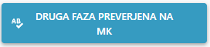
- Odprite stran »Vpogled v predlog«.
- Kliknite na gumb »Druga faza preverjena na MK«.
- Če želite, vpišite komentar; komentar bo viden na časovnici.
- Kliknite na gumb »Potrdi« oz. »Prekliči«, če želite prekiniti akcijo.
- Na koncu uspešno izvedene akcije je status predloga »Predlog druga faza potrjena«.

Ko bo končan prenos v register, bo imel predlog končen status »Predlog prenesen v varstvene podatke«.

Preverjanje 2. faze na OE in MK

Kdo lahko ureja predlog in kdaj?
Akcija je na voljo:
- Če ste nosilec predloga OE in
- Če je status predloga »Predlog preverjanje druge faze OE«
ali
- Če ste nosilec predloga MK in
- Če je status predloga »Predlog preverjanje druge faze MK«.

Kdo lahko označi, da je druga faza preverjena na OE in kdaj?
Akcija je na voljo:
- Če ste nosilec predloga OE in
- Če je status predloga »Predlog preverjanje druge faze OE«.
Pozor! Akcija bo vrnila napako, če ne izpolnite zaznambe o usklajenosti z odlokom.

Kako označim, da je druga faza preverjena na OE?
- Odprite stran »Vpogled v predlog«.
- Kliknite na gumb »Druga faza preverjena na OE«.
- Če želite, vpišite komentar; komentar bo viden na časovnici.
- Kliknite na gumb »Potrdi« oz. »Prekliči«, če želite prekiniti akcijo.
- Na koncu uspešno izvedene akcije je status predloga »Predlog preverjanje druge faze MK«.

Kdo lahko označi, da je druga faza preverjena na MK in kdaj?
Akcija je na voljo:
- Če ste nosilec predloga MK in
- Če je status predloga »Predlog preverjanje druge faze MK«.
Pozor! Če nosilec predloga MK ni določen, ga je treba najprej prevzeti.

Kako označim, da je druga faza preverjena na MK?
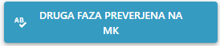
- Odprite stran »Vpogled v predlog«.
- Če predlog še nima nosilca predloga MK, ga morate najprej prevzeti – kliknite gumb »Prevzemi«; če je nosilec MK že določen, se ta korak preskoči.
- Kliknite na gumb »Druga faza preverjena na MK«.
- Če želite, vpišite komentar; komentar bo viden na časovnici.
- Kliknite na gumb »Potrdi« oz. »Prekliči«, če želite prekiniti akcijo.
- Na koncu uspešno izvedene akcije je status predloga »Predlog druga faza potrjena«.
Ko bo končan prenos v register predlog, bo imel končen status »Predlog prenesen v varstvene podatke«.

Paketi
Do paketov lahko dostopate s klikom na ikono »Paketi« v »Levem meniju«. Aplikacija vas bo preusmerila na iskalnik paketov.

Iskalnik paketov
Stran je namenjena iskanju in prikazovanju seznama paketov in je sestavljena iz več sekcij:

- Dodajanje novega paketa - kliknite na ikono »plus«; aplikacija vas bo preusmerila na čarovnik (več o čarovniku poglejte v poglavju »Čarovnik za urejanje podatkov«).
- Izbira načina iskanja – način iskanja vpliva na prikaz faz oz. ali so paketi prikazani v več zavihkih (za več podrobnosti o različnih načinih iskanja poglejte poglavje Izbira načina iskanja);
- Rezultati iskanja - prikazano le nekaj osnovnih podatkov o paketu; če uporabnik klikne na posamezen paket, ga bo aplikacija preusmerila na stran za vpogled v paket, na kateri so prikazani vsi podatki paketa. Seznam se lahko ureja – v glavi tabele je navedeno po katerih poljih. Prikazano je tudi število vseh zadetkov; daljši seznam je prikazan na več straneh; pod tabelo je prikazano število strani, ki se tudi uporablja za navigacijo.
- Dodatni filtri – število zadetkov vpliva tudi uporaba filtrov za omejitev iskanja; poglejte poglavje »Omejitev rezultatov iskanja s filtri«.

Izbira načina iskanja
Na voljo je več načinov iskanja, ki vplivajo na rezultate in način prikaza:
- Varstveni podatki SLP – med rezultati so prikazani samo paketi SLP (paketi, ki jih vodi zavod). Rezultati so prikazani po fazah:
  - priprava,
  - usklajevanje,
  - seznanitev javnosti,
  - 1. faza in
  - 2. faza.
Nabor statusov in vrst paketa v sekciji Dodatni filtri je prilagojen glede na izbrano fazo.
Prikazano število zadetkov je samo za izbrano fazo.
- Varstveni podatki SDP – med rezultati so prikazani samo paketi SDP (paketi, ki jih vodi zavod). Rezultati so prikazani po fazah:
  - priprava,
  - usklajevanje,
  - seznanitev javnosti,
  - 1. faza in
  - 2. faza.
Nabor statusov v sekciji Dodatni filtri je prilagojen glede na izbrano fazo.
Prikazano število zadetkov je samo za izbrano fazo.
- Paketi za nazaj – med rezultati so prikazani samo paketi za nazaj (paketi, ki jih vodi MK). Rezultati so prikazani po fazah:
  - 1. faza – priprava in prenos osnovnih podatkov o razglasitvi
  - 2. faza – priprava in prenos preostalih varstvenih podatkov.
Nabor statusov in vrst paketov v sekciji Dodatni filtri je prilagojen glede na izbrano fazo.
Prikazano število zadetkov je samo za izbrano fazo.
- Napredno iskanje - rezultati ne bodo prikazani, dokler v filtrih ne določite iskalnih parametrov.

V sekciji Dodatni filtri so na voljo vsi statusi.

Omejitev rezultatov iskanja s filtri
Uporabnik lahko omeji seznam z uporabo dodatnih filtrov:
- iskanje po EID ali nazivu enote;
- prikaz paketov, ki jih uporabnik trenutno ureja, pri katerih je uporabnik nosilec predloga ali paketa, kjer obstaja ali ne nosilec MK.
- izbira enega ali več statusov paketa;
- izbira ene ali več vrst paketa;
- datumska omejitev;

Pozor! Pri sočasni uporabi filtrov iz različnih skupin (npr. po statusu predloga in po vrsti paketa) velja, da bodo prikazani le paketi, ki izpolnjujejo vse pogoje.

Vpogled v paket
Stran je namenjena pregledu vseh podatkov paketa.
Stran je sestavljena iz naslednjih sklopov:
- drobtinice,
- kratek naziv paketa,
- faze – prikaže faze, skozi katere gre paket – siva pomeni, da še ni v tej fazi;
- Poudarjena vsebina o paketu in
- glavna vsebina razdeljena na več zavihkov - s klikom na ikono ali ime zavihka uporabnik lahko pregleduje različne vsebine; siva puščica kaže, katera vsebina je trenutno prikazana.

Poudarjena vsebina o paketu
Na desni strani je »Poudarjena vsebina o paketu«:
- Statusne informacije enote, kot so:
  - vrsta paketa,
  - status
  - datum zadnje spremembe.
- Nosilec – uporabnik zavoda. Kako zamenjati nosilca, poglejte v poglavju »Delo s paketom«.
- Nosilec MK – uporabnik MK. Kako določiti ali zamenjati nosilca, poglejte v poglavju »Delo s paketom«.
- Akcije za delo na paketu – seznam akcij je prilagojen glede na status paketa in pravice uporabnika.
- Časovnica – sekcijo lahko razgrnete in dobite kronološki seznam pomembnih dogodkov na paketu; prikazani so datum dogodka, dogodek, ustvarjalec dogodka in komentar, če je podan.

Vsebina paketa
Zavihek »Paket« je namenjen pregledu vsebine paketa.
Vsebina paketa je razdeljena na sklope:
- Identifikacija paketa (vrsta paketa, občina, kratki naziv paketa, naziv paketa);
- Obrazložitev (razlogi za razglasitev in opomba);
- Seznanitev lastnikov (seznam javnih obravnav, če so razpisane);
- Postopek sprejemanja odlokov (št. zadeve (odloka), št. EVA, datum začetka postopka, zaznamki o postopku sprejemanja odloka);
- Sprejeti odlok (predpis in datum predpisa);
- Priloge.
Niso vsi sklopi vedno prikazani – odvisno je od vrste in statusa paketa.
Pozor! Na tej strani ne morete spremeniti podatkov. Glede urejanja podatkov poglejte poglavje »Delo s paketom SLP/SDP«.

Predlogi
Zavihek »Predlogi« je namenjen pregledu seznama predlogov v paketu.
Podatki so v tabeli in se lahko uredijo po statusu predloga ali nazivu enote. Za vsak predlog so prikazani naslednji podatki: vrsta predloga, naziv enote, št. razglasitve, št. akta, št. predloga ter status predloga. Če želite pogledati podrobnosti predloga, kliknite na vrstico.
Rezultate lahko omejite s filtri.

Omejitev rezultatov iskanja s filtri
Uporabnik lahko omeji seznam z uporabo dodatnih filtrov:
- iskanje po EID ali nazivu enote;
- statusu predloga.

Mnenja javnosti
Zavihek »Mnenja javnosti« je namenjen pregledu mnenj, ki so jih zunanji uporabniki oddali v zvezi tega paketa v okviru javne obravnave.
Na seznamu je prikazan seznam vseh mnenj. Podatki so v tabeli in se lahko uredijo po datumu ali vrsti mnenja. Za vsako mnenje so prikazani naslednji podatki: vrsta mnenja, enota, številka in datum oddaje mnenja ter status. Če želite pogledati podrobnosti mnenja, kliknite na vrstico.
Rezultate lahko omejite s filtri.

Omejitev rezultatov iskanja s filtri
Uporabnik lahko omeji seznam z uporabo dodatnih filtrov:
- iskanje po EID ali nazivu enote;
- prikaz mnenj, kje ste nosilec predloga;
- izbira javne obravnave;
- izbira ene ali več statusov mnenja.

Delo s paketom SLP/SDP

Faza priprave
V fazi priprave vodja OE lahko:
- doda nov paket,
- doda predloge v paket ali
- določi nosilca paketa.

V fazi priprave nosilec paketa lahko:
- doda predlog v paket,
- odstrani predlog iz paketa,
- ureja paket ali
- od nosilcev predlogov zahteva dopolnitev predlogov, ki so v paketu.

Dodajanje novega paketa
Kako se doda paket, preberite v poglavju »Delo s paketom».

Določitev nosilca paketa
Kako se doda paket, preberite v poglavju »Delo s paketom».

Dodajanje predloga v paket
Predlog lahko dodate v paket le na predlogu.

Kdo lahko dodaja predloge v paket?
Predloge v paket lahko dodaja nosilec paketa ali vodja OE. V paket lahko dodamo samo predloge, ki so poslani v pregled na OE.

Kako najdem predloge, ki jih lahko dodam v paket SLP?
- Odprite »Domačo ploščo«.
- Kliknite na zavihek »Varstveni podatki SLP«.
- V zavihku »Priprava« kliknite na kartico »Nerazporejeni«.
- Na seznamu predlogov poiščite predlog in kliknite nanj.
- Nadaljujte, kot je opisano v poglavju »Dodajanje predloga v paket».
Pozor! Če je na domači plošči, na kartici »Nerazporejeni« število zadetkov 0, potem ne obstaja predlog, ki ga lahko dodate v paket. Na kartici »V pripravi« piše, koliko je predlogov še v pripravi, toda teh predlogov ne boste mogli dodati v paket, preden so poslani v pregled na OE. Če želenega predloga ni še v pripravi, lahko dodate nov predlog, ga uredite in pošljete v pregled na OE.

Odstranitev predloga iz paketa
Predlog lahko odstranite iz paketa le na predlogu.

Kdo lahko odstrani predlog iz paketa?
Predlog lahko odstranita vodja OE ali nosilec paketa.

Kako lahko odstranim predlog iz paketa?
- Na strani »Vpogled v paket« kliknite na zavihek »Predlogi«.
- Kliknite na želeni predlog.
- Nadaljujte, kot je opisano v poglavju »Odstranitev predloga iz paketa».

Dopolnitev predlogov paketa
Ko je predlog poslan v pregled na OE, se ne more več urejati. Lahko se zahteva dopolnitev predloga od nosilca predloga OE – predlog bo vrnjen v status »V pripravi« in se nato lahko ureja. Ponovno urejanje predloga bo na voljo tudi, ko bo predlog v fazi usklajevanja.

Kdo lahko zahteva dopolnitev predlogov?
Dopolnitev predloga lahko zahteva nosilec paketa ali vodja OE.

Kako lahko zahtevam dopolnitev predloga?
- Na strani »Vpogled v paket« kliknite na zavihek »Predlogi«.
- Kliknite na želeni predlog.

Nadaljujte, kot je opisano v poglavju »Pregled predloga na OE
Predlog, poslan na OE, bodo pregledali vodja OE in/ali nosilci paketa OE, pri tem lahko predlog uvrstijo v paket, od nosilca zahtevajo dopolnitev ali pa zavrnejo predlog.
- Dopolnitev predloga«.

Urejanje paketa
Urejanje paketa pomeni urejanje osnovnih podatkov o paketu. Za urejanje predlogov poglejte poglavje »Urejanje predloga«.

Kdo lahko ureja paket in kdaj?
Paket lahko ureja samo nosilec paketa.

Kako urejam paket?
Za urejanje predloga poglejte poglavje »Urejanje paketa (splošno)«.

Pošiljanje paketa v usklajevanje
Paket SLP je treba poslati v usklajevanje z občino, paket SDP v usklajevanje z MK. S tem se konča faza priprave in se začne faza usklajevanja.

Pošiljanje paketa SLP v usklajevanje z občino
Ko je paket v usklajevanju, se ponovno lahko urejajo tudi predlogi.

Kdo lahko pošlje paket v usklajevanje z občino in kdaj?
Akcija je na voljo:
- če ste nosilec paketa,
- paket ima vsaj en predlog in
- če je status paketa »V pripravi«.
Pozor! Akcija bo vrnila napako, če paket ni pravilno izpolnjen.

Kako preverim, ali je paket pravilno izpolnjen?
Preberite poglavje »Kako preverim, ali je paket pravilno izpolnjen?«.

Kako pošljem paket v usklajevanje z občino?
- Odprite stran »Vpogled v paket«.
- Kliknite na gumb »Pošlji v usklajevanje z občino«.
- Če želite, vpišite komentar; komentar bo prikazan v časovnici;
- Kliknite na gumb »Potrdi« oz. »Prekliči«, če želite prekiniti akcijo.
- Na koncu uspešno izvedene akcije je status paketa »V usklajevanju z občino«; hkrati so vsi predlogi, ki so v tem paketu prestavljeni v »Predlog v usklajevanju z občino« in se lahko ponovno urejajo. S tem se konča faza priprave in se začne faza usklajevanja z občino.

Pošiljanje paketa SDP v usklajevanje z MK
Ko je paket v usklajevanju, se ponovno lahko urejajo tudi predlogi.

Kdo lahko pošlje paket v usklajevanje z MK in kdaj?
Akcija je na voljo:
- če ste nosilec paketa,
- paket ima vsaj en predlog in
- če je status paketa »V pripravi«.
Pozor! Akcija bo vrnila napako, če paket ni pravilno izpolnjen.

Kako preverim, ali je paket pravilno izpolnjen?
Preberite poglavje »Kako preverim, ali je paket pravilno izpolnjen?«.

Kako pošljem paket v usklajevanje z MK?
- Odprite stran »Vpogled v paket«.
- Kliknite na gumb »Pošlji v usklajevanje z MK«.
- Če želite, vpišite komentar; komentar bo prikazan v časovnici;
- Kliknite na gumb »Potrdi« oz. »Prekliči«, če želite prekiniti akcijo.
- Na koncu uspešno izvedene akcije je status paketa »V usklajevanju z MK«; hkrati so vsi predlogi, ki so v tem paketu prestavljeni v »Predlog v usklajevanju z MK« in se lahko ponovno urejajo. S tem se konča faza priprave in se začne faza usklajevanja z MK.

Faza usklajevanja
V fazi usklajevanja nosilec paketa lahko:
- doda predlog v paket,
- odstrani predlog iz paketa,
- od nosilcev predlogov zahteva dopolnitev predlogov, ki so v paketu,
- ureja paket,
- izdela osnutek odloka,
- pošlje paket v potrditev MK ali
- prekliče paket.

Dodajanje predlogov v paket
Veljajo ista pravila kot v fazi priprave.

Odstranitev predlogov iz paketa
Veljajo ista pravila kot v fazi priprave.

Dopolnitev predlogov paketa
Veljajo ista pravila kot v fazi priprave.

Urejanje paketa
Veljajo ista pravila kot v fazi priprave.

Izdelava osnutka odloka

Kdo lahko izdela osnutek odloka?
Osnutek odloka lahko izdela nosilec paketa.

Kako izdelam osnutek odloka?
- Odprite stran »Vpogled v paket«.
- Kliknite na gumb »Izdelaj osnutek odloka«.
- Aplikacija bo pripravila Word dokument, ki se bo avtomatsko prenesel na vaš računalnik.
- Odprite in dodatno uredite dokument.

Pošiljanje paketa v potrditev vodji OE
Paket SLP je treba poslati v potrditev vodji OE. S tem se konča faza usklajevanja in se začne faza sprejetja in objave.

Pošiljanje paketa SLP v potrditev vodji OE
Ko je paket usklajen z občino, se pošlje vodji OE v potrditev. S tem se konča faza usklajevanja in se začne faza sprejetja in objave.

Kdo lahko pošlje paket SLP v potrditev vodji OE in kdaj?
Akcija je na voljo:
- če ste nosilec paketa,
- če je status paketa »V usklajevanju z občino«.
Pozor! Akcija bo vrnila napako v naslednjih primerih:
- če paket ni pravilno izpolnjen ali
- če obstaja predlog, ki je še vedno v usklajevanju.

Kako preverim, ali je paket pravilno izpolnjen?
Preberite poglavje »Kako preverim, ali je paket pravilno izpolnjen?«.

Kako preverim, kateri predlogi so še v usklajevanju?
- Odprite stran »Vpogled v paket«.
- Na strani »Vpogled v paket« kliknite na zavihek »Predlogi«.
- Med filtri po statusu predloga označite »Predlog v usklajevanju z občino«.
- Aplikacija bo prikazala seznam predlogov, na katerih je treba spremeniti status, da so usklajeni ali da niso usklajeni z občino.
Pozor! Če med filtri ni statusa »Predlog v usklajevanju z občino«, pomeni, da so vsi predlogi označeni kot usklajeni ali kot neusklajeni in da lahko paket pošljete v potrditev vodji OE.

Kako pošljem paket SLP v potrditev vodji OE?
- Odprite stran »Vpogled v paket«.
- Kliknite na gumb »Paket v potrditev vodji OE«.
- Če želite, vpišite komentar; komentar bo prikazan v časovnici;
- Kliknite na gumb »Potrdi« oz. »Prekliči«, če želite prekiniti akcijo.
- Na koncu uspešno izvedene akcije je status paketa »Poslan vodji OE«; hkrati so vsi predlogi, ki so v tem paketu, prestavljeni v »Predlog poslan vodji OE v pregled«. S tem se konča faza usklajevanja in se začne faza sprejetja in objave.

Pošiljanje paketa SDP v potrditev vodji OE
Ko je paket usklajen z MK, se pošlje v potrditev vodji OE. S tem se konča faza usklajevanja in se začne faza sprejetja in objave.

Kdo lahko pošlje paket SDP v potrditev vodji OE in kdaj?
Akcija je na voljo:
- če ste nosilec paketa,
- če je status paketa »V usklajevanju MK«.
Pozor! Akcija bo vrnila napako v naslednjih primerih:
- če paket ni pravilno izpolnjen ali
- če obstaja predlog, ki je še vedno v usklajevanju ali
- nosilec MK še ni določen.

Kako preverim, ali je paket pravilno izpolnjen?
Preberite poglavje »Kako preverim, ali je paket pravilno izpolnjen?«.

Kako preverim, kateri predlogi so še v usklajevanju?
- Na strani »Vpogled v paket« kliknite na zavihek »Predlogi«.
- Med filtri po statusu predloga označite »Predlog v usklajevanju z MK«.
- Aplikacija bo prikazala seznam predlogov, na katerih je treba spremeniti status, da so usklajeni ali da niso usklajeni z MK.
Pozor! Če med filtri ni statusa »Predlog v usklajevanju z MK«, pomeni, da so vsi predlogi označeni kot usklajeni ali kot neusklajeni in da lahko paket pošljete v potrditev na MK.

Kako se določi nosilec paketa MK?
Nosilca MK lahko določijo samo na MK. Poglejte poglavje »Določitev nosilca paketa MK«.

Kako pošljem paket SDP v potrditev vodji OE?
- Odprite stran »Vpogled v paket«.
- Kliknite na gumb »Paket v potrditev vodji OE«.
- Če želite, vpišite komentar; komentar bo prikazan v časovnici.
- Kliknite na gumb »Potrdi« oz. »Prekliči«, če želite prekiniti akcijo.
- Na koncu uspešno izvedene akcije je status paketa »Poslan vodji OE«; hkrati so vsi predlogi, ki so v tem paketu prestavljeni v »Predlog poslan vodji OE v pregled«. S tem se konča faza usklajevanja in se začne faza sprejetja in objave.

Preklic paketa
Namesto da bi paket SLP poslali v potrditev vodji OE, ga lahko prekličemo.

Kdo lahko prekliče paket in kdaj?
Akcija je na voljo:
- če ste nosilec paketa OE in
- če je status paketa:
  - »V usklajevanju z občino« ali
  - »V usklajevanju z MK«.

Kako prekličem paket?
- Odprite stran »Vpogled v paket«.
- Kliknite na gumb »Prekliči paket«.
- Obvezno vpišite komentar; komentar bo prikazan na časovnici.
- Na koncu uspešno izvedene akcije je status paketa »Preklican«; hkrati so vsi predlogi, ki so v tem paketu, prestavljeni v »Predlog umaknjen«. S tem se končajo vse faze in se ne paket ne predlogi ne morejo uporabiti v prihodnosti.

Faza seznanitve javnosti
Paket je pripravljen za seznanitev lastnikov pomeni, da se je vodja OE ali MK odločil, da je potrebna seznanitev lastnikov – treba je še pripraviti podatke javno oz. individualno obravnavo ali pridobiti seznam lastnikov.

Pridobivanje seznama lastnikov
Seznam lastnikov se pridobi iz zemljiške knjige za seznam parcel, ki so na predlogih paketa.

Kdo lahko pridobi seznam lastnikov in kdaj?
Akcija je na voljo:
- če ste nosilec paketa OE
- če je paket v statusu »Pripravljen za seznanitev lastnikov«.
Pozor! Seznam lahko pridobite samo, če na predlogu obstaja seznam parcel.

Kako pridobim seznam lastnikov?
- Odprite stran »Vpogled v paket«.
- Kliknite na gumb »Pridobi seznam lastnikov«.
- Če želite, vpišite komentar; komentar bo prikazan v časovnici.
- Kliknite na gumb »Potrdi« oz. »Prekliči«, če želite prekiniti akcijo.

Določitev trajanje javne obravnave
Treba je določiti datumsko območje, od kdaj do kdaj lahko javnost podaja mnenja.

Kdo lahko določi datumsko obdobje trajanja javne obravnave?
Akcija je na voljo:
- če ste nosilec paketa OE
- če je paket v statusu »Pripravljen za seznanitev lastnikov«.

Kako določim datumsko območje trajanja javne obravnave?
- Odprite stran »Vpogled v paket«.
- Kliknite na gumb »Uredi javno obravnavo«.
- Vpišite datum začetka in konca javne obravnave.
- Kliknite na gumb »Potrdi« oz. »Prekliči«, če želite prekiniti akcijo.
Po uspešno končani akciji na strani »Vpogled v paket« v sklopu »Seznanitev lastnikov« boste videli nov zapis glede seznanitve.
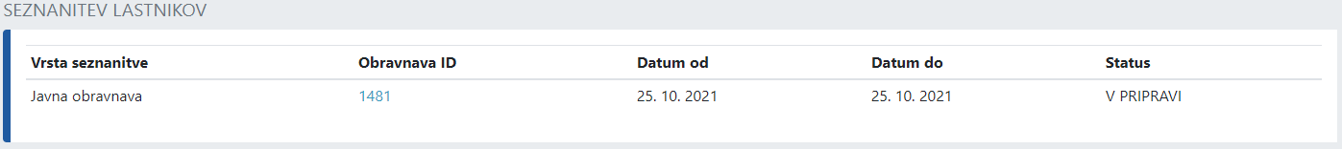

Ali lahko spremenim datume trajanja javne obravnave?
Da, dokler je v statusu »Pripravljen za seznanitev lastnikov«.

Objava javne obravnave
Javnost bo videla podatke šele po objavi.

Kdo lahko objavi javno obravnavo in kdaj?
Akcija je na voljo:
- če ste nosilec paketa OE
- če je paket v statusu »Pripravljen za seznanitev lastnikov«.
Pozor! Najprej morate določiti datumsko območje trajanja obravnave.

Kako objavim javno obravnavo?
- Odprite stran »Vpogled v paket«.
- Kliknite na gumb »Pripravi javno obravnavo« oz. »Paket v fazi seznanitve lastnikov«; aplikacija bo samodejno ponudila gumb, glede na nastavljeno vrsto seznanitve lastnikov.
- Če želite, vpišite komentar; komentar bo prikazan v časovnici.
- Kliknite na gumb »Potrdi« oz. »Prekliči«, če želite prekiniti akcijo.
- Na koncu uspešno izvedene akcije je status paketa »V fazi javne obravnave« oz. »V fazi seznanitve lastnikov«; hkrati so vsi predlogi, ki so v tem paketu prestavljeni v »Predlog v fazi javne obravnave« oz. »Predlog v fazi seznanitve lastnikov«.

Vnos mnenj prispelih po pošti
Funkcionalnost je namenjena vnosu mnenj, ki so prispela po pošti, oz. niso podana prek spletne strani za javno obravnavo.

Kdo lahko vnese mnenje in kdaj?
Akcija je na voljo:
- če ste nosilec paketa OE
- če je paket v statusu »Pripravljen za seznanitev lastnikov«.

Kako vnesem mnenje?
- Odprite stran »Vpogled v paket«.
- Kliknite na gumb »Dodaj mnenje«.
- Izberite javno obravnavo.
- Kliknite na gumb »Ustvari« oz. »Prekliči«, če želite prekiniti akcijo.
- Preusmerjeni boste na čarovnik za vnos mnenja, kjer je obvezno, da vpišete podatke, kot so: vrsta mnenja in mnenje. Če se mnenje nanaša na določeno enoto, izberite enoto. V zadnjem koraku označite, ali je predlagatelj posredoval osebne podatke. Za delo s čarovnikom preberite poglavje »Čarovnik za urejanje podatkov«.
- Ko vnesete vse podatke v čarovniku, kliknite gumb »Shrani in zapri«.
- Preverite vpisane podatke; če ste se zmotili, kliknite gumb »Popravi«, sicer kliknite gumb »Oddaj mnenje«.
Pozor! Mnenje, ki se nanaša na določeno enoto, lahko vnese tudi nosilec predloga OE na predlogu.

Začetek opredelitve do mnenj
Opredelitev do mnenj ne morete začeti med trajanjem javne obravnave.

Kdo lahko označi začetek opredelitev do mnenj in kdaj?
Akcija je na voljo:
- če ste nosilec paketa OE in
- če je status paketa »V fazi javne obravnave« ali »V fazi opredelitve do mnenja lastnikov ali javnosti«.
Pozor! Opredelitev do mnenj ne morete začeti pred datumom konca (datum do) seznanitve javnosti.

Kako začnem opredelitev do mnenj?
- Odprite stran »Vpogled v paket«.
- Kliknite na gumb »Prični opredelitev do mnenj«.
- Če želite, vpišite komentar; komentar bo prikazan v časovnici.
- Kliknite na gumb »Potrdi« oz. »Prekliči«, če želite prekiniti akcijo.
- Na koncu uspešno izvedene akcije je status paketa »V fazi opredelitve do mnenja lastnikov ali javnosti«; hkrati so vsi predlogi, ki so v tem paketu prestavljeni v »Predlog v fazi opredelitve do mnenja lastnikov ali javnosti«.

Opredelitev do mnenj
Po končani seznanitvi lastnikov, nosilec paketa OE mora poskrbeti:
- da je za vsako oddano mnenje je pripravljen odgovor (preberite poglavje »Priprava odgovora za posamezno mnenj«); to ste lahko pripravili tudi med potekom seznanitve javnosti; odgovore lahko še popravite;
- da so odgovori na mnenja objavljeni na spletu;
- da se glede posameznega predloga opredelite, ali ga je treba spremeniti ali ne;
- da zaključi fazo seznanitve lastnikov.
Nosilec paketa OE lahko:
- ureja paket;
- doda dodane predloge v paket;
- odstrani predloge iz paketa;
- umakne predlog;
- izdela nov osnutek odloka.

Kako preverim, ali vsa mnenja imajo odgovor?
- Odprite stran »Vpogled v paket«, zavihek »Mnenja javnosti«.
- Označite filtre: »V pripravi (po pošti)« ali »Oddano mnenje« ali »Odgovor v pripravi«.
Če obstajajo mnenja za izbrane statuse, potem jih ustrezno obdelajte (preberite poglavje »Priprava odgovora za posamezno mnenj«).

Opredelitev do predlogov

Kako preverim, ali je podana opredelitev do vseh predlogov?
- Odprite stran »Vpogled v paket«, zavihek »Predlogi«.
- Označite filtre: »Predlog v fazi opredelitve do mnenja lastnikov«.
Če obstajajo predlogi za izbran status, potem se na posameznih predlogih opredelite, ali je predlog treba spremeniti ali ne.

Kako se opredelim do predlogov paketa?

Treba se je opredeliti do vseh predlogov v paketu. Preberite poglavje »Objava odgovora za posamezno mnenje

Kdo lahko objavi odgovor?
Akcija je na voljo:
- če ste nosilec predloga OE,
- če ste nosilec paketa OE,
- če je status paketa »V fazi opredelitve do mnenja lastnikov ali javnosti«.

Kako objavim odgovor?
- Odprite stran »Vpogled v predlog«, zavihek »Mnenja javnosti«.
- Kliknite na mnenje; preusmerjeni boste na stran »Vpogled v mnenje«.
- Kliknite gumb »Objavi odgovor«.

Ali lahko popravim objavljen odgovor?
Da, dokler se ne zaključi faza seznanitve lastnikov.
- Kliknite na gumb »Popravi odgovor«.
- Kliknite na gumb »Odgovor pripravljen«.
- Kliknite na gumb »Objavi odgovor«.

Umik mnenja s spleta

Kdo lahko umakne mnenje s spleta in kdaj?
Akcija je na voljo:
- če ste nosilec predloga OE in se mnenje nanaša na vaš predlog ali
- če ste nosilec paketa OE in
- če še poteka faza seznanitve javnosti.

Kako umaknem mnenje s spleta?
- Odprite stran »Vpogled v predlog«, zavihek »Mnenja javnosti«.
- Kliknite na mnenje; preusmerjeni boste na stran »Vpogled v mnenje«.
- Kliknite gumb »Umakni mnenje s spleta«.
Opredelitev do «.

Zaključek faze seznanitve javnosti
Ko je končana faza seznanitve javnosti, se paket vrne odločevalcu in se ponovno začne faza sprejetja in objave.

Kdo lahko zaključi fazo seznanitve javnosti in kdaj?
Akcija je na voljo:
- če ste nosilec paketa OE in
- če je status paketa v statusu »V fazi opredelitve do mnenja lastnikov ali javnosti«.
Pozor! Faze ne morete zaključiti, dokler se niste opredelili od vseh predlogov paketa; če obstajajo predlogi, ki so v spremembi, morajo nosilci predloga najprej označiti, da je predlog dopolnjen in šele potem lahko zaključite fazo.

Kako zaključim fazo seznanitev javnosti?
- Odprite stran »Vpogled v paket«.
- Kliknite na gumb »Zaključena seznanitev lastnikov«.
- Če želite, vpišite komentar; komentar bo prikazan v časovnici;
- Kliknite na gumb »Potrdi« oz. »Prekliči«, če želite prekiniti akcijo.
- Na koncu uspešno izvedene akcije je status paketa »Zaključena seznanitev lastnikov«; hkrati so vsi predlogi, ki so v tem paketu, prestavljeni v »Predlog zaključena seznanitev lastnikov«.
S tem je zaključena faza seznanitve javnosti in je paket ponovno v fazi sprejetja in objave, kjer se ponovno odloča o nadaljnjih korakih glede izvedbe postopka.

Faza sprejetja in objave paketa SLP
Pri paketih SLP se vodja OE lahko odloči:
- da potrdi odlok paketa ali
- da je potrebna seznanitev lastnikov ali
- da umakne paket.

Ko je paket potrjen, se čaka na objavo v uradnem glasilu. Nosilec paketa OE mora označiti, da je odlok objavljen.

Umik paketa
Postopek se lahko prekine z umikom paketa.

Kdo lahko umakne paket SLP in kdaj?
Akcija je na voljo:
- če ste vodja OE in
- če je status paketa »Poslan vodji OE« ali »Zaključena seznanitev lastnikov«.

Kako umaknem paket?
- Odprite stran »Vpogled v paket«.
- Kliknite na gumb »Umakni paket«.
- Obvezno vpišite komentar; komentar bo viden na časovnici.
- Kliknite na gumb »Potrdi« oz. »Prekliči«, če želite prekiniti akcijo.

Seznanitev lastnikov
Postopek se lahko nadaljuje s seznanitvijo javnosti.

Kdo določi, da je potrebna seznanitev lastnikov in kdaj?
Akcija je na voljo:
- če ste vodja OE in
- če je status paketa »Poslan vodji OE« ali »Zaključena seznanitev lastnikov«.

Kako sprožim seznanitev lastnikov?
- Odprite stran »Vpogled v paket«.
- Kliknite na gumb »Začni seznanitev lastnikov«.
- Izberite vrsto seznanitve lastnikov – javna obravnava ali individualna seznanitev.
- Če želite, vpišite komentar; komentar bo viden na časovnici.
- Kliknite na gumb »Potrdi« oz. »Prekliči«, če želite prekiniti akcijo.
- Na koncu uspešno izvedene akcije je status paketa ponovno »Pripravljen za seznanitev lastnikov«; hkrati so vsi predlogi, ki so v tem paketu prestavljeni v »Predlog pripravljen za seznanitev lastnikov«. Postopek seznanitve lastnikov vodi naprej nosilec paketa OE.

Potrditev paketa
Postopek se lahko nadaljuje s potrditvijo paketa.

Kdo lahko potrdi paket SLP in kdaj?
Akcija je na voljo:
- če ste vodja OE in
- če je status paketa »Poslan vodji OE« ali »Zaključena seznanitev lastnikov«.

Kako potrdim paket SLP?
- Odprite stran »Vpogled v paket«.
- Kliknite na gumb »Potrdi paket za odlok«.
- Če želite, vpišite komentar; komentar bo prikazan v časovnici;
- Kliknite na gumb »Potrdi« oz. »Prekliči«, če želite prekiniti akcijo.
- Na koncu uspešno izvedene akcije je status paketa »Potrjen odlok paketa«; hkrati so vsi predlogi, ki so v tem paketu, prestavljeni v »Predlog v fazi objave«.

Objava odloka
Objava odloka se izvede izven ISeD, ko je odlok objavljen, nosilec paketa OE to označi, da lahko nadaljuje postopek prenosa v register.

Kdo lahko vpiše, da je odlok paketa SLP objavljen in kdaj?
Akcija je na voljo:
- če ste nosilec paketa OE,
- če je status paketa »Potrjen odlok paketa«.

Kako vpišem, da je odlok paketa SLP objavljen?
- Odprite stran »Vpogled v paket«.
- Kliknite na gumb »Odlok je objavljen«.
- Če želite, vpišite komentar; komentar bo prikazan v časovnici;
- Kliknite na gumb »Potrdi« oz. »Prekliči«, če želite prekiniti akcijo.
- Na koncu uspešno izvedene akcije je status paketa »Objavljen«; hkrati so vsi predlogi, ki so v tem paketu prestavljeni v »Predlog v potrjevanju 1. faze«. S tem se je končala faza sprejetja in objave in se je začela faza 1. faza.

Kako vpišem, da je paket SLP nerealiziran?
- Odprite stran »Vpogled v paket«.
- Kliknite na gumb »Nerealiziran paket«.
- Obvezno vpišite komentar; komentar bo prikazan v časovnici.
- Kliknite na gumb »Potrdi« oz. »Prekliči«, če želite prekiniti akcijo.
- Na koncu uspešno izvedene akcije je status paketa »Nerealiziran«; hkrati so vsi predlogi, ki so v tem paketu prestavljeni v »Predlog nerealiziran«. S tem so se končale vse faze postopka.

Faza sprejetja in objave paketa SDP
Pri SDP paketu se najprej vodja OE lahko odloči:
- da paket pošlje v potrditev MK
- da umakne paket.

Pri SDP paketu se potem vodja MK se lahko odloči:
- da potrdi odlok paketa ali
- da je potrebna seznanitev lastnikov ali
- da umakne paket.
Ko je paket potrjen, se čaka na objavo v uradnem glasilu. Nosilec paketa MK mora označiti, da je odlok objavljen.

Pošiljanje paketa v potrditev MK
Postopek se lahko nadaljuje s pošiljanjem paketa na MK.

Kdo lahko pošlje paket SDP v potrditev MK in kdaj?
Akcija je na voljo:
- če ste vodja OE in
- če je status paketa »Poslan vodji OE«.

Kako pošljem paket SDP v potrditev MK?
- Odprite stran »Vpogled v paket«.
- Kliknite na gumb »Pošlji MK«.
- Če želite, vpišite komentar; komentar bo prikazan v časovnici;
- Kliknite na gumb »Potrdi« oz. »Prekliči«, če želite prekiniti akcijo.
- Na koncu uspešno izvedene akcije je status paketa »Poslan vodji MK«; hkrati so vsi predlogi, ki so v tem paketu prestavljeni v »Predlog poslan na MK v potrditev«.

Umik paketa
Postopek se lahko prekine z umikom paketa.

Kdo lahko umakne paket in kdaj?
Akcija je na voljo:
- če ste vodja MK in
- če je status paketa »Poslan vodji MK« ali »Zaključena seznanitev lastnikov«

ali

- če ste vodja OE in
- če je status paketa »Poslan vodji OE«.

Kako umaknem paket?
- Odprite stran »Vpogled v paket«.
- Kliknite na gumb »Umakni paket«.
- Obvezno vpišite komentar; komentar bo viden na časovnici.
- Kliknite na gumb »Potrdi« oz. »Prekliči«, če želite prekiniti akcijo.
- Na koncu uspešno izvedene akcije je status paketa ponovno »Umaknjen«; hkrati so vsi predlogi, ki so v tem paketu, prestavljeni v »Predlog umaknjen«.

Seznanitev lastnikov
Postopek se lahko nadaljuje s seznanitvijo lastnikov.

Kdo določi, da je potrebna seznanitev lastnikov in kdaj?
Akcija je na voljo:
- če ste vodja MK in
- če je status paketa »Poslan vodji MK«.

Kako sprožim seznanitev lastnikov?
- Odprite stran »Vpogled v paket«.
- Kliknite na gumb »Začni seznanitev lastnikov«.
- Izberite vrsto seznanitve lastnikov – javna obravnava ali individualna seznanitev.
- Če želite, vpišite komentar; komentar bo viden na časovnici.
- Kliknite na gumb »Potrdi« oz. »Prekliči«, če želite prekiniti akcijo.
- Na koncu uspešno izvedene akcije je status paketa ponovno »Pripravljen za seznanitev lastnikov«; hkrati so vsi predlogi, ki so v tem paketu prestavljeni v »Predlog pripravljen za seznanitev lastnikov«. Postopek seznanitve lastnikov vodi naprej nosilec paketa OE.

Potrditev paketa
Postopek se lahko nadaljuje s potrditvijo paketa.

Kdo lahko potrdi paket SDP in kdaj?
Akcija je na voljo:
- če ste vodja MK in
- če je status paketa »Poslan vodji MK« ali »Zaključena seznanitev lastnikov«.

Kako potrdim paket SDP?
- Odprite stran »Vpogled v paket«.
- Kliknite na gumb »Potrdi paket za odlok«.
- Če želite, vpišite komentar; komentar bo prikazan v časovnici;
- Kliknite na gumb »Potrdi« oz. »Prekliči«, če želite prekiniti akcijo.
- Na koncu uspešno izvedene akcije je status paketa »V pripravi vladnega gradiva«; hkrati so vsi predlogi, ki so v tem paketu prestavljeni v »Predlog v pripravi vladnega gradiva«.

Priprava vladnega gradiva
Priprava vladnega gradiva se izvaja izven ISeD. Ko je predlog v statusu »V pripravi vladnega gradiva«, lahko nosilec paketa MK ali vodja MK še urejajo paket.

Pošiljanje gradiva na vlado
Ko je gradivo pripravljeno za vlado, se samo označi, da je poslano na vlado.

Kdo označi, da je gradivo poslano na vlado in kdaj?
Akcija je na voljo:
- če ste vodja MK,
- če je status paketa »V pripravi vladnega gradiva«

Kako označim, da je paket poslan na vlado?
- Odprite stran »Vpogled v paket«.
- Kliknite na gumb »Gradivo poslano na vlado«.
- Če želite, vpišite komentar; komentar bo prikazan v časovnici;
- Kliknite na gumb »Potrdi« oz. »Prekliči«, če želite prekiniti akcijo.
- Na koncu uspešno izvedene akcije je status paketa »Poslan na vlado«; hkrati so vsi predlogi, ki so v tem paketu prestavljeni v »Predlog poslan na vlado«.

Vrnitev v pripravo vladnega gradiva
Če je potreben popravek vladnega gradiva, se samo označi, da je gradivo ponovno v pripravi.

Kdo označi, da je vladno gradivo ponovno v pripravi in kdaj?
Akcija je na voljo:
- če ste nosilec paketa MK,
- če je status paketa »Poslan na vlado«.

Kako označim, da je vladno gradivo ponovno v pripravi?
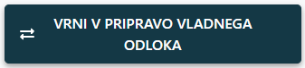
- Odprite stran »Vpogled v paket«.
- Kliknite na gumb »Vrni v pripravo vladnega odloka«.
- Če želite, vpišite komentar; komentar bo prikazan v časovnici;
- Kliknite na gumb »Potrdi« oz. »Prekliči«, če želite prekiniti akcijo.
- Na koncu uspešno izvedene akcije je status paketa »V pripravi vladnega gradiva«; hkrati so vsi predlogi, ki so v tem paketu, prestavljeni v »Predlog v pripravi vladnega gradiva«.

Objava odloka
Objava odloka se izvede izven ISeD, ko je odlok objavljen, nosilec paketa MK to označi, da lahko nadaljuje postopek prenosa v register.

Kdo lahko vpiše, da je odlok paketa objavljen in kdaj?
Akcija je na voljo:
- če ste nosilec paketa MK,
- če je status paketa »Poslan na vlado«.

Kako vpišem, da je odlok paketa objavljen?
- Odprite stran »Vpogled v paket«.
- Kliknite na gumb »Odlok je objavljen«.
- Če želite, vpišite komentar; komentar bo prikazan v časovnici;
- Kliknite na gumb »Potrdi« oz. »Prekliči«, če želite prekiniti akcijo.
- Na koncu uspešno izvedene akcije je status paketa »Objavljen«; hkrati so vsi predlogi, ki so v tem paketu prestavljeni v »Predlog v potrjevanju 1. faze«. S tem se je končala faza sprejetja in objave in se je začela faza 1. faza.

Kako vpišem, da je paketa SDP nerealiziran?
- Odprite stran »Vpogled v paket«.
- Kliknite na gumb »Nerealiziran paket«.
- Obvezno vpišite komentar; komentar bo prikazan v časovnici.
- Kliknite na gumb »Potrdi« oz. »Prekliči«, če želite prekiniti akcijo.
- Na koncu uspešno izvedene akcije je status paketa »Nerealiziran«; hkrati so vsi predlogi, ki so v tem paketu prestavljeni v »Predlog nerealiziran«. S tem so se končale vse faze postopka.

Faza »1. faza« prenosa v register
V 1. fazi prenosa v register je pomembno, da se preverijo osnovni podatki o razglasitvi z vsebino odloka:
- enota,
- vrsta spomenika,
- tip razglasitve,
- obseg razglasitve.
Predlog, ki ni zajet v vsebini odloka, se lahko iz paketa odstrani.
Po potrditvi 1. faze se bodo razglasitve vpisale v register, nosilec paketa mora začeti preverjanje 2. faze, kjer se preverijo vse ostale podrobnosti.

Izločitev predloga iz paketa po objavi
Predloga, ki ni zajet v vsebini odloka, je potrebno izločiti iz paketa.

Kdo lahko odstrani predlog iz paketa?
Akcija je na voljo:
- če ste nosilec paketa MK in
- če je status predloga »Predlog v potrjevanju 1. faze«.

Kako odstranim predlog iz paketa?
- Na strani »Vpogled v paket« kliknite na zavihek »Predlogi«.
- Kliknite na predlog, ki ga želite izločiti.
- Kliknite na gumb »Izloči predlog iz paketa«.
- Obvezno vpišite komentar; komentar bo viden na časovnici.
- Kliknite na gumb »Potrdi« oz. »Prekliči«, če želite prekiniti akcijo.
- Na koncu uspešno izvedene akcije je status predloga »Predlog umaknjen po objavi«.

Potrditev 1. faze
S potrditvijo 1. faze se bodo prenesli podatki iz predloga v register.

Kdo lahko potrdi 1. fazo in kdaj?
Akcija je na voljo:
- če ste nosilec paketa MK in
- če je status paketa »Objavljen«.
Pozor! Preden potrdite prvo fazo, obvezno najprej uredite paket in vpišite podatke o odloku.

Kako potrdim 1. fazo?
- Odprite stran »Vpogled v paket«.
- Kliknite na gumb »Uredi« in na tretjem koraku čarovnika vpišite podatke o odloku; Kliknite gumb »Shranite in zaprite«. Za podrobnosti glede dodajanja novega predpisa preberite »Dodajanje novega predpisa«.
- Kliknite na gumb »Potrdi prvo fazo«.
- Obvezno vpišite komentar; komentar bo viden na časovnici.
- Kliknite na gumb »Potrdi« oz. »Prekliči«, če želite prekiniti akcijo.
- Na koncu uspešno izvedene akcije je status paketa »Potrjena 1. faza«; hkrati so vsi predlogi, ki so v tem paketu, prestavljeni v »Predlog potrjena 1. faza«.
Po končanem vpisu 1. faze v register paket bo v statusu »Vpisana 1. faza«, predlogi bodo imeli status »Predlog vpisana prva faza«.
S tem se konča 1. faza prenosa v register in se začne 2. faza. Ne velja za predloge za izbris, ki nimajo 2. faze in je prenos v popolnosti zaključen.

Pošlji v preverjanje 2. faze paket SDP
SDP paketi se preverjajo na MK.

Kdo lahko pošlje paket v preverjanje 2. faze in kdaj?
Akcija je na voljo:
- če ste nosilec paketa OE in
- če je status paketa »Vpisana 2. faza«.

Kako pošljem paket v preverjanje 2. faze?
- Odprite stran »Vpogled v paket«.
- Kliknite na gumb »Preveri drugo fazo«.
- Če želite, vpišite komentar; komentar bo viden na časovnici.
- Na koncu uspešno izvedene akcije je status paketa »V preverjanju 2. faze na MK«; hkrati so vsi predlogi, ki so v tem paketu, prestavljeni v »Predlog preverjanje druge faze MK brez OE«.
S tem je delo na paketu končano, treba je še preveriti in potrditi vsak predlog posebej. Poglej poglavje »Faza »2. faza« prenosa v register«.

Pošlji v preverjanje 2. faze paket SLP
Pri paketih SLP se nosilec MK odloči, ali se bo najprej preverjalo še na OE.

Kdo lahko pošlje paket v preverjanje 2. faze in kdaj?
Akcija je na voljo:
- če ste nosilec paketa OE in
- če je status paketa »Vpisana 2. faza«.

Kako pošljem paket v preverjanje 2. faze na OE?
- Odprite stran »Vpogled v paket«.
- Kliknite na gumb »Preveri drugo fazo na OE«.
- Če želite, vpišite komentar; komentar bo viden na časovnici.
- Na koncu uspešno izvedene akcije je status paketa »V preverjanju 2. faze na OE«; hkrati so vsi predlogi, ki so v tem paketu, prestavljeni v »Predlog preverjanje druge faze OE«.
S tem je delo na paketu končano, treba je še preveriti in potrditi vsak predlog posebej. Poglej poglavje »Faza »2. faza« prenosa v register«.

Kako pošljem paket v preverjanje 2. faze samo na MK?
- Odprite stran »Vpogled v paket«.
- Kliknite na gumb »Preveri drugo fazo na MK«.
- Če želite, vpišite komentar; komentar bo viden na časovnici.
- Na koncu uspešno izvedene akcije je status paketa »V preverjanju 2. faze na MK«; hkrati so vsi predlogi, ki so v tem paketu prestavljeni v »Predlog preverjanje druge faze na MK brez OE«.
S tem je delo na paketu končano, treba je še preveriti in potrditi vsak predlog posebej. Poglej poglavje »Faza »2. faza« prenosa v register«.

Faza »2. faza« prenosa v register
»2. faza« preverjanja podatkov se izvaja na posameznih predlogih. Delo na paketu je končano. Paket bo samodejno zaključen, ko bodo vsi predlogi preneseni v register.

Predpisi

Iskalnik predpisov
Stran je namenjena iskanju in prikazovanju seznama predpisov in je sestavljena iz več sekcij:

- Dodajanje novega predpisa - kliknite na ikono »plus«; aplikacija vas bo preusmerila na čarovnik (več o čarovniku preverite v poglavju »Čarovnik za urejanje podatkov»).
- Rezultati iskanja - prikazano le nekaj osnovnih podatkov o predpisu; če uporabnik klikne na posamezen predpis, ga bo aplikacija preusmerila na stran za vpogled v predpis, na kateri so prikazani vsi podatki predpisa. Seznam se lahko ureja – v glavi tabele je navedeno po katerih poljih. Prikazano je tudi število vseh zadetkov; daljši seznam je prikazan na več straneh; pod tabelo je prikazano število strani, ki se tudi uporablja za navigacijo.
- Dodatni filtri – število zadetkov vpliva tudi uporaba filtrov za omejitev iskanja; poglejte poglavje »Omejitev rezultatov iskanja s filtri«.

Omejitev rezultatov iskanja s filtri
Uporabnik lahko omeji seznam z uporabo dodatnih filtrov:
- iskanje po PID ali nazivu predpisa.

Vpogled v predpis
Za lažje razumevanje strukture predpisov v ISeD je potrebno razlikovati celoten predpis in delne predpise.
Celoten predpis je krovni predpis, ki združuje vse delne predpise. Celoten predpis samodejno dobi PID številko.
Delni predpis je lahko »prvotna objava« ali »sprememba odloka«. Delni predpis samodejno dobi PID/zaporedna številka. Prvotna objava ima zaporedno številko 0.
Vsak delni predpis ima lahko eno ali več objav – te se urejajo na delnih predpisih. Tudi celoten predpis ima lahko objavo, npr. v PISRS – tako objavo urejamo na celotnem predpisu.
Na ravni celotnega predpisa spremljamo vse njegove razglasitve (ne glede na to, ali so razglašene s prvotno objavo, ali s spremembami odloka).
Na ravni delnega prepisa spremljamo posege, ki so v registru izvedeni na osnovi sprejetja tega delnega prepisa.

Vpogled v celoten predpis
Stran je namenjena pregledu vseh podatkov predpisa.
Stran je sestavljena iz naslednjih sklopov:
- drobtinice,
- naziv strani je PID predpisa,
- Poudarjena vsebina o predpisu in
- glavna vsebina razdeljena na več zavihkov - s klikom na ikono ali ime zavihka uporabnik lahko pregleduje različne vsebine; siva puščica kaže, katera vsebina je trenutno prikazana.

Poudarjena vsebina o predpisu
Na desni strani je »Poudarjena vsebina o predpisu«:
- Statusne informacije predpisa, kot so:
  - veljavnost,
  - vrsta
  - datum zadnje spremembe.
- Aktivnosti; sekcijo lahko razgrnete in dobite seznam vseh aktivnosti, ki trenutno potekajo glede tega predpisa; če kliknete na povezavo »Poglej paket« boste preusmerjeni na izbrani paket.
- Meni; v meniju so na voljo vse akcije, ki se lahko izvajajo nad predpisom:
  - dodajanje delnega predpisa,
  - popravljanje celotnega predpisa.

Vsebina celotnega predpisa
Zavihek »Predpis« je namenjen pregledu vsebine predpisa (atributni podatki).
Vsebina predpisa je razdeljena na sklope:
- Celoten predpis (PID in naziv predpisa ter veljavnost);
- Objave celotnega predpisa (seznam vseh objav);
- Dodatni podatki o predpisu (klasifikacija, opombe, območje);
- Delni predpisi (seznam vseh delnih predpisov);
- Predpisi, v katere ta predpis posega (seznam predpisov);
- Predpisi, ki posegajo v ta predpis (seznam predpisov).

Celoten predpis
Celoten predpis je kroven predpis, ki je sestavljen iz enega ali več delnih predpisov. V tej sekciji so prikazani podatki o celotnem predpisu.

Objave celotnega predpisa
Pregled vseh objav je prikazan v tabeli. Na vrhu seznama je prikazan seznam vseh objav delnih predpisov, ki so del citata in je priložen PDF, ki je sestavljen iz vseh pdf-jev delnih objav.
Potem so prikazane objave, ki ste jih ročno dodali na celoten predpis. Kako se doda nova objava, preberite v poglavju »Kako dodam novo objavo celotnega predpisa?«.

Dodatni podatki o predpisu
Dodatni podatki o predpisu so:
- klasifikacija predpisa,
- opombe,
- območje in
- izdajatelj predpisa.

Delni predpisi
Ko uporabnik doda nov predpis, ISeD samodejno doda celoten predpis in delni predpis z zaporedno številko 0 (prva objava predpisa). Pri spremembah predpisa se vedno doda nov delni predpis.
Zraven je prikazano število delnih predpisov.
Če kliknete na povezavo, boste preusmerjeni na stran za Vpogled v delni predpis. Kako se doda nov delni prepis, preberite v poglavju »Dodajanje spremembe predpisa«.

Predpisi, v katere ta predpis posega
V sekciji je prikazan seznam predpisov, ki jih ta celoten predpis (oz. njegovi delni predpisi) spreminjajo, npr. prekličejo razglasitev drugega predpisa.
Seznam je generiran samodejno na osnovi izvedenih postopkov v ISeD.
Zraven je prikazano število teh predpisov.

Predpisi, ki posegajo v ta predpis
V sekciji je prikazan seznam vseh predpisov, ki spreminjajo ta predpis npr. če neki drug predpis prekliče razglasitev tega predpisa.
Seznam je generiran samodejno na osnovi izvedenih postopkov v ISeD.
Zraven je prikazano število teh predpisov.

Razglasitve predpisa
Podatki so v tabeli in se lahko uredijo po zvrsti, statusu razglasitve ali nazivu enote. Za vsako razglasitev so prikazani naslednji podatki: zvrst, naziv enote, št. in status razglasitve ter veljavnost. Če želite pogledati podrobnosti razglasitve, kliknite na vrstico.

Vpogled v delni predpis
Stran je namenjena pregledu vseh podatkov delnega predpisa. Do strani pridemo le preko povezav na strani Vpogled v celotni predpis.
Stran je sestavljena iz naslednjih sklopov:
- drobtinice,
- naziv strani je PID predpisa in številka delnega predpisa,
- Poudarjena vsebina o predpisu in
- glavna vsebina razdeljena na več zavihkov - s klikom na ikono ali ime zavihka uporabnik lahko pregleduje različne vsebine; siva puščica kaže, katera vsebina je trenutno prikazana.

Poudarjena vsebina o predpisu
Na desni strani je »Poudarjena vsebina o predpisu«:
- Statusne informacije predpisa, kot so:
  - veljavnost,
  - vrsta
- Aktivnosti; sekcijo lahko razgrnete in dobite seznam vseh aktivnosti, ki trenutno potekajo glede tega predpisa; če kliknete na povezavo »Poglej paket« boste preusmerjeni na izbrani paket.
- Meni; v meniju so na voljo vse akcije, ki se lahko izvajajo nad predpisom:
  - popravljanje delnega predpisa.
  - Postopki za paketni vnos, spremembo ali preklic razglasitve (samo za uporabnike MK).

Vsebina delnega predpisa
Zavihek »Predpis« je namenjen pregledu vsebine predpisa (atributni podatki).
Vsebina predpisa je razdeljena na sklope:
- Identifikacija delnega predpisa;
- Objave delnega predpisa (seznam vseh objav);
- Celoten predpis (PID in naziv predpisa ter veljavnost).

Identifikacija delnega predpisa
Prikazani so osnovni podatki glede naziva, veljavnosti ter številke delnega predpisa.

Objave delnega predpisa
Pregled vseh objav je prikazan v tabeli. Prikazani so podatki o objavi in je priložena datoteka posamezne objave.
Če kliknete na povezavo, preusmerjeni boste na objavo (izven ISeD). Kako se doda nova objava preberite v poglavju »Kako dodam novo objavo delnega predpisa?«.

Celoten predpis
Prikazani so podatki o celotnem predpisu, ki mu pripada ta delni predpis.
Če kliknete na povezavo, boste preusmerjeni nazaj na celoten predpis.

Povezani posegi
Povezani posegi so predlogi, ki so zaključeni s sprejetjem tega delnega akta.
Podatki so v tabeli in se lahko uredijo po statusu predloga in nazivu enote. Za vsak predlog so prikazani naslednji podatki: vrsta predloga, enota, št. razglasitve, št. akta, status razglasitve. Če želite pogledati podrobnosti predloga, kliknite na vrstico.

Delo s predpisom

Dodajanje novega predpisa

Kdo lahko doda nov predpis in kdaj?
Nov predpis lahko doda uporabnik MK kadar koli.

Kako dodam nov predpis?
Nov predpis lahko dodate iz iskalnika predpisov kadar koli. Poleg tega, nov predpis lahko dodate tudi direktno na paketu, v postopku urejanja paketa, ko je odlok objavljen.

Dodajanje novega predpisa iz iskalnika predpisov
- Odprite stran »Iskalnik predpisov«.
- Kliknite na ikono »plus«; preusmerjeni boste na stran za vnos novega celotnega predpisa.
- Izpolnite obvezne podatke.
- Kliknite na gumb »Shrani« oz. »Prekliči«, če želite prekiniti akcijo.
- Po uspešno končani akciji v šifrant predpisov bo dodan nov celotni predpis in delni predpis »prvotna objava« z zaporedno številko 0.

Dodajanje novega predpisa iz paketa
Akcija je na voljo:
- če je vrsta paketa »Nov akt SDP« ali »Nov akt SLP«,
- če ste nosilec paketa MK in
- če je status paketa »Objavljen«.

- Odprite stran »Vpogled v paket«.
- Kliknite na gumb »Uredi«; preusmerjeni boste na čarovnik za urejanje podatkov paketa.
- Odprite korak »Odlok«.
- Kliknite na ikono »plus« v sklopu »Predpis«.
- Izpolnite obvezne podatke.
- Kliknite na ikono »Potrdi« oz. »Prekliči«, če želite prekiniti akcijo.
- Po uspešno končani akciji v šifrant predpisov bo dodan nov celotni predpis in delni predpis »prvotna objava« z zaporedno številko 0.

Dodajanje spremembe predpisa
Sprememba predpisa se doda z dodajanjem novega delnega predpisa.

Kdo lahko doda spremembo predpisa in kdaj?
Spremembo predpisa oz. nov delni predpis lahko doda uporabnik MK kadar koli.

Kako dodam spremembo predpisa?
Spremembo predpisa lahko dodate na strani za vpogled v predpis kadar koli. Poleg tega, spremembo predpisa lahko dodate tudi direktno na paketu, v postopku urejanja paketa, ko je odlok objavljen.

Dodajanje spremembe predpisa na predpisu
- Odprite stran »Vpogled v celotni predpis«.
- Kliknite na ikono »plus« v sklopu »Delni predpisi«; preusmerjeni boste na stran za vnos novega delnega predpisa.
- Izpolnite obvezne podatke.
- Kliknite na gumb »Shrani« oz. »Prekliči«, če želite prekiniti akcijo.
- Po uspešno končani akciji v šifrant predpisov bo dodan nov delni predpis »sprememba odloka« z samodejno določeno naslednjo zaporedno številko.
Pozor! Pomen polja objava je del citata: Če izberete »da«, objava bo vključena v sekciji »Objave celotnega predpisa« in v kumulativnem pdf-ju; če izberete »ne«, ne bo (npr. če imate objavo čistopisa ali popravka s tem poljem lahko uredite, kaj naj bo prikazano v okviru citata in pdf-ja).

Dodajanje spremembe predpisa iz paketa
Akcija je na voljo:
- če je vrsta paketa »Sprememba akta SDP« ali »Sprememba akta SLP«,
- če ste nosilec paketa MK in
- če je status paketa »Objavljen«.

- Odprite stran »Vpogled v paket«.
- Kliknite na gumb »Uredi«; preusmerjeni boste na čarovnik za urejanje podatkov paketa.
- Odprite korak »Odlok«.
- Kliknite na ikono »plus« v sklopu »Predpis«.
- Izpolnite obvezne podatke.
- Kliknite na ikono »Potrdi« oz. »Prekliči«, če želite prekiniti akcijo.
- Po uspešno končani akciji v šifrant predpisov bo dodan nov delni predpis »sprememba odloka« z samodejno določeno naslednjo zaporedno številko.

Popravljanje atributnih podatkov predpisa
Uporabnik MK lahko popravi nekatere atributne podatke predpisa.

Kako popravim celoten predpis?
- Odprite stran »Vpogled v celoten predpis«.
- Kliknite na »Meni« v sekciji »Poudarjena vsebina o predpisu«.
- Kliknite na akcijo »Popravi celotni predpis«.
- Popravite podatke na prikazani formi.
- Kliknite na gumb »Shrani« oz. »Prekliči«, če želite prekiniti akcijo.
- Po uspešni akciji bodo podatki predpisa popravljeni.

Kako popravim delni predpis?
- Odprite stran »Vpogled v delni predpis«.
- Kliknite na »Meni« v sekciji »Poudarjena vsebina o predpisu«.
- Kliknite na akcijo »Popravi delni predpis«.
- Popravite podatke na prikazani formi.
- Kliknite na gumb »Shrani« oz. »Prekliči«, če želite prekiniti akcijo.
- Po uspešni akciji bodo podatki predpisa popravljeni.

Dodajanje objave
Objava v uradnem glasilu je obvezen podatek pri dodajanju predpisa. Kasneje lahko dodate dodatne objave tega predpisa.

Kje lahko dodam PISRS objavo?
PISRS objavo lahko dodate kot novo objavo celotnega predpisa.

Kako dodam novo objavo celotnega predpisa?
- Odprite stran »Vpogled v celoten predpis«.
- V sekciji »Objave celotnega predpisa« kliknite na ikono »plus«.
- Preusmerjeni boste na čarovnik za vpis.
- Vpišite obvezne podatke.
- Kliknite na gumb »Potrdi« oz. »Prekliči«, če želite prekiniti akcijo.
- Nova objava bo prikazana na seznamu objav.

Kje lahko dodam objavo odloka v uradnem glasilu?
Dodatno objavo v uradnem glasilu lahko dodate, kot novo objavo delnega predpisa.

Kako dodam novo objavo delnega predpisa?
- Odprite stran »Vpogled v delni predpis«.
- V sekciji »Objave delnega predpisa« kliknite na ikono »plus«.
- Preusmerjeni boste na čarovnik za vpis.
- Vpišite obvezne podatke.
- Kliknite na gumb »Potrdi« oz. »Prekliči«, če želite prekiniti akcijo.
- Nova objava bo prikazana na seznamu objav.

Pozor! Pomen polja objava je del citata: če izberete »da«, bo objava vključena v sekciji »Objave celotnega predpisa« in v kumulativnem pdf-ju; če izberete »ne«, ne bo (npr. če imate objavo čistopisa ali popravka s tem poljem lahko uredite, kaj naj bo prikazano v okviru citata in pdf-ja).

Postopki »za nazaj« (RNPD)
Proces »za nazaj« poteka samo na MK. Ta je namenjen primerom, ko so predpisi sprejeti in objavljeni mimo sistema ISeD in jih je potem treba vpisati v ISeD zaradi popolnosti podatkov o kulturni dediščini. Postopki »za nazaj« so sestavljeni iz dveh faz vpisa podatkov v register. Najprej se vpišejo samo osnovni podatki o razglasitvi, nato še varstveni podatki.
Na voljo so predlogi / paketi za:
- paketni vpis razglasitve,
- paketno spremembo razglasitve,
- paketni izbris razglasitve.

Kako začnem postopek za nazaj?
Postopek začnete z dodajanjem novega celotnega ali delnega predpisa. Preberite poglavje »Delo s predpisom«.
Objavljen predpis lahko vsebuje nove razglasitve, spremembe ali izbrise. Za vnos teh podatkov v ISeD morate narediti ločene pakete za:
- paketni vpis,
- paketno spremembo,
- paketni izbris.
Niste omejeni, koliko teh paketov lahko naredite. Lahko vse vpise dodate v isti paket za vpis, ali pa jih razporedite v več paketih – kakor se vam zdi lažje. Pomembno je samo, da ne morete v istem paketu imeti hkrati vpisov, sprememb in izbrisov.
Pozor! Ena enota dediščine se lahko pojavi samo enkrat v predpisu, zato če ste iz enega delnega predpisa naredili več paketov, ne morete isto enoto dediščine dati v več, kot v en paket.

Kako poteka postopek »za nazaj«?
Postopek za nazaj je podoben pri vseh vrstah paketov:
- doda se ustrezen paket,
- generirajo se predlogi,
- predlogi se uredijo za potrebe prenosa v register (1. faza) in
- predlogi se uredijo do konca (2. faza).

Urejanje predlogov se odvija v 2. fazah zato, da bi lahko čim hitreje vpisali varstvene podatke v register. Paketni izbris nima 2. faze.

Dodajanje novega paketa
- Odprite stran »Vpogled v delni predpis«.
- Kliknite na »Meni« v sekciji »Poudarjena vsebina o predpisu«.
- Kliknite na eno izmed akcij:
  - »Paketni vnos razglasitev RNPD« ali
  - »Paketna sprememba razglasitev RNPD« ali
  - »Paketni izbris razglasitve RNPD«.
- Preusmerjeni boste na Čarovnik za urejanje podatkov, kjer morate izpolniti vsaj osnovne podatke, kot so tip razglasitve in pomen spomenika.
- Kliknite »Shrani in zapri« da bi se vrnili na stran »Vpogled v paket«; kliknite »Uredi« da bi ponovno urejali paket.

Generiranje predlogov
- Ko je paket urejen, na strani »Vpogled v paket« kliknite na gumb »Generiraj predloge« (za vpis/spremembo/izbris) oz. »Prekliči«, če ne želite nadaljevati postopka.

Pozor! Akcija »Generiraj predloge za vpis« ne bo uspešna, dokler na vsakem predlogu niso vpisani obvezni podatki, kot sta npr. obseg razglasitve in varstvene skupine.

Urejanje in preverjanje predlogov (1. faza)
- Na strani »Vpogled v paket« v zavihku »Predlogi« preverite seznam predlogov; če kliknete na posamezen predlog, boste preusmerjeni na stran »Vpogled v predlog«, kjer so na voljo akcije za delo s predlogom.
- Za vsak posamezen predlog v paketu uredite podatke predloga, ki so pomembni za »1. fazo«.; predlog lahko tudi odstranite iz paketa.
- Ko so vsi podatki in predlogi paketa urejeni, kliknite na gumb »Paket je pripravljen« oz. »Prekliči paket in predloge«, če ne želite z nadaljevanjem postopka.
- Če želite, vpišite komentar; komentar bo prikazan v časovnici.

Potrditev 1. faze
- Še enkrat se prepričajte, da so vsi podatki in predlogi urejeni in na strani »Vpogled v paket« kliknite na gumb »Potrdi prvo fazo« o oz. »Umakni paket«, če ne želite nadaljevati postopka.
- Če želite, vpišite komentar; komentar bo prikazan v časovnici.
- Po uspešno izvedeni akciji bodo varstveni podatki vseh predlogov preneseni v register.

Začetek 2. faze
- Na strani »Vpogled v paket«, kliknite na gumb »Uredi drugo fazo«.
- Če želite, vpišite komentar; komentar bo prikazan v časovnici.
- Po uspešni akciji so vsi predlogi v statusu »Predlog za nazaj urejanje druge faze«; delo na paketu je zaključeno, ko bo končana 2. faza na vseh predlogih paket, bo samodejno zaključen.

Urejanje in preverjanje predlogov (2. faza)
- Na strani »Vpogled v predlog« kliknite na gumb »Prevzemi«.
- Uredite predlog.

Potrditev 2. faze
- Preverite podatke in na strani »Vpogled v predlog«, kliknite na gumb »Druga faza potrjena«.
- Če želite, vpišite komentar; komentar bo prikazan v časovnici.
- Po uspešni akciji bo status predloga »Predlog prenesen v varstvene podatke«.

Posebnosti paketov za nazaj
Največja razlika med paketi za vnos ali spremembo in izbris je v korakih čarovnika.

Čarovnik za paketni vnos razglasitev
V čarovniku za paketni vnos razglasitev na koraku »Enote kulturne dediščine« dodajte samo enote, ki se razglašajo za spomenik s tem predpisom. Za spremembe razglasitev oz. izbrise potrebujte pakete za spremembo oz. izbris.

Čarovnik za paketno spremembo razglasitev
V čarovniku za paketno spremembo razglasitev na koraku »Izbira razglasitev« lahko:
- označite, da sprememba velja za vse razglasitve
- ali izberite, za katere razglasitve velja.
To lahko uredite, če kliknete na ikono »uredi« zraven naziva predpisa.

Čarovnik za paketni preklic razglasitev
V čarovniku za paketni preklic razglasitev na koraku »Izbira razglasitev« najprej morate dodati predpise, ki jih želite preklicati in nato lahko:
- označite, da preklic velja za vse razglasitve izbranega predpisa
- ali izberite, za katere razglasitve preklic velja.
Predpis dodate, tako da najprej poiščete predpis in potem kliknete na ikono »plus«. Za katere razglasitve velja preklic, uredite tako, da kliknete na ikono »uredi« zraven naziva predpisa.

Prenos varstvenih podatkov iz čarovnika paketa na predloge
Če je na koraku čarovnika »Varstveni podatki«, dodana varstvena skupina in je zanjo opisan varstveni režim, ta varstveni režim se bo, ob generiranju predlogov, samodejno prepisal na predlog, če se zvrst enote na predlogu ujema z varstveno skupino na paketu.
Če podatke na paketu popravljate po generiranju predlogov, to ne bo imelo učinka na predloge.

Pobude

Iskalnik pobud

Vpogled v pobudo

